

**Revision and Signoff Sheet**

**Change Record**

| **Author** | **Version** | **Change reference** | **Date** |
| --- | --- | --- | --- |
| Trần Đình Tâm | 0.0 | Initial creation | 7/12/2023 |
| Trần Đình Tâm, Nguyễn Phúc Bình | 0.1 | Add diagrams | 13/12/2023 |
| Trần Đình Tâm, Nguyễn Phúc Bình | 0.2 | Add all initial use case description | 18/12/2023 |
| Trần Đình Tâm, Nguyễn Phúc Bình | 0.3 | Add Business rule | 23/12/2023 |
| Nguyễn Phúc Bình | 0.4 | Update use case description | 27/12/2023 |
| Trần Đình Tâm, Nguyễn Phúc Bình | 0.5 | Add view description | 02/01/2023 |
| Trần Đình Tâm, Nguyễn Phúc Bình | 1.0 | Add error messages | 05/01/2023 |
| Trần Đình Tâm | 1.1 | Update use case description | 07/01/2024 |
| Trần Đình Tâm, Nguyễn Phúc Bình | 1.2 | Update business rules | 11/01/2024 |

**Reviewers**

| **Name** | **Company** | **Position** | **Date** |
| --- | --- | --- | --- |
| Trần Đình Tâm |  | Leader | 29/12/2023 |
| Trần Đình Tâm |  | Leader | 08/01/2024 |
| Trần Đình Tâm |  | Leader | 13/01/2024 |

Mục lục

**1.** **Introduction 4**

**1.1.** **Purpose 4**

**1.2.** **Scope 4**

**1.3.** **Intended Audiences and Document Organization 4**

**2.** **Functional Requirements 5**

**2.1.** **Use Case Description 5**

**2.1.1.** **UC1.1: Đăng ký tài khoản cho công ty tuyển dụng** 5

**2.1.2.** **UC1.2: Đăng ký dưới dạng người tuyển dụng** 10

**2.1.3.** **UC1.3: Đăng nhập** 14

**2.1.4.** **UC1.3: Quên mật khẩu** 17

**2.1.5.** **UC2.1: Tạo bài đăng** 21

**2.1.6.** **UC2.2: Truy cập bài đăng phía công ty** 24

**2.1.7.** **UC2.3: Chỉnh sửa bài đăng** 26

**2.1.8.** **UC2.4: Xoá thông tin bài đăng** 29

**2.1.9.** **UC3.1: Theo dõi công ty tuyển dụng** 32

**2.1.10.** **UC3.2: Theo dõi người tuyển dụng** 35

**2.1.11.** **UC4.1: Báo cáo bài đăng** 37

**2.1.12.** **UC4.2: Báo cáo công ty** 40

**2.1.13.** **UC4.3: Báo cáo người dùng** 42

**2.1.14.** **UC5.1: Đánh giá công ty tuyển dụng** 45

**2.1.15.** **UC5.2: Đánh giá người ứng tuyển** 47

**2.1.16.** **UC6.1: Cập nhật hồ sơ cá nhân** 49

**2.1.17.** **UC6.2: Cập nhật hồ sơ xin việc** 52

**2.1.18.** **UC6.3: Tạo thêm hồ sơ xin việc** 56

**2.1.19.** **UC6.4: Đổi mật khẩu** 59

**2.1.20.** **UC7.1: Truy cập hồ sơ admin** 61

**2.1.21.** **UC8.1: Chỉnh sửa hồ sơ công ty** 64

**2.1.22.** **UC9.1: Nộp yêu cầu ứng tuyển** 66

**2.1.23.** **UC9.2: Xem thông tin ứng tuyển** 70

**2.1.24.** **UC10: Quản lý ứng tuyển** 72

**2.1.25.** **UC11.1: Xem tin nhắn** 75

**2.1.26.** **UC11.2: Gửi tin nhắn** 77

**2.1.27.** **UC11.3: Thu hồi tin nhắn** 79

**2.1.28.** **UC11.4: Xóa tin nhắn** 83

**2.1.29.** **UC11.5: Chặn tin nhắn** 86

**2.1.30.** **UC11.6: Bỏ chặn tin nhắn** 89

**2.1.31.** **UC12.1: Tìm kiếm (Manager)** 92

**2.1.32.** **UC12.2: Tìm kiếm (Staff)** 94

**2.1.33.** **UC12.3: Tìm kiếm (Company)** 96

**2.1.34.** **UC12.4: Tìm kiếm (Candidate)** 98

**2.1.35.** **UC14: Quản lý phân tích thống kê** 100

**2.1.36.** **UC16: Quản lý truy cập hệ thống** 102

**2.1.37.** **UC17.1: Tạo tài khoản** 108

**2.1.38.** **UC17.2: Xem thông tin tài khoản** 113

**2.1.39.** **UC17.3: Cập nhật thông tin tài khoản** 115

**2.1.40.** **UC17.4: Xóa tài khoản** 119

**2.1.41.** **UC18: Gợi ý việc làm** 124

**1.1.** **List Description 127**

**1.2.** **View Description 127**

**3.** **Non-functional Requirements 127**

**3.1.** **User Access and Security 127**

**3.2.** **Performance Requirements 129**

**3.3.** **Implementation Requirements 129**

**4.** **Other Requirements 129**

**5.** **Appendixes 129**

**5.1.** **Glossary 129**

**5.2.** **Messages 130**

**5.2.2.** **Error Messages 131**

**5.3.** **Issues List 131**

# Introduction

## **Purpose**

Tài liệu SRS (Software Requirements Specification) của “Hệ thống gợi ý và tìm kiếm việc làm” được lập ra với mục đích mô tả chi tiết các yêu cầu chức năng và phi chức năng của hệ thống. Tài liệu này đóng vai trò quan trọng trong việc đảm bảo hệ thống được phát triển theo đúng yêu cầu của khách hàng và đáp ứng nhu cầu của người dùng.

## **Scope**

Tài liệu này được dùng trong báo cáo môn SE3757.

## **Intended Audiences and Document Organization**

Tài liệu SRS dành cho các bên liên quan sau:

* Nhóm phát triển: Sử dụng tài liệu để hiểu rõ yêu cầu và triển khai hệ thống.
* Nhóm kiểm thử: Sử dụng tài liệu để thiết kế test case và kiểm tra hệ thống.
* Quản lý dự án: Sử dụng tài liệu để theo dõi tiến độ dự án và quản lý rủi ro.
* Khách hàng: Sử dụng tài liệu để hiểu rõ chức năng và cách sử dụng hệ thống.

Dưới đây là những mục chính của tài liệu:

* **1. Introduction**: Phần này mô tả phần giới thiệu chung của tài liệu này.
* **2. Functional Requirements**: Phần này mô tả chi tiết các yêu cầu chức năng.
* **3. Non-functional Requirements:** Phần này mô tả các yêu cầu phi chức năng của ứng dụng này như quyền truy cập và bảo mật của người dùng, giao diện, màn hình và hiệu suất.
* **4. Other Requirements:** Phần này mô tả các yêu cầu khác như chức năng kiểm tra lưu trữ hoặc bảo mật.
* **5. Appendixes**: Phần này mô tả các yêu cầu khác đối với ứng dụng này và các thông tin hỗ trợ khác cho tài liệu này.

References

| **#** | **Title** | **Version** | **File Name / Link** | **Description** |
| --- | --- | --- | --- | --- |
| 1 | ***UI Design*** | 1.0 | [Figma link](https://www.figma.com/file/znQhaifkp9B0xRnIovPpfX/Carrer-Website?type=design&node-id=17%3A155&mode=design&t=ZnpbMdJl8LLDNsn5-1) | Bản thiết kế UI-UX cho chương trình |
| 2 | ***Diagram*** | 1.0 | [Link Diagram](https://drive.google.com/drive/folders/1Lo9mQMln3w3F6bOPo6q-vSHCvN56Hjoc?usp=drive_link) | Danh sách các diagram bao gồm các danh sách activity diagram, sequence diagram, class diagram và use case diagram. |

# Functional Requirements

## **Use Case Description**

### **UC1.1: Đăng ký tài khoản cho công ty tuyển dụng**

| **Name** | **Đăng ký tài khoản** |
| --- | --- |
| **Description** | Use case này cho phép công ty và người ứng tuyển có thể đăng ký vào sử dụng trang web |
| **Actor** | Company |
| **Trigger** | * Người dung chọn nút “Sign up” |
| **Basic Flow** | B1: Người dùng ấn vào nút “Sign up” trên trang đăng nhập  B2: Trang “Đăng ký” sẽ xuất hiện  B3: Người dung chọn đăng ký dưới dạng là “Công ty”  B4: Người dung nhập thông tin công ty tuyển dụng.  B5: Khi người dung nhập đúng format đủ thông tin cần nhập [INFO] != “” thì nút “Submit” sẽ chuyển sang màu xanh.  B6: Khi ấn nút Submit nếu như thông tin sai format CheckFormat([INFO]) == false thì quay lại B4 và in đỏ các chỗ có thông tin sai. Đúng thì qua B7  B7: Gửi dữ liệu về phía server để xử lí  B8: Nếu đăng ký thành công thì trả về status “200”, Thông báo MSG1. Nếu lỗi trả về status 500 và thông báo ERMSG 1. |
| **Pre-condition** | * Truy cập vào website * Thiêt bị phải kết nối mạng * Người dùng chưa đăng nhập tài khoản |
| **Post-condition** | * Một tài khoản được tạo ra trong database * Thông báo cho người dùng. |

**Activities flow**

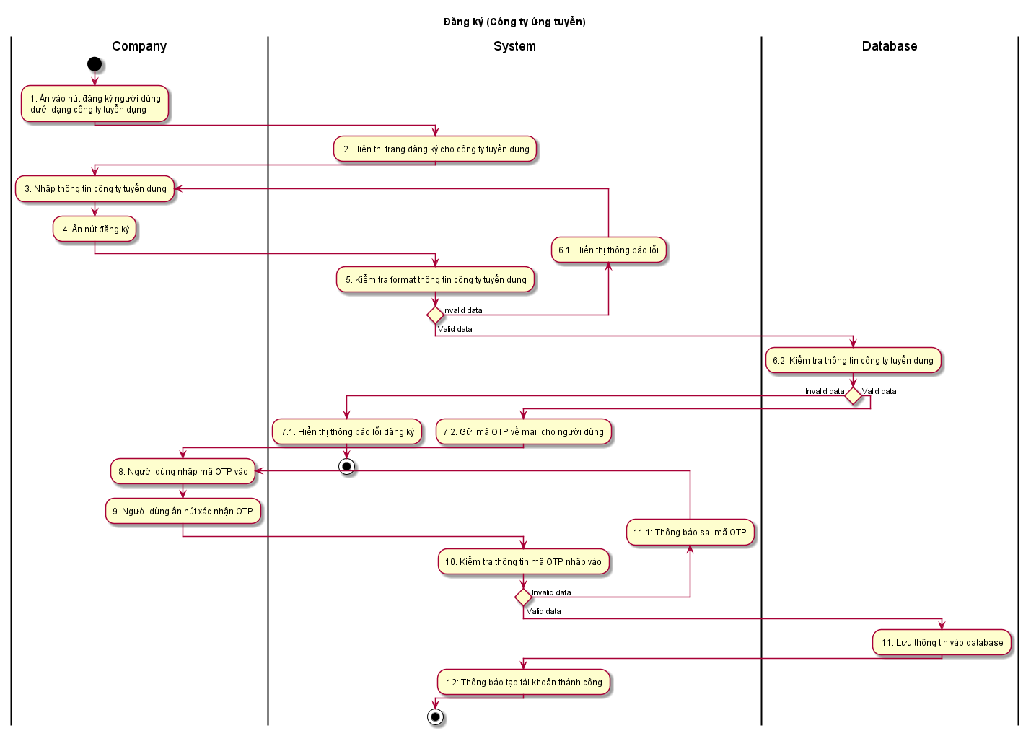

**Sequence diagram**

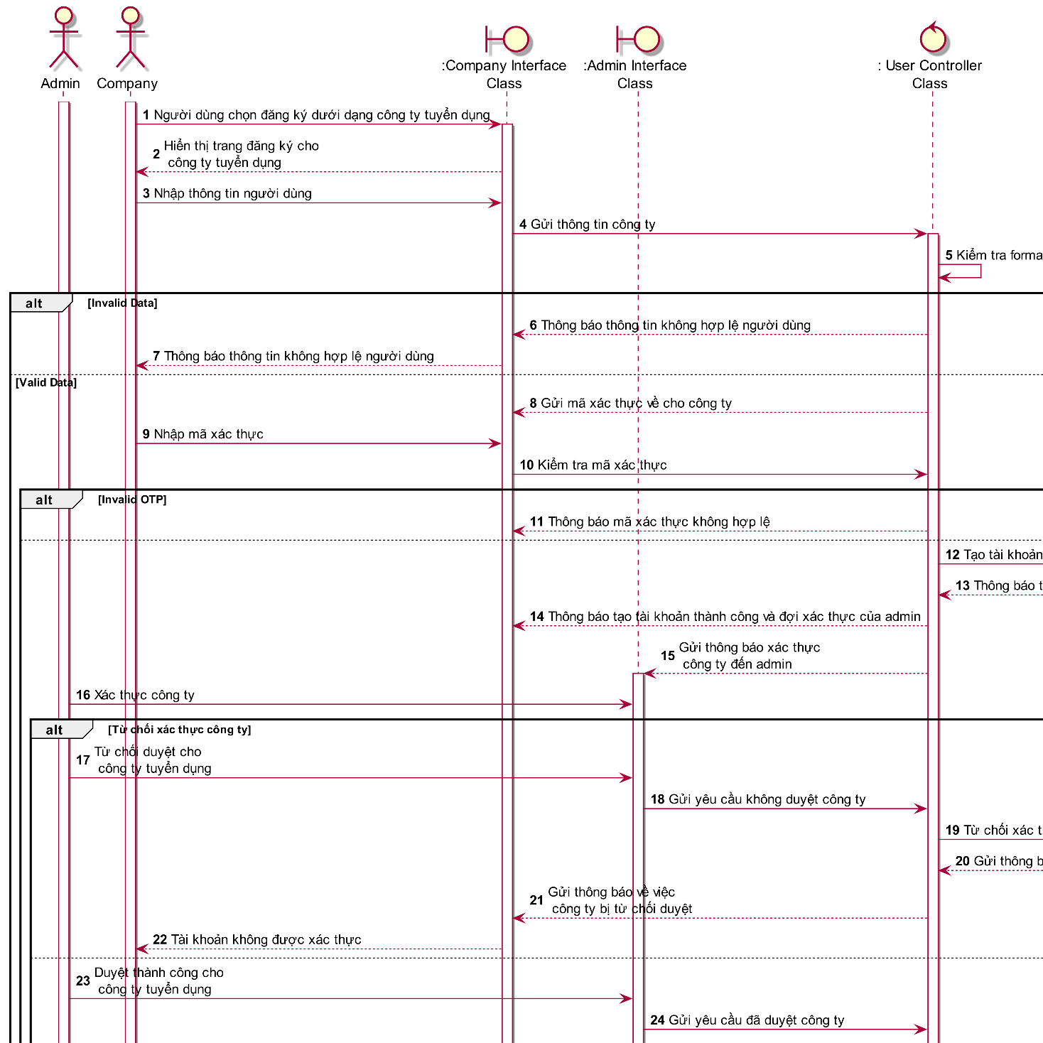

**Business Rules**

| **Activity** | **BR Code** | **Description** |
| --- | --- | --- |
| *(2)* | *BR1* | **Load trang đăng ký tài khoản nhân viên**   * Hệ thống hiển thị trang đăng ký tài khoản to view 9,11 |
| *(5)* | *BR2* | **Kiểm tra dữ liệu đầu vào trước**  Khi người dùng điền các thông tin vào trang “Sign up”. Nếu có trường dữ liệu nào bị sai yêu cầu hoặc thiếu thông tin thì hệ thống sẽ xuất hiện cảnh báo:  Đối với người dùng là công ty thì sẽ kiểm tra những thông tin như sau:  if ([username]: isString([username]) == true && [username].length >= 6 && isHaveWhiteSpaceChar([username]) == false && isHaveSpecialChar([username]) == false   * Nếu như điều kiện trên sai thì sẽ [UserNameColorBorder] = red và 1 label ở bên dưới sẽ hiển thị lỗi “Invalid Username”   [password]: [password].length >= 8 && isHaveUppercase([password]) == true && isHaveNumber([password]) == true && isHaveSpecialChar([password == true]) && isHaveWhitespaceChar([password]) == false   * Nếu như điều kiện trên sai thì sẽ [PasswordColorBorder] = red và 1 label ở bên dưới sẽ hiển thị lỗi “Invalid password”   [name]: isString([name]) == true  [incoporationDate]: isDate([incoporationDate]) == true  [address]: isString([address]) == true && [address].length > 0  [description]: isString([description]) == true  [logo]: isImage([logo]) == true  [website]: isString([website]) == true  [email]: isEmail([email]) == true  [phoneNumber] = isPhoneNumber([phoneNumber]) == true   * Nếu như các trường dữ liệu đều đúng thì nút “Submit” sẽ chuyển sang màu xanh, [SubmitButtonColor] = “Green” * Sau khi ấn nút submit ta sẽ check các thông tin sau: * [username]: isDuplicate([username]) == true * Nếu như điều kiện trên đúng thì sẽ [userTextBoxBorderColor] = red và hiển thị label [usernameLableText] = “Tên đăng nhập này đã tồn tại” * [email]: isDuplicate([emai]) == true * Nếu như điều kiện trên đúng thì sẽ [emailTextBoxBorderColor] = red và hiển thị [emailLableText] = “Email này đã tồn tại” |
| *(3)* | *BR3* | **“Sign up” form cho công ty tuyển dụng:**   | Company Signup form |  | | --- | --- | | Tên công ty |  | | Địa chỉ công ty |  | | Số điện thoại |  | | Ngày thành lập |  | | Mô tả công ty |  | | Email công ty |  | | Tên đăng nhập |  | | Mật khẩu |  | | Nhập lại mật khẩu |  | |
| *(6), (11),* | *BR4* | **Xử lí dữ liệu trả về**   * Tạo tài khoản thành công trả về status 200 và thông báo MSG1 * Nếu trường hợp xử lí lỗi thì sẽ trả về status 500 và thông báo ERMSG1 * Nếu thông tin đã tồn tại thông tài khoản đăng nhập đó trả về status 409 và thông báo ERMSG2 * Nếu trường hợp tạo tài khoản công ty thì sẽ được chuyển sang dạng đang được kiểm duyệt bới admin và trả về status 200 và thông báo MSG1 * Xử lý hoàn tất Database sẽ được cập nhật. |
|  |  | **Mail gửi mã OTP cho Candidate**   | **Subject** | Xác Nhận Mã OTP Cho Tài Khoản Của Bạn | | --- | --- | | **Body** | Chào [username],  Chúng tôi nhận được yêu cầu xác nhận từ tài khoản của bạn và đang gửi mã OTP (One-Time Password) để hoàn tất quá trình này. Hãy sử dụng mã OTP dưới đây để xác minh danh tính của bạn:  Mã OTP: [OTP Code]  Hãy nhớ rằng mã OTP này chỉ có hiệu lực trong một khoảng thời gian ngắn và chỉ được sử dụng một lần. Vui lòng không chia sẻ mã OTP này với người khác.  Nếu bạn không thực hiện yêu cầu này, vui lòng liên hệ với chúng tôi ngay lập tức để bảo vệ tài khoản của bạn.  Xin cảm ơn đã sử dụng dịch vụ của chúng tôi.  Trân trọng, | |

### **UC1.2: Đăng ký dưới dạng người tuyển dụng**

| **Name** | **Đăng ký tài khoản người tuyển dụng** |
| --- | --- |
| **Description** | Use case này cho phép người ứng tuyển có thể đăng ký vào sử dụng trang web |
| **Actor** | Candidate |
| **Trigger** | * Người dung chọn nút “Sign up” |
| **Basic Flow** | B1: Người dùng ấn vào nút “Sign up” trên trang đăng nhập  B2: Trang “Đăng ký” sẽ xuất hiện  B3: Người dung chọn đăng ký dưới dạng là “Người tuyển dụng”  B4: Người dung nhập thông tin người ứng tuyển.  B5: Khi người dung nhập đúng format đủ thông tin cần nhập [INFO] != “” thì nút “Submit” sẽ chuyển sang màu xanh.  B6: Khi ấn nút Submit nếu như thông tin sai format CheckFormat([INFO]) == false thì quay lại B4 và in đỏ các chỗ có thông tin sai. Đúng thì qua B7  B7: Gửi dữ liệu về phía server để xử lí  B8: Nếu đăng ký thành công thì trả về status “200”, Thông báo MSG1. Nếu lỗi trả về status 500 và thông báo ERMSG 1. |
| **Pre-condition** | * Truy cập vào website * Thiêt bị phải kết nối mạng * Người dùng chưa đăng nhập tài khoản |
| **Post-condition** | * Một tài khoản được tạo ra trong database * Thông báo cho người dùng. |

**Activity flow**

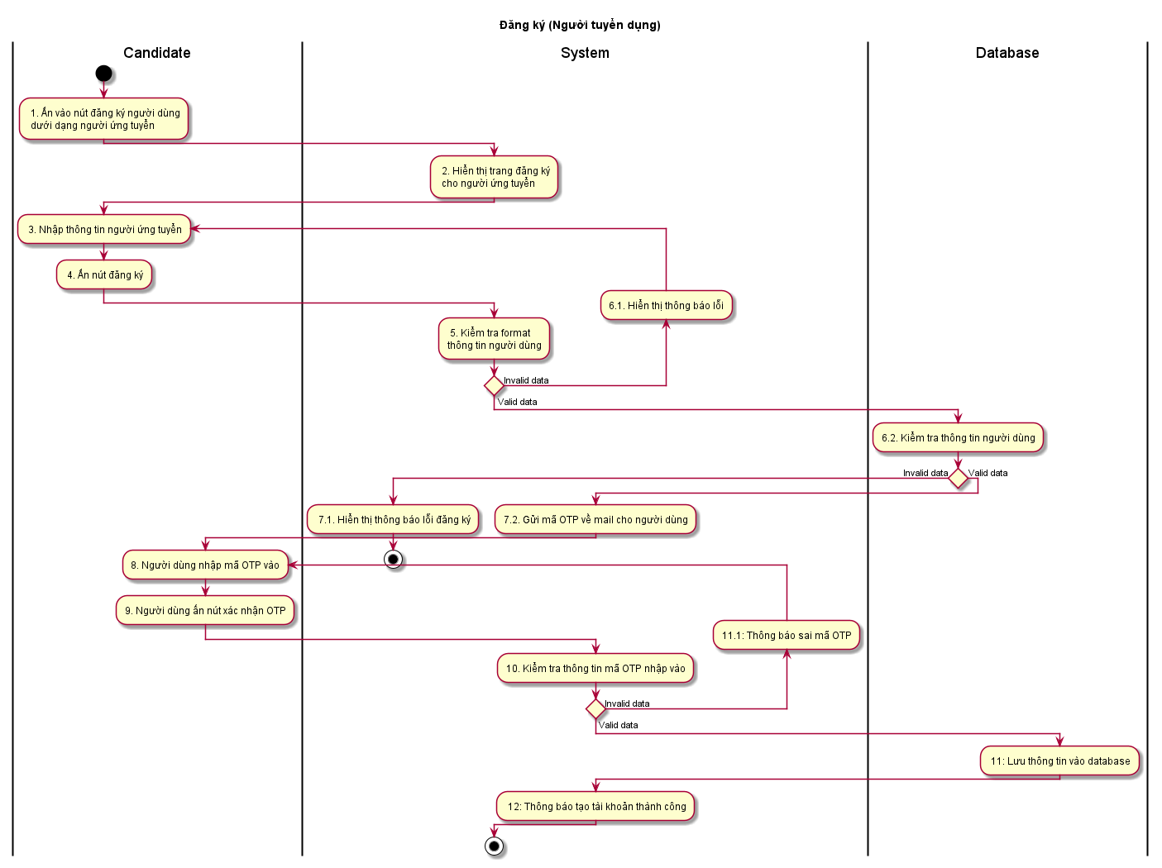

**Sequence diagram**

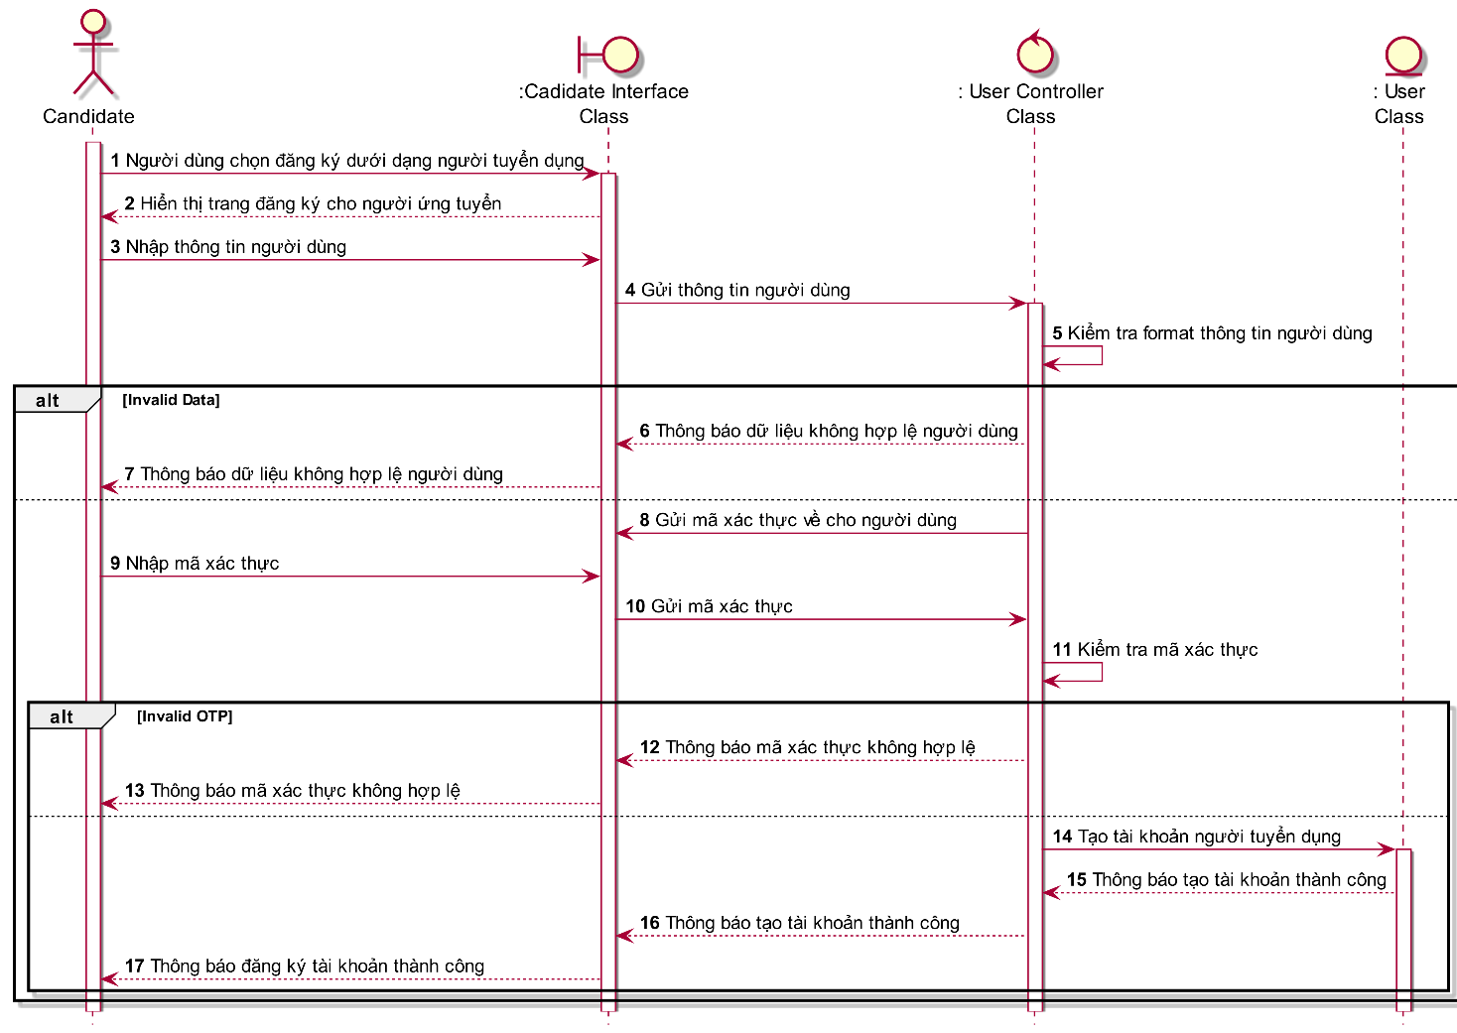

**Business Rules**

| **Activity** | **BR Code** | **Description** |
| --- | --- | --- |
| *(2)* | *BR1* | **Load trang đăng ký tài khoản**   * Hệ thống hiển thị trang đăng ký tài khoản ref to view 9,10 |
| *(5)* | *BR2* | **Kiểm tra dữ liệu đầu vào trước**  Khi người dùng điền các thông tin vào trang “Sign up”. Nếu có trường dữ liệu nào bị sai yêu cầu hoặc thiếu thông tin thì hệ thống sẽ xuất hiện cảnh báo:  Đối với người dùng là công ty thì sẽ kiểm tra những thông tin như sau:  if ([username]: isString([username]) == true && [username].length >= 6 && isHaveWhiteSpaceChar([username]) == false && isHaveSpecialChar([username]) == false   * Nếu như điều kiện trên sai thì sẽ [UserNameColorBorder] = red và 1 label ở bên dưới sẽ hiển thị lỗi “Invalid Username”   [password]: [password].length >= 8 && isHaveUppercase([password]) == true && isHaveNumber([password]) == true && isHaveSpecialChar([password == true]) && isHaveWhitespaceChar([password]) == false   * Nếu như điều kiện trên sai thì sẽ [PasswordColorBorder] = red và 1 label ở bên dưới sẽ hiển thị lỗi “Invalid password”   [firstName]: isString([name]) == true  [lastName]: isString([name]) == true  [dateOfBirth]: isDate([dateOfBirth]) == true  [description]: isString([description]) == true  [email]: isEmail([email]) == true  [phoneNumber] = isPhoneNumber([phoneNumber]) == true   * Nếu như các trường dữ liệu đều đúng thì nút “Submit” sẽ chuyển sang màu xanh, [SubmitButtonColor] = “Green” * Sau khi ấn nút submit ta sẽ check các thông tin sau: * [username]: isDuplicate([username]) == true * Nếu như điều kiện trên đúng thì sẽ [userTextBoxBorderColor] = red và hiển thị label [usernameLableText] = “Tên đăng nhập này đã tồn tại” * [email]: isDuplicate([emai]) == true * Nếu như điều kiện trên đúng thì sẽ [emailTextBoxBorderColor] = red và hiển thị [emailLableText] = “Email này đã tồn tại” |
| *(3)* | *BR3* | **“Sign up” form cho người ứng tuyển:**   | **Candidate Sign up form** | | | --- | --- | | Họ tên |  | | Ngày tháng năm sinh |  | | Số điện thoại |  | | Email |  | | Tên tài khoản |  | | Mật khẩu |  | | Nhập lại mật khẩu |  | | Ngành nghề |  | |  |  | |
| *(6), (11),* | *BR4* | **Xử lí dữ liệu trả về**   * Tạo tài khoản thành công trả về status 200 và thông báo MSG1 * Nếu trường hợp xử lí lỗi thì sẽ trả về status 500 và thông báo ERMSG1 * Nếu thông tin đã tồn tại thông tài khoản đăng nhập đó trả về status 409 và thông báo ERMSG2 * Nếu trường hợp tạo tài khoản công ty thì sẽ được chuyển sang dạng đang được kiểm duyệt bới admin và trả về status 200 và thông báo MSG1 * Xử lý hoàn tất Database sẽ được cập nhật. |
|  |  | **Mail gửi mã OTP cho Candidate**   | **Subject** | Xác Nhận Mã OTP Cho Tài Khoản Của Bạn | | --- | --- | | **Body** | Chào [username],  Chúng tôi nhận được yêu cầu xác nhận từ tài khoản của bạn và đang gửi mã OTP (One-Time Password) để hoàn tất quá trình này. Hãy sử dụng mã OTP dưới đây để xác minh danh tính của bạn:  Mã OTP: [OTP Code]  Hãy nhớ rằng mã OTP này chỉ có hiệu lực trong một khoảng thời gian ngắn và chỉ được sử dụng một lần. Vui lòng không chia sẻ mã OTP này với người khác.  Nếu bạn không thực hiện yêu cầu này, vui lòng liên hệ với chúng tôi ngay lập tức để bảo vệ tài khoản của bạn.  Xin cảm ơn đã sử dụng dịch vụ của chúng tôi.  Trân trọng, | |

### **UC1.3: Đăng nhập**

| **Name** | **Đăng nhập** |
| --- | --- |
| **Description** | Use case này cho phép công ty và người ứng tuyển có thể đăng nhập vô để sử dụng trang web |
| **Actor** | Candidate, Company |
| **Trigger** | * Người dung chọn nút “Sign in” ở trang homepage |
| **Basic Flow** | B1: Người dùng ấn vào nút “Sign in” trên trang homepage  B2: Trang “Đăng nhập” sẽ xuất hiện  B3: Người dùng tiến hành nhập [Username] và [Password]  B4: Nếu người dùng nhập đủ thông tin thì nút đăng nhập sẽ chuyển sang màu xanh [ButtonLoginColor] = Green  B5: Người dùng nhấn vào ButtonLogin  B6: Kiểm tra tài khoản trên hệ thống  B7: Thông báo đăng nhập thành công và chuyển người dùng về trang homepage |
| **Pre-condition** | * Truy cập vào website * Thiết bị phải kết nối mạng * Người dùng chưa đăng nhập tài khoản |
| **Post-condition** | * Trả về token và thông tin người dùng sau khi đăng nhập |

**Activities flow**

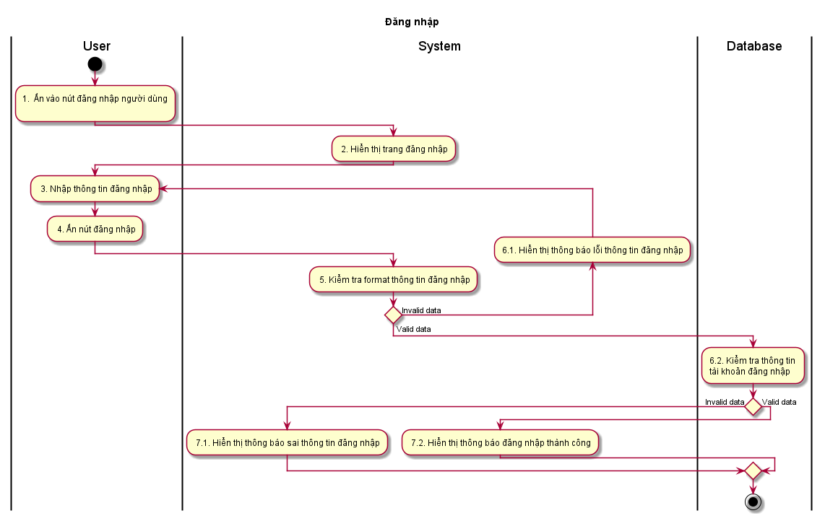

**Sequence diagram**

**Business Rules**

| **Activity** | **BR Code** | **Description** |
| --- | --- | --- |
| *(2)* | *BR1* | **Load trang đăng nhập tài khoản**   * Hệ thống hiển thị trang đăng nhập ref to view 12 |
| *(5)* | *BR2* | **Kiểm tra dữ liệu đầu vào:**  Khi người dùng điền các thông tin trong trang “Sign in”. Nếu có trường dữ liệu nào bị sai yêu cầu hoặc thiếu thông tin thì hệ thống sẽ xuất hiện cảnh báo:  [username]: isString([username]) == true && [username].length >= 6 && isHaveWhiteSpaceChar([username]) == false && isHaveSpecialChar([username]) == true  [password]: [password].length >= 8 && isHaveUppercase([password]) == true && isHaveNumber([password]) == true && isHaveSpecialChar([password == true]) && isHaveWhitespaceChar([password]) == false   * Nếu như các trường dữ liệu đều đúng thì nút “Login” sẽ chuyển sang màu xanh, [LoginButtonColor] = “Green” |
| *(3)* | *BR3* | **“Sign in” Form**   | **Sign in** | | | --- | --- | | Tên tài khoản |  | | Mật khẩu |  | |
| *(6),(11),(14)* | *BR4* | **Kiểm tra tài khoản trên hệ thống**   * Nếu có thông tin tài khoản khi truy vấn password = [Password] && username = [Username] và trả về là [User] !=null trên hệ thống thì trả về status 200 và thông báo MSG2 * Nếu không có thông tin tài khoản thì hệ thống trả về status 404 và thông báo ERMSG3 * Nếu không truy cập được hệ thống thì trả về status 500 và thông báo ERMSG1 |

### **UC1.3: Quên mật khẩu**

| **Name** | **Quên mật khẩu** |
| --- | --- |
| **Description** | Use case này cho phép người dùng có thể lấy lại mật khẩu khi quên |
| **Actor** | Candidate, Company |
| **Trigger** | * Khi người ấn nút quên mật khẩu ở trang sign in. |
| **Basic Flow** | B1: Người dùng ấn vào [ForgotPasswordButton] trên trang Sign in  B2: Trang “Quên mật khẩu” sẽ xuất hiện  B3: Người dùng tiến hành nhập [Email] tài khoản  B4: Nếu người dùng nhập đủ thông tin thì nút đăng nhập sẽ chuyển sang màu xanh [ButtonSendOTPColor] = Green  B5: Người dùng nhấn vào ButtonSendOTP  B6: Kiểm tra tài khoản trên hệ thống  B7: Hệ thống sẽ gửi mã OTP về email của người dùng.  B8: Người dùng sẽ nhập mã OTP để xác thực mã OTP  B9: Người dùng sẽ nhập thông tin mật khẩu mới và mật khẩu xác nhận.  B10: Người dùng ấn nút “Đổi mật khẩu”  B11: Hiển thị thông báo “Cập nhật mật khẩu thành công” |
| **Pre-condition** | * Truy cập vào website * Thiết bị phải kết nối mạng * Tài khoản người dùng phải được tồn tại |
| **Post-condition** | * Gửi mã OTP về phía email người dùng. * Cập nhật mật khẩu mới cho người dùng sau khi xác thực mã OTP |

**Activities flow**

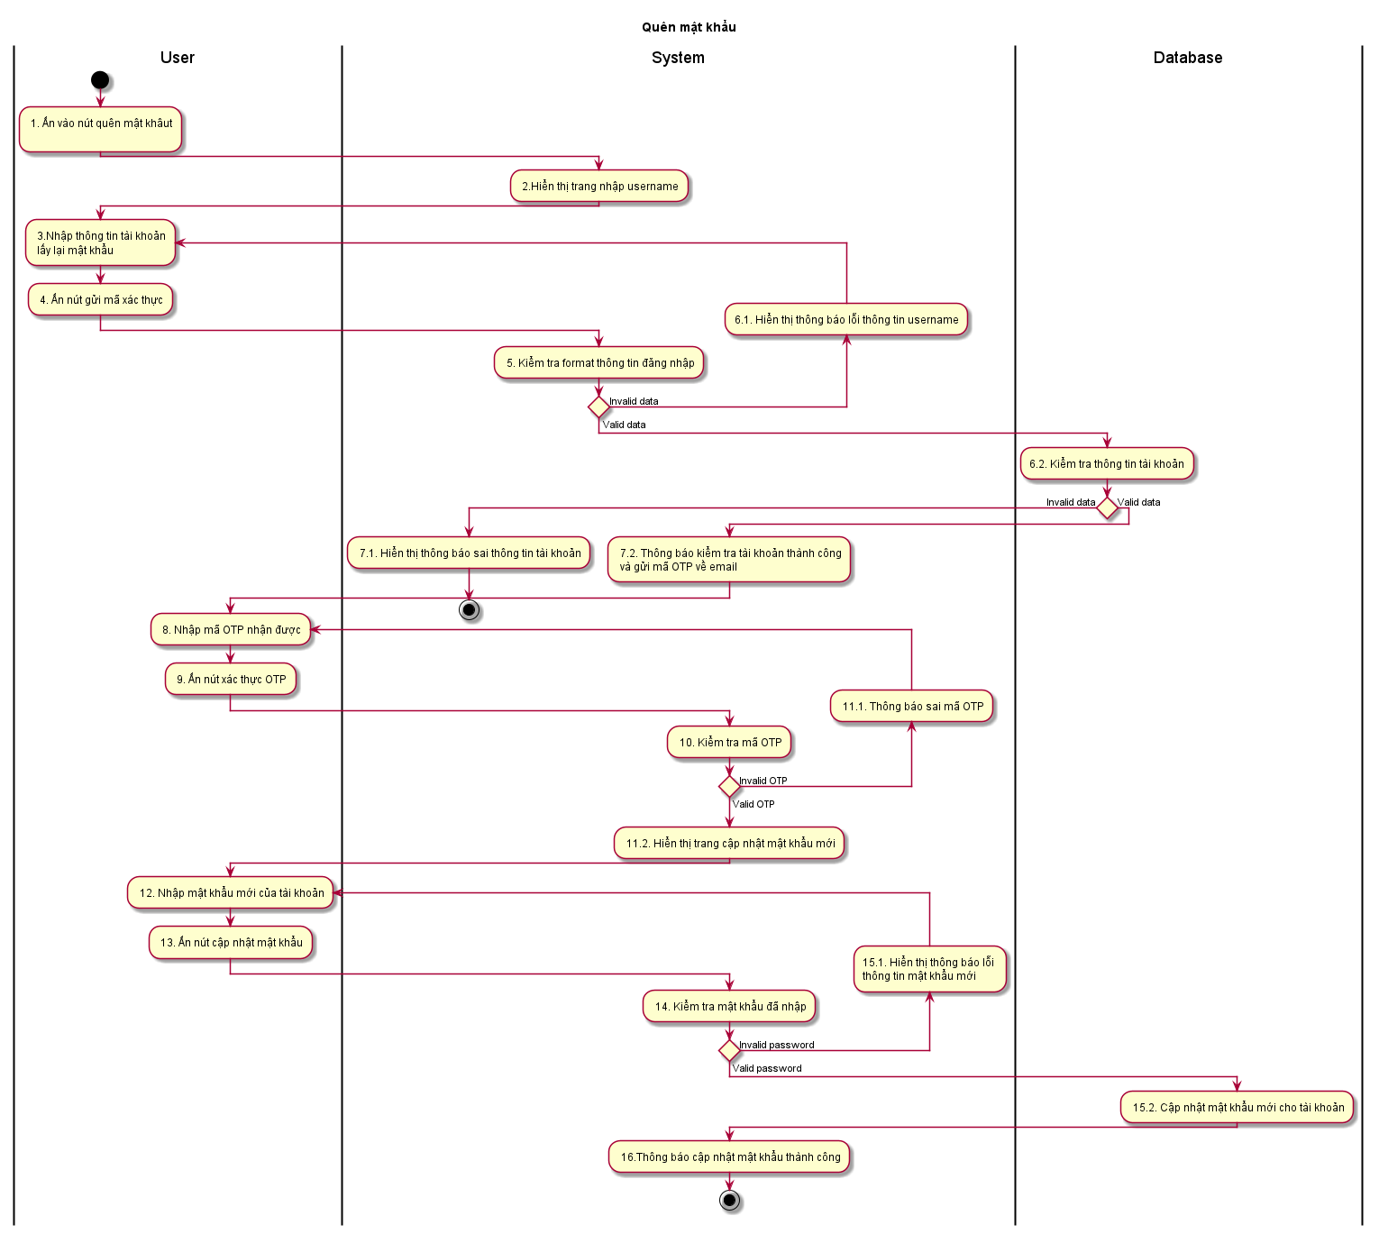

**Sequence diagram:**

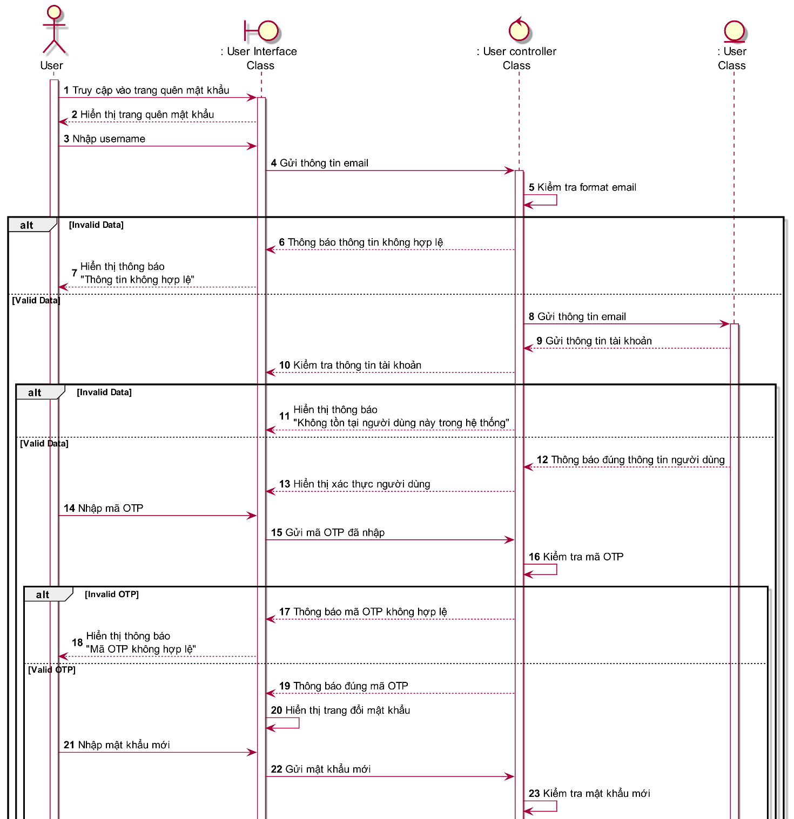

**Business rules**

| **Activity** | **BR Code** | **Description** |
| --- | --- | --- |
| *(2)* | *BR1* | **Load trang quên mật khẩu**   * Hệ thống hiển thị trang quên mật khẩu |
| *(3)* | *BR2* | **Kiểm tra email nhập vào:**   * Nếu như các trường dữ liệu đều đúng thì nút “Gửi OTP” sẽ chuyển sang màu xanh, [ButtonSendOTPnColor] = “Green” |
| *(5)* | *BR3* | **Kiểm tra thông tin tài khoản**   * Nếu như có thông tin tài khoản đó trên hệ thống nếu như [User] != null thì hệ thống sẽ gửi mã OTP về email của người dùng trả về status 200 và thông báo MSG1, đồng thời chuyển sang trang nhập mã OTP * Nếu như không có thông tin tài khoản đó trên hệ thông như [User] == null thì hệ thống sẽ trả về status 404 và mã ERMSG3 |
| *(10)* | *BR4* | **Kiểm tra mã OTP**   * Người dùng sau khi nhập mã OTP và ấn nút “Xác nhận mã OTP” thì hệ thống sẽ kiểm trả |
| *(15)* | *BR5* | **Kiểm tra thông tin mật khẩu mới**   * [password]: [password].length >= 8 && isHaveUppercase([password]) == true && isHaveNumber([password]) == true && isHaveSpecialChar([password == true]) && isHaveWhitespaceChar([password]) == false * [confirmPassword]: [confirmPassword].length >= 8 && isHaveUppercase([confirmPassword]) == true && isHaveNumber([confirmPassword]) == true && isHaveSpecialChar([confirmPassword == true]) && isHaveWhitespaceChar([confirmPassword]) == false * Nếu như đúng các điều kiện trên thì nút [ChangePasswordButtonColor] = “Green” * Người dùng sau khi nhập thông tin ô [NewPassword] và [ConfirmPassword] thì hệ thống sẽ kiểm tra if([NewPassword] == [ConfirmPassword]): * Đưa thông tin password mới lên phía server và đưa ra thông báo “Đổi password thành công” đồng thời nhảy về trang đăng nhập * Sai: Chuyển màu [PasswordTextBoxBorder] = red và [ConfirmPasswordTextBoxBorder] = red và hiển thị label [NotificationText] = “Mật khẩu và mật khẩu xác nhận không khớp” |
| *(7)* | *BR6* | **“Nhập lại mật khẩu” Form**   | **Nhập lại mật khẩu** | | | --- | --- | | Mật khẩu mới |  | | Xác nhận mật khẩu |  | |
|  |  | **Email gửi OTP**   | **Subject** | Xác Nhận Mã OTP Cho Tài Khoản Của Bạn | | --- | --- | | **Body** | Chào [username],  Chúng tôi nhận được yêu cầu đổi mật khẩu của bạn và đang gửi mã OTP (One-Time Password) để hoàn tất quá trình này. Hãy sử dụng mã OTP dưới đây để xác minh danh tính của bạn:  Mã OTP: [OTP Code]  Hãy nhớ rằng mã OTP này chỉ có hiệu lực trong một khoảng thời gian ngắn và chỉ được sử dụng một lần. Vui lòng không chia sẻ mã OTP này với người khác.  Nếu bạn không thực hiện yêu cầu này, vui lòng liên hệ với chúng tôi ngay lập tức để bảo vệ tài khoản của bạn.  Xin cảm ơn đã sử dụng dịch vụ của chúng tôi.  Trân trọng, | |

### **UC2.1: Tạo bài đăng**

| **Name** | **Tạo bài đăng** |
| --- | --- |
| **Description** | Use case này cho phép công ty có thể đăng bài đăng tuyển dụng trên công ty đó |
| **Actor** | Company |
| **Trigger** | * Khi người dùng ấn nút đăng bài đăng tuyển dụng ở trang bài đăng của người dùng. |
| **Basic Flow** | B1: Người dùng ấn nút đăng bài đăng tuyển dụng  B2: Trang bài đăng tuyển dụng được hiển thị với toàn bộ thông tin rỗng.  B3: Người dùng tiến hành nhập các thông tin của bài đăng đó.  B4: Khi nhập đủ thông tin thì [ButtonSubmitColor] chuyển sang màu xanh  B5: Người dùng ấn [ButtonSubmit]  B6: Kiểm tra thông tin các trường đã nhập.  B7: Đưa thông tin bài đăng tuyển dụng lên hệ thống.  B8: Thông báo đăng bài thành công.  B9: Hiển thị về trang Danh sách bài đăng |
| **Pre-condition** | * Truy cập vào website * Thiết bị phải kết nối mạng * Phải đăng nhập tài khoản dưới dạng Company |
| **Post-condition** | * Gửi thông tin đã đăng bài thành công * Cập nhật thông tin bài đăng mới đăng lên hệ thống. |

**Activities flow**

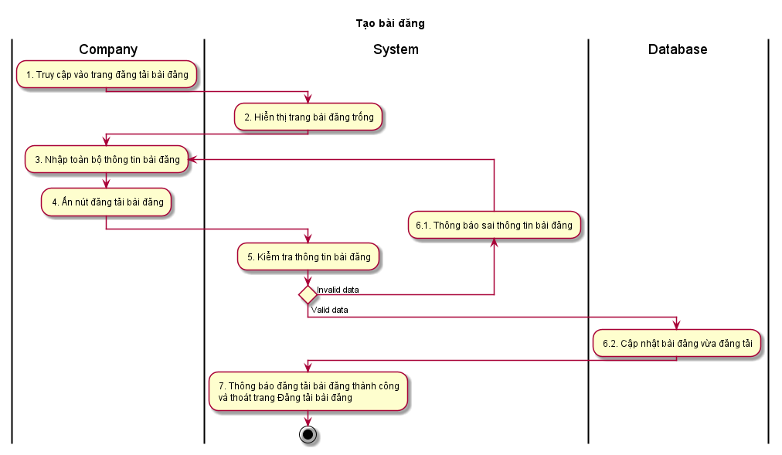

**Sequence diagram**

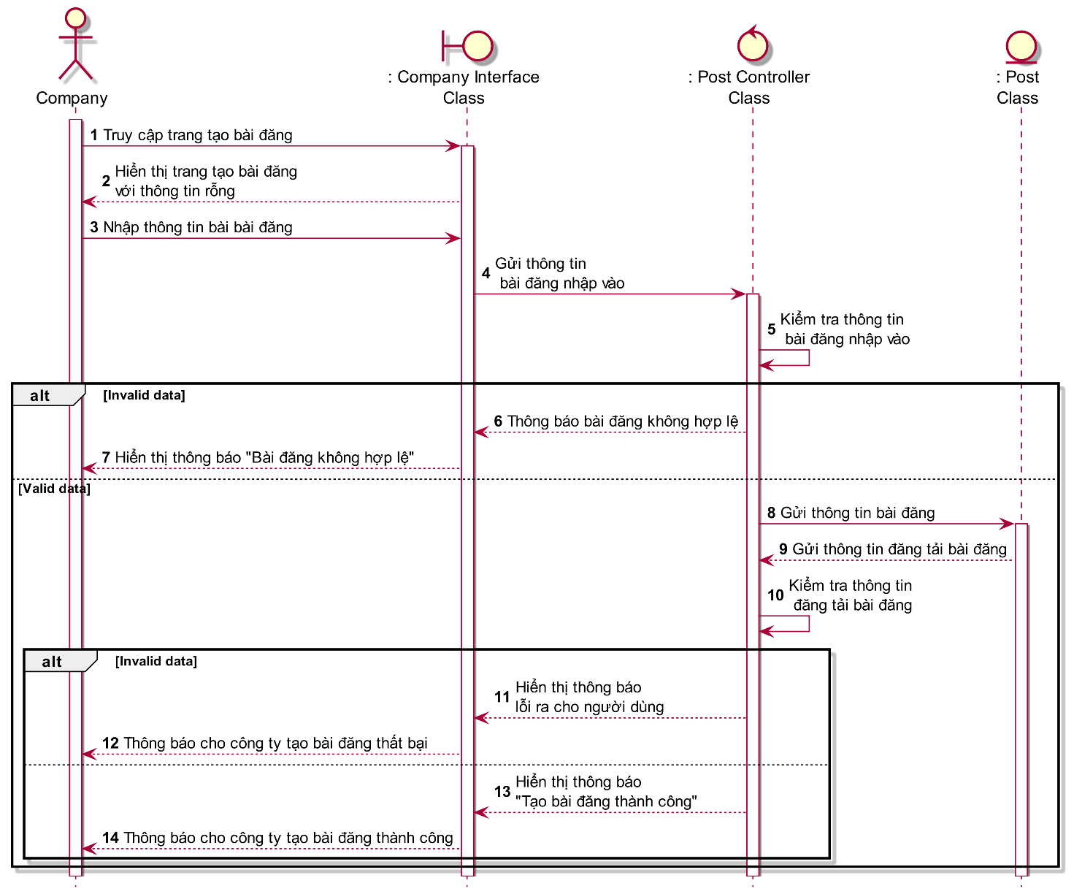

**Business Rules**

| **Activity** | **BR Code** | **Description** |
| --- | --- | --- |
| *(2)* | *BR1* | **Load trang tạo bài đăng**   * Hệ thống hiển thị trang tạo bài đăng với các thông tin rỗng |
| *(5)* | *BR2* | **Kiểm tra thông tin dữ liệu nhập vào trước khi gửi thông tin**   * Nếu như [Title] == null || [Description] == null || [jobTag.count] == 0 * [UploadButtonColor] = Grey và [UploadButtonEnable] = false * Còn nếu điều kiện trên sai thì [UploadButtonColor] = Green và [UploadButtonEnable] = true. |
| *(2)* | *BR3* | **“Tạo bài đăng” Form**   | **Tạo bài đăng** | | | --- | --- | | **Tên bài đăng:** |  | | **Mô tả bài đăng:** |  | | **Ảnh của bài đăng:** |  | | **Công việc tuyển dung:** |  | |
| *(6)* | *BR4* | **Dữ liệu trả về của bài đăng sau khi đăng.**  Trường hợp nếu đăng bài thành công: Sever sẽ trả về thông tin là status: 200 và message: MSG1 sau đó màn hình sẽ hiển thị [Notification] với [NotificationText] = “Đăng tải bằng đăng thành công” và [NotificationColor] = green.  Trường hợp nếu đăng bài thất bại: Server sẽ trả về thông tin với status: 500 và message: ERMSG1, sau đó màn hình phía client sẽ hiển thị [NoticationText] = “Đăng tải bài đăng thất bại” và [NotificationColor] = red. |

### **UC2.2: Truy cập bài đăng phía công ty**

| **Name** | **Truy cập bài đăng tuyển dụng phía công ty** |
| --- | --- |
| **Description** | Use case này cho phép công ty có thể truy cập vô bài đăng của mình đã đăng để có thể xem thông tin bài đăng cũng như các thông tin liên quan của bài đăng. |
| **Actor** | Company |
| **Trigger** | * Khi người dùng ấn nút đăng bài đăng tuyển dụng ở trang bài đăng của người dùng. |
| **Basic Flow** | B1: Người dùng vào danh sách các bài đăng của mình  B2: Người sẽ chọn một bài đăng cần truy cập  B3: Hiển thị thông tin cảu bài đăng đó với các thông tin khác liên quan đến bài đăng. |
| **Pre-condition** | * Truy cập vào website * Thiết bị phải kết nối mạng * Phải đăng nhập tài khoản dưới dạng Company. |
| **Post-condition** | * Hiển thị các thông tin của bài đăng đã truy cập. |

**Activities Flow**

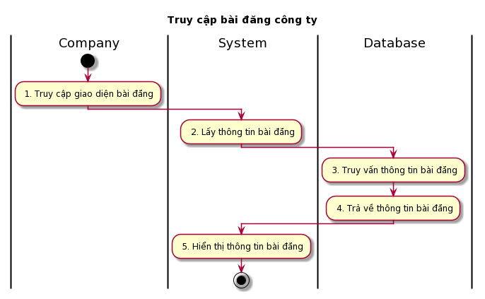

**Sequence diagram**

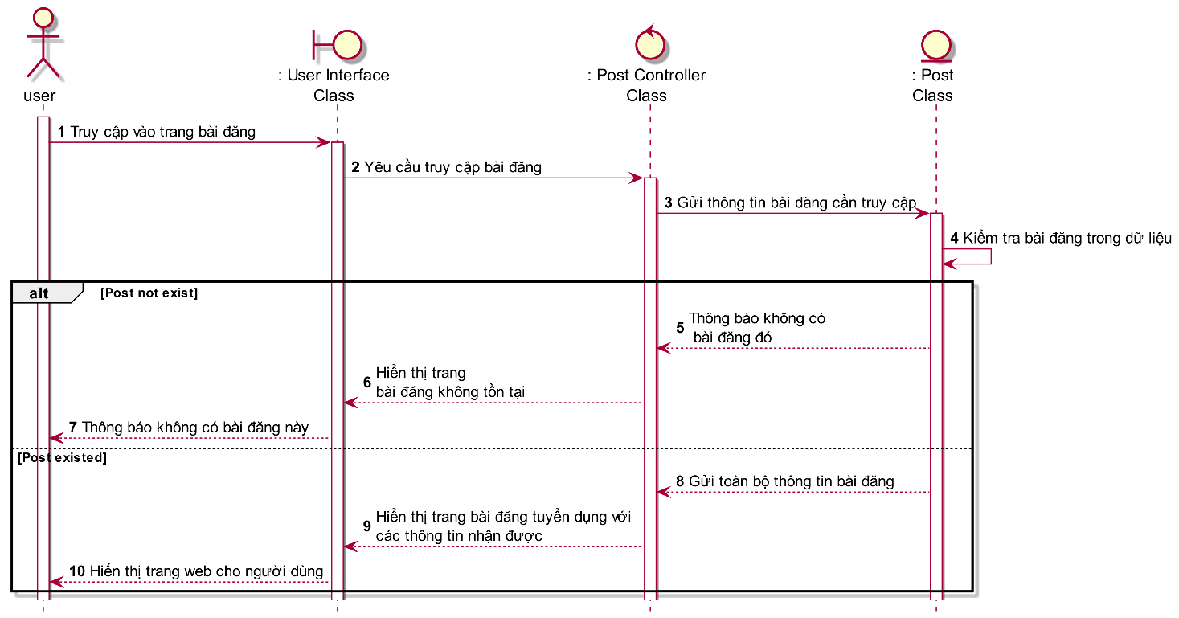

**Business rule**

| **Activity** | **BR Code** | **Description** |
| --- | --- | --- |
| *(1)* | *BR1* | **Truy cập trang thông tin bài đăng.**  Người dùng khi ấn vào một bài đăng truy cần truy cập. Hệ thống sẽ gửi thông tin bài đăng đó lên server đó để truy cập bài đăng đó.   * Nếu như bài đăng đó tồn tại thì sẽ trả về thông tin như sau: status 200, message: MSG2, data: [Post]. Sau đó sẽ hiển thị thông tin bài đăng lên trang bài đăng. * Nếu như bài đăng đó không tồn tại thì server sẽ trả về thông tin như sau: status: 200, message: ERMSG4, data: null. Sau đó sẽ hiển thị thông báo với [NotificationText] = “Bài đăng này không tồn tại” và [NotificationColor] = red. |
| *(5)* | *BR2* | **Hiển thị trang thông tin bài đăng.**   * Hiển thị button [UpdatePostButton]. * Các hiển thị thông tin bài với các thông tin như sau: Refer to view 15 * [Title] = [Post].title * [Description] = [Post].description * [Image] = [Post].image * [JobTag] = [Post].JobTag |
|  |  |  |

### **UC2.3: Chỉnh sửa bài đăng**

| **Name** | **Chỉnh sửa thông tin bài đăng tuyển dụng phía công ty** |
| --- | --- |
| **Description** | Use case này cho phép công ty có thể truy cập vô bài đăng của mình đã đăng để có thể chỉnh sửa thông tin bài đăng cũng như các thông tin liên quan của bài đăng. |
| **Actor** | Company |
| **Trigger** | * Khi người dùng ấn nút chỉnh sửa thông tin bài đăng tuyển dụng ở trang bài đăng cần chỉnh sửa. |
| **Basic Flow** | B1: Người dùng vào danh sách các bài đăng của mình  B2: Người sẽ chọn một bài đăng cần chỉnh sửa  B3: Người dùng chọn [ButtonUpdate] để có thể chỉnh sửa thông tin bài đăng người dùng mong muốn.  B4: Người dùng sẽ được được chuyển đến trang chỉnh sửa bài đăng đã được chọn chỉnh sửa.  B5: Người dùng nhập những thông tin cần được thay đổi.  B6: Khi hệ thống kiểm tra không có trường Required nào trống thì [ButtonUpdatePost] sẽ chuyển sang màu xanh và cho phép người dùng ấn.  B7: Sau khi cập nhật bài đăng thành công thì hệ thống sẽ hiển thị lại trang bài đăng người dùng mới chỉnh sửa và với thông tin mới được cập nhật. |
| **Pre-condition** | * Truy cập vào website * Thiết bị phải kết nối mạng * Phải đăng nhập tài khoản dưới dạng Company. |
| **Post-condition** | * Gửi thông báo cập nhật thông tin người dùng thành công. * Cập nhật [Post] đó với dữ liệu vừa mới được thay đổi trên phía database. |

**Activities flow**

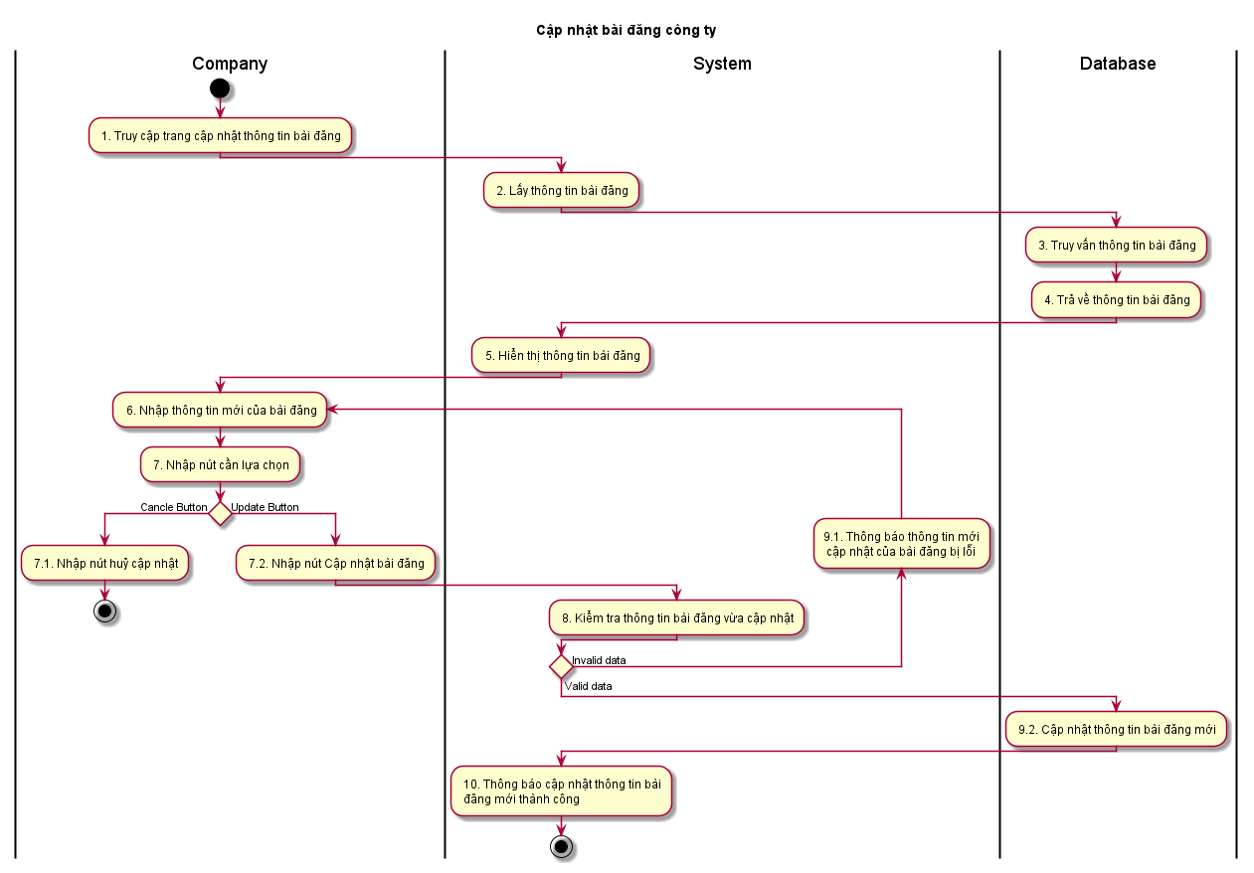

**Sequence diagram**

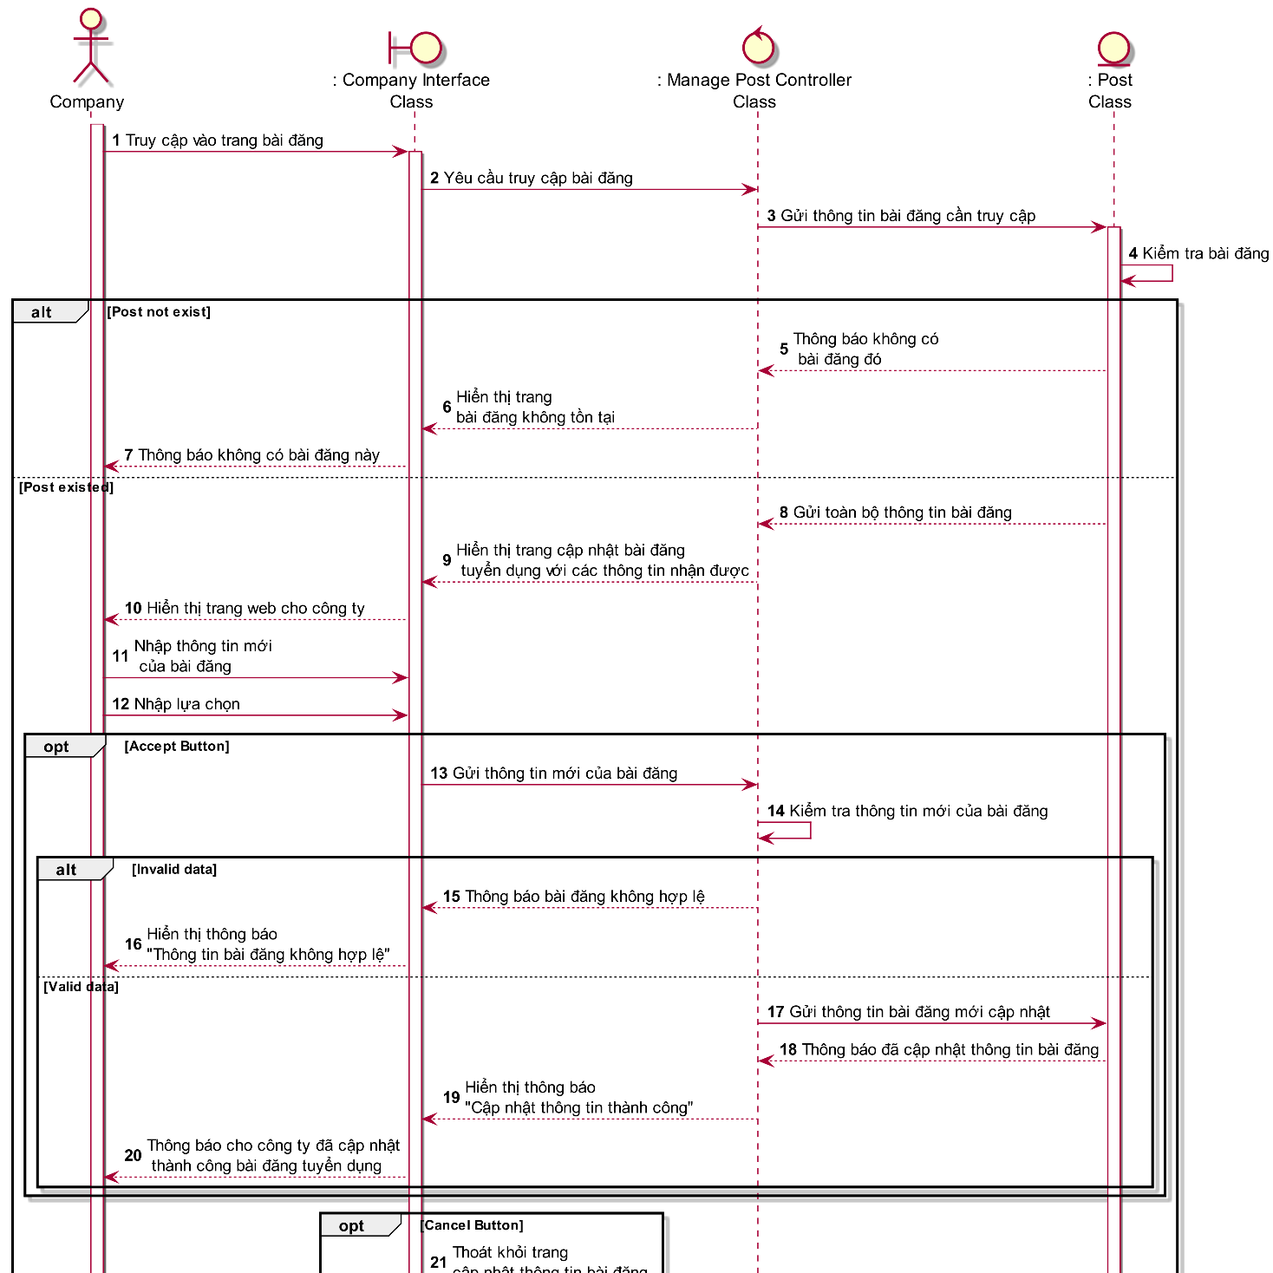

**Business Rule**

| **Activity** | **BR Code** | **Description** |
| --- | --- | --- |
| *(1)* | *BR1* | **Truy cập trang cập nhật thông tin bài đăng**  Người dùng khi ấn vào một bài đăng truy cần chỉnh sửa. Hệ thống sẽ nhận được thông tin bài đăng cần chỉnh sửa của người và hiển thị cho phép chỉnh sửa các trường dữ liệu trong thông tin bài đăng đó. |
| *(14)* |  | **Kiểm tra các trường dữ liệu trước khi cập nhật.**   * Nếu như ([Title] == null || [Description] == null || [jobTag.count] == 0) && ([Title] == [OldPost].tittle && [Description] == [OldPost].Description && [Jobtag] == [OldPost].Jobtag && Image == [OldPost].Image) * [UpdatePostButtonColor] = Grey && [UpdatePostButtonEnable] = false * Còn nếu điều kiện trên sai thì [UpdatePostButtonColor] = Green và [UpdatePostButtonEnable] = true. |
| *(9)* |  | **“Update post” Form**   | **Cập nhật bài đăng** | | | --- | --- | | **Tên bài đăng:** |  | | **Mô tả bài đăng:** |  | | **Ảnh của bài đăng:** |  | | **Công việc tuyển dụng:** |  | |
| *(18)* |  | **Dữ liệu trả về sau khi cập nhật thông tin bài đăng.**   * Nếu như hệ thống cập nhật thông tin bài đăng thành công thì hệ thống sẽ trả về thông tin như sau: status: 200, message: MSG3, data: [NewPost]. * Nếu như trường hợp cập nhật thông tin bài đăng thấy bại thì hệ thống sẽ trả về thông tin như sau: status: 500, message: ERMG1 |
| *(20)* |  | **Thông tin hiển thị sau khi cập nhật.**   * Nếu như trường hợp cập nhật thông tin thành công thì sẽ quay lại trang bài đăng vừa mới cập nhật. * Nếu như trường hợp cập nhật thông tin thất bại thì sẽ hiển thị [Notification] với [NotificationText] = “Cập nhật thông tin bài đăng thất bại” và [NotificationColor] = “Red” |

### **UC2.4: Xoá thông tin bài đăng**

| **Name** | **Xoá thông tin bài đăng tuyển dụng phía công ty** |
| --- | --- |
| **Description** | Use case này cho phép công ty có thể truy cập vô bài đăng của mình đã đăng để có thể xoá thông tin bài đăng đó. |
| **Actor** | Company |
| **Trigger** | * Khi người dùng ấn nút xoá bài đăng tuyển dụng ở trang bài đăng cần chỉnh sửa. |
| **Basic Flow** | B1: Người dùng vào danh sách các bài đăng của mình  B2: Người sẽ chọn một bài đăng cần xoá  B3: Người dùng chọn [ButtonDelete] để có thể xoá bài đăng người dùng mong muốn.  B4: Người dùng sẽ được được hiển thị thông báo bạn có chắc chắn muốn xoá bài đăng này không.  B5: Nếu người dùng chọn “Đồng ý” thì sẽ sẽ đưa thông tin bài đăng lên trên phía server để xoá thông tin bài đăng đó.  B6: Hiển thị thông báo “Xoá thông tin bài đăng thành công”. |
| **Pre-condition** | * Truy cập vào website * Thiết bị phải kết nối mạng * Phải đăng nhập tài khoản dưới dạng Company. |
| **Post-condition** | * Gửi thông báo cập nhật thông tin người dùng thành công. * Xoá [Post] đã chọn trên phía database. |

**Activities flow**

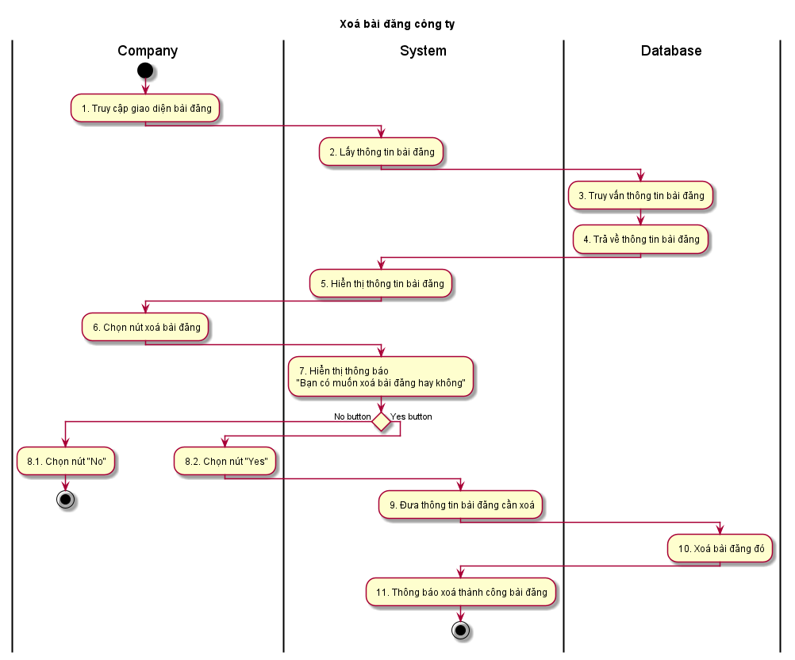

**Sequence diagram**

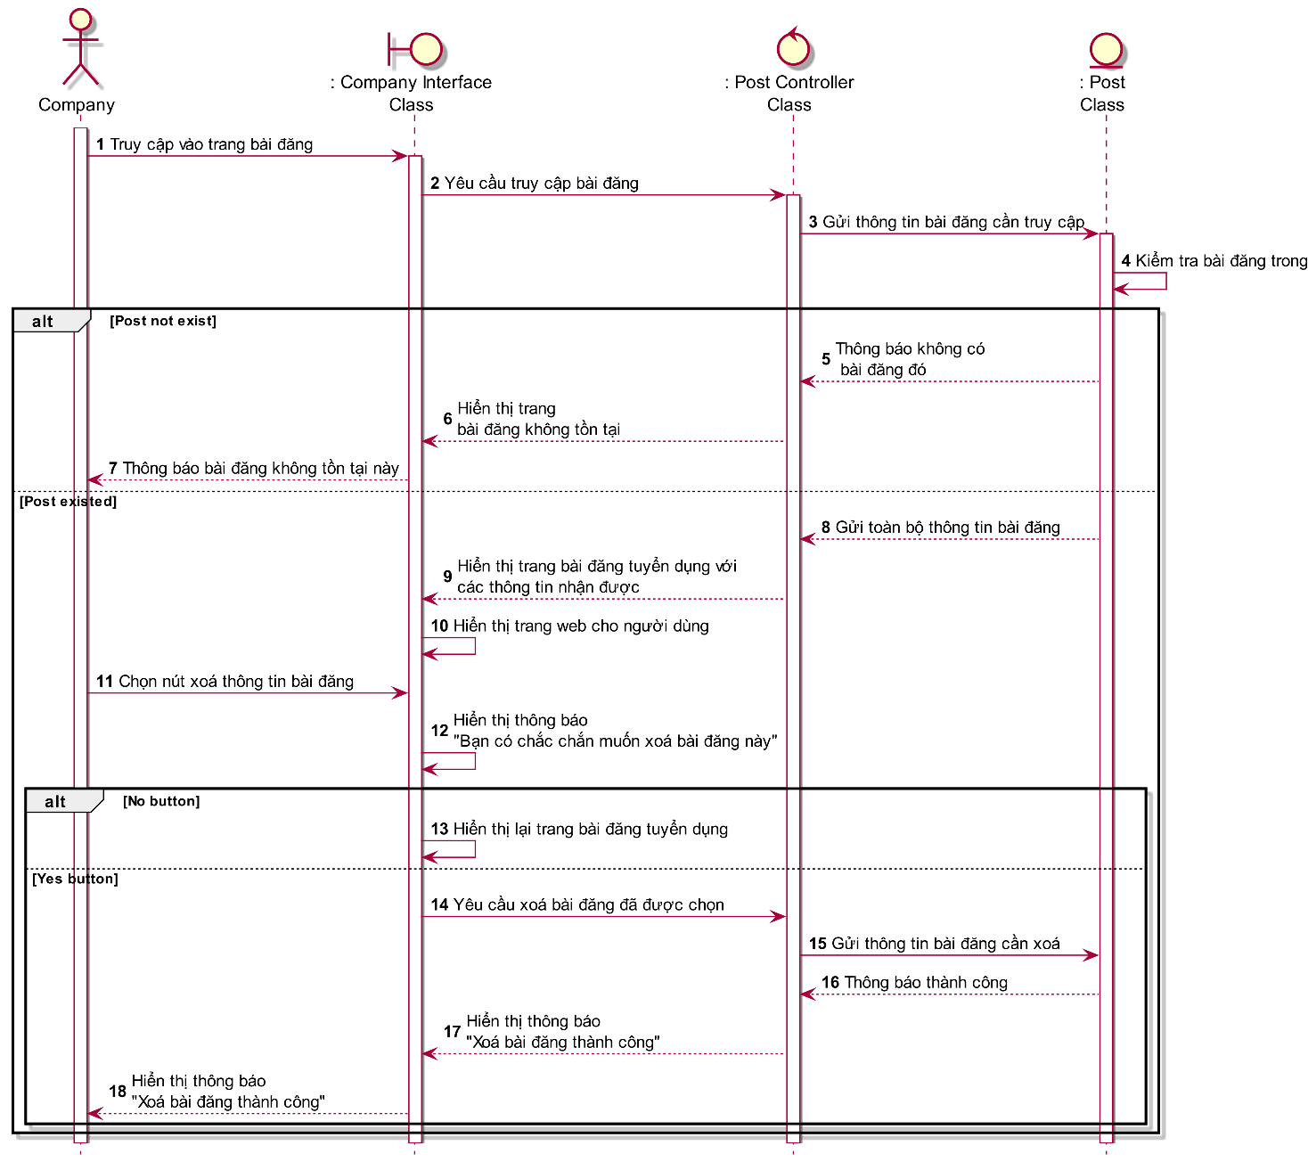

**Business rule**

| **Activity** | **BR Code** | **Description** |
| --- | --- | --- |
| *(11)* | *BR1* | **Ấn Button “Xoá bài đăng”**  Hiện thị một message box Yes,No với [MessageBoxMessage] = MSG4 với form như sau:   | Bạn có chắc chắn muốn xoá thông tin bài đăng này hay không ? | | | --- | --- | | Yes | No |      * Nếu chọn nút “Yes” thì hệ thống sẽ gửi yêu cầu xoá thông tin bài đăng đó kèm những thông tin cần thiết xuống phìa server. * Nếu chọn nút “No” thì sẽ quay về hiển thị trang thông tin bài đăng như cũ. |
| *(15)* | *BR2* | **Hành động xoá thông tin bài đăng.**  Nếu như không có jobApplication nào apply vào post: (SELECT * FROM JobApplication WHERE PostID = [DeletedPostID]).count == 0.   * Nếu như điều kiện trên đúng thì gọi hàm DELETE FROM Post WHERE PostID = [DeletedPostID] để có thể xoá hoàn toàn bài post đó nếu như không có job nào được apply vào * Nếu như điều kiện trên sai thì sẽ gọi hàm UPDATE Post SET isPublic = false WHERE PostID = [DeletedPostID] nhằm mục đích ẩn hiển thị bài đăng đó trên phía người dùng và không thể truy cập đến được. |
| *(16)* | *BR3* | **Dữ liệu trả về sau khi xoá thông tin bài đăng.**  Nếu như trường hợp xoá bài đăng thành công thì sẽ trả về thông tin như sau: status: 200, message: MSG5.  Nếu như trường hợp xoá bài đăng thất bai |

### **UC3.1: Theo dõi công ty tuyển dụng**

| **Name** | **Theo dõi công ty tuyển dụng** |
| --- | --- |
| **Description** | Use case này cho phép người dùng có thể theo dõi công ty tuyển dụng. |
| **Actor** | Candidate |
| **Trigger** | * Khi người dùng ấn nút theo dõi nhà tuyển dụng ở trang thông tin của nhà tuyển dụng. |
| **Basic Flow** | B1: Người dùng vô trang của một công ty tuyển dụng mình mong muốn  B2: Người dùng có thể chọn nút theo dõi nhà tuyển dụng nếu như muốn nhận các thông báo mới của công ty tuyển dụng đó. Ngược lại nếu người dùng đã follow công ty đó rồi thì có thể ấn nút “Huỷ theo dõi” để có thể huỷ theo dõi công ty đó. |
| **Pre-condition** | * Truy cập vào website * Thiết bị phải kết nối mạng * Phải đăng nhập tài khoản dưới dạng Candidate. |
| **Post-condition** | * Theo dõi công ty tuyển dụng thành công |

**Activities flow**

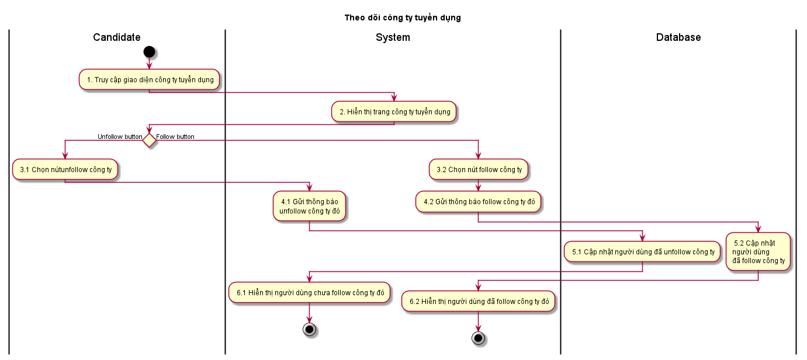

**Sequence diagram**

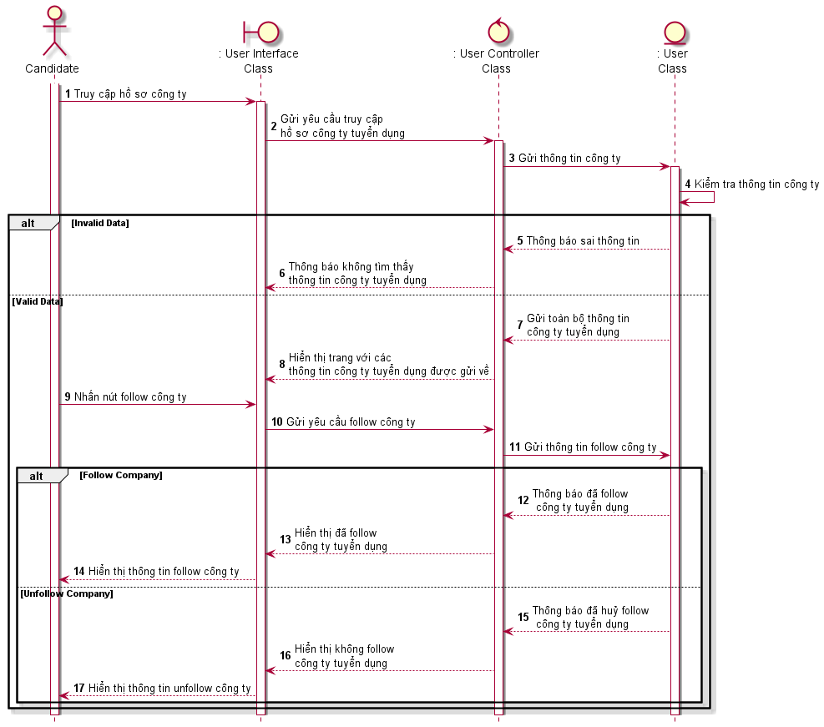

**Business rule**

| **Activity** | **BR Code** | **Description** |
| --- | --- | --- |
| *(2)* | *BR1* | **Hiển thị Button “Theo dõi / Huỷ theo dõi công ty tuyển dụng”**  Nếu như isFollow([Company]) == true thì sẽ hiển thị button “Huỷ theo dõi”  Nếu như isFollow([Company]) == false thì hiển thị button “Theo dõi” |
| *(3)* | *BR2* | **Nhấn Button “Theo dõi”**  Hệ thống sẽ gửi thông tin người dùng vừa mới “Theo dõi” công ty tuyển dụng đó xuống server và đồng thời chuyển nút đó thành “Huỷ theo dõi” |
| *(3)* | *BR3* | **Nhấn Button “Huỷ theo dõi”**  Hệ thống sẽ gửi yêu cầu người dùng vừa mới “Huỷ theo dõi” công ty tuyển dụng đó xuống server và đồng thời chuyển nút đó thành nút “Theo dõi |
| *(5)* | *BR4* | **Xử lý dữ liệu trả về**  Nếu như hệ thống xử lí yêu cầu thành công thì sẽ trả về thông tin: status: 200, message: MSG3  Nếu như hệ thống xử lí yêu cầu thất bại thì trả về thông tin: status: 500, message: ERMSG4 |

### **UC3.2: Theo dõi người tuyển dụng**

| **Name** | **Theo dõi người ứng tuyển** |
| --- | --- |
| **Description** | Use case này cho phép người dùng có thể theo dõi người tham gia ứng tuyển. |
| **Actor** | Candidate |
| **Trigger** | * Khi người dùng ấn nút theo dõi người ứng tuyển ở trang thông tin của người ứng tuyển. |
| **Basic Flow** | B1: Người dùng vô trang của một người ứng tuyển mình mong muốn  B2: Người dùng có thể chọn nút theo dõi nhà tuyển dụng nếu như muốn nhận các thông báo mới của người ứng tuyển đó. Ngược lại nếu người dùng đã follow người ứng tuyển đó rồi thì có thể ấn nút “Huỷ theo dõi” để có thể huỷ theo dõi người đó. |
| **Pre-condition** | * Truy cập vào website * Thiết bị phải kết nối mạng * Phải đăng nhập tài khoản dưới dạng Candidate. |
| **Post-condition** | * Thông báo theo dõi người ứng tuyển thành công |

**Activities flow**

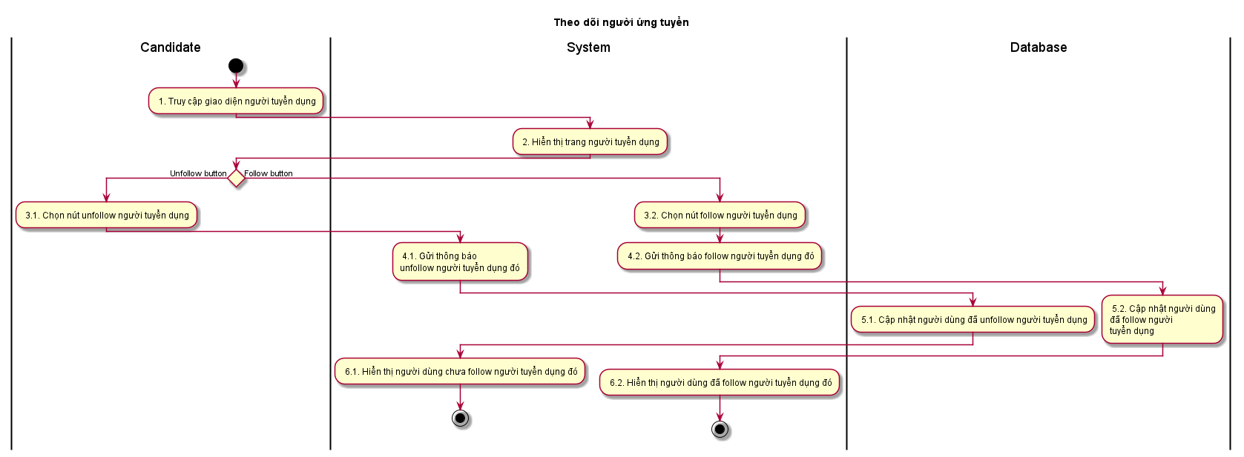

**Sequence diagram**

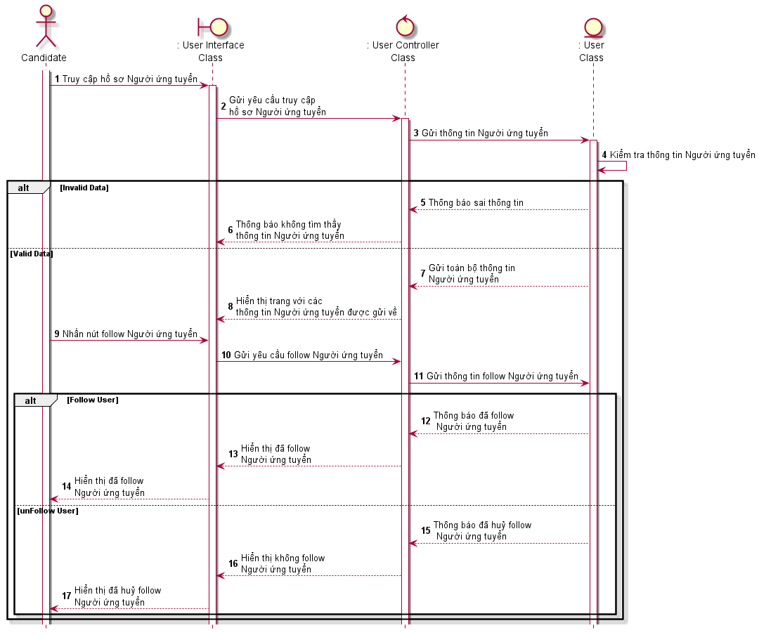

**Business rule**

| **Activity** | **BR Code** | **Description** |
| --- | --- | --- |
| *(2)* | *BR1* | **Hiển thị Button “Theo dõi / Huỷ theo dõi người ứng tuyển”**  Nếu như isFollow([CandidateID]) == true thì sẽ hiển thị button “Huỷ theo dõi”  Nếu như isFollow([CandidateID]) == false thì hiển thị button “Theo dõi” |
| *(3)* | *BR2* | **Nhấn Button “Theo dõi”**  Hệ thống sẽ gửi thông tin người dùng vừa mới “Theo dõi” người ứng tuyển đó xuống server và đồng thời chuyển nút đó thành “Huỷ theo dõi” |
| *(3)* | *BR3* | **Nhấn Button “Huỷ theo dõi”**  Hệ thống sẽ gửi yêu cầu người dùng vừa mới “Huỷ theo dõi” người ứng tuyển đó xuống server và đồng thời chuyển nút đó thành nút “Theo dõi |
| *(5)* | *BR4* | **Xử lý dữ liệu trả về**  Nếu như hệ thống xử lí yêu cầu thành công thì sẽ trả về thông tin: status: 200, message: MSG3  Nếu như hệ thống xử lí yêu cầu thất bại thì trả về thông tin: status: 500, message: ERMSG4 |

### **UC4.1: Báo cáo bài đăng**

| **Name** | **Báo cáo bài đăng tuyển dụng** |
| --- | --- |
| **Description** | Use case này cho phép người dùng có thể báo cáo những bài đăng vi phạm |
| **Actor** | User |
| **Trigger** | * Khi người dùng ấn nút báo cáo bài đăng tuyển dụng ở trang thông tin của bài đăng tuyển dụng. |
| **Basic Flow** | B1: Người dùng vô trang của một bài đăng tuyển dụng  B2: Người dùng bấm nút vào nút “Report” ở trên góc trên phải của bài đăng.  B3: Người dùng sẽ được chuyển đến trang “Báo cáo bài đăng” với các thông tin rỗng.  B4: Người dùng nhập những vi phạm mà bài đăng mắc phải.  B5: Người dùng ấn nút [ButtonReport] để gửi thông tin bản báo cáo.  B6: Người dùng quay trở lại trang bài đăng đó và được hiển thị 1 thông báo MSG6 |
| **Pre-condition** | * Truy cập vào website * Thiết bị phải kết nối mạng * Phải đăng nhập tài khoản dưới dạng Candidate. |
| **Post-condition** | * Thông báo tố cáo bài đăng thành công |

**Activities flow**

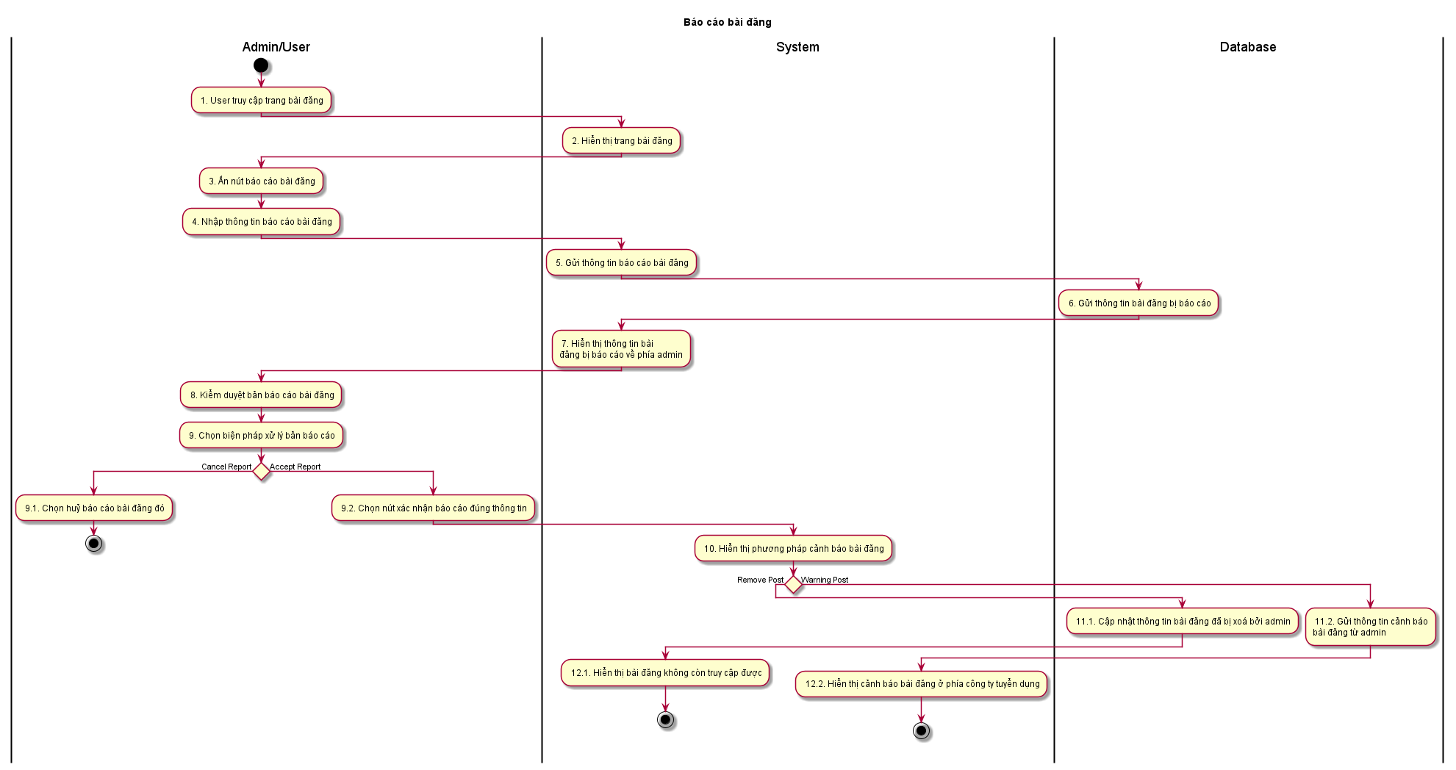

**Sequence diagram**

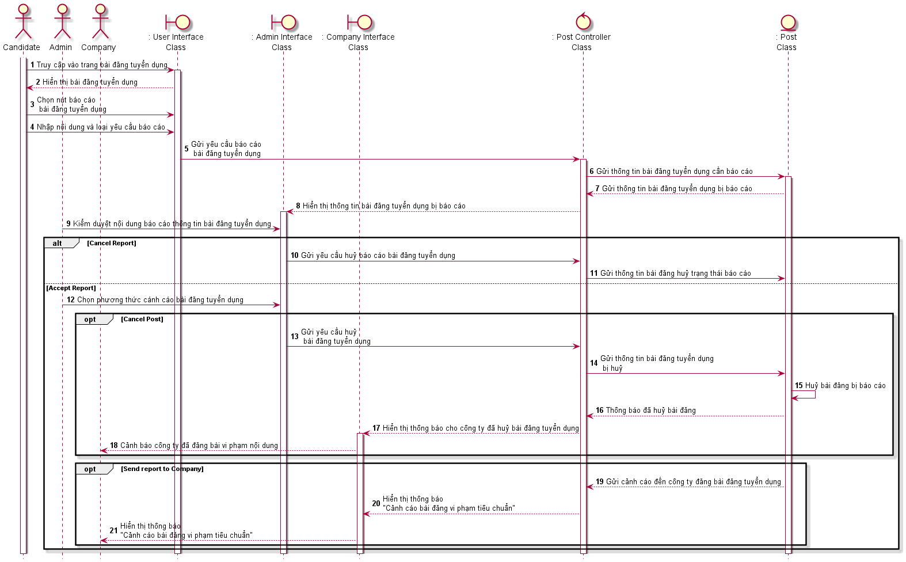

**Business rule**

| **Activity** | **BR Code** | **Description** |
| --- | --- | --- |
| *(2)* | *BR1* | **Hiển thị trang Báo cáo bài đăng với thông tin rỗng.**   | Gửi đơn báo cáo của công ty [Post].title | | | --- | --- | | Tiêu đề báo cáo |  | | Nội dung |  | | Nút gửi báo cáo | |   Ref: View 17 |
| *(5)* | *BR2* | **Ấn nút gửi báo cáo**  Gửi thông tin của [Report] lên trên hệ thống.  - Quay về trang bài đăng đã tố cáo.  - Sau đó sẽ hiển thị [Notification] với [Notification].message = “Đã gửi đơn tố cáo bài đăng ${[Post].title} thành công. |
| *(7),(16),*  *(19)* | *BR3* | **Xử lí thông tin trả về**  Nếu như hệ thống xử lí yêu cầu thành công thì sẽ trả về thông tin: status: 200, message: MSG3  Nếu như hệ thống xử lí yêu cầu thất bại thì trả về thông tin: status: 500, message: ERMSG5 |

### **UC4.2: Báo cáo công ty**

| **Name** | **Báo cáo bài đăng công ty tuyển dụng** |
| --- | --- |
| **Description** | Use case này cho phép người dùng có thể báo cáo những các công ty tuyển dụng vi phạm |
| **Actor** | User |
| **Trigger** | * Khi người dùng ấn nút báo cáo công ty tuyển dụng ở trang thông tin của công ty tuyển dụng. |
| **Basic Flow** | B1: Người dùng vô trang của một công ty tuyển dụng  B2: Người dùng bấm nút vào nút “Report” ở trên góc trên phải của công ty tuyển dụng.  B3: Người dùng sẽ được chuyển đến trang “Báo cáo công ty” với các thông tin rỗng.  B4: Người dùng nhập những vi phạm mà bài đăng mắc phải.  B5: Người dùng ấn nút [ButtonReport] để gửi thông tin bản báo cáo.  B6: Người dùng quay trở lại trang công ty tuyển dụng đó và được hiển thị 1 thông báo MSG6 |
| **Pre-condition** | * Truy cập vào website * Thiết bị phải kết nối mạng * Phải đăng nhập tài khoản dưới dạng Candidate. |
| **Post-condition** | * Thông báo tố cáo công ty tuyển dụng thành công |

**Activities flow**

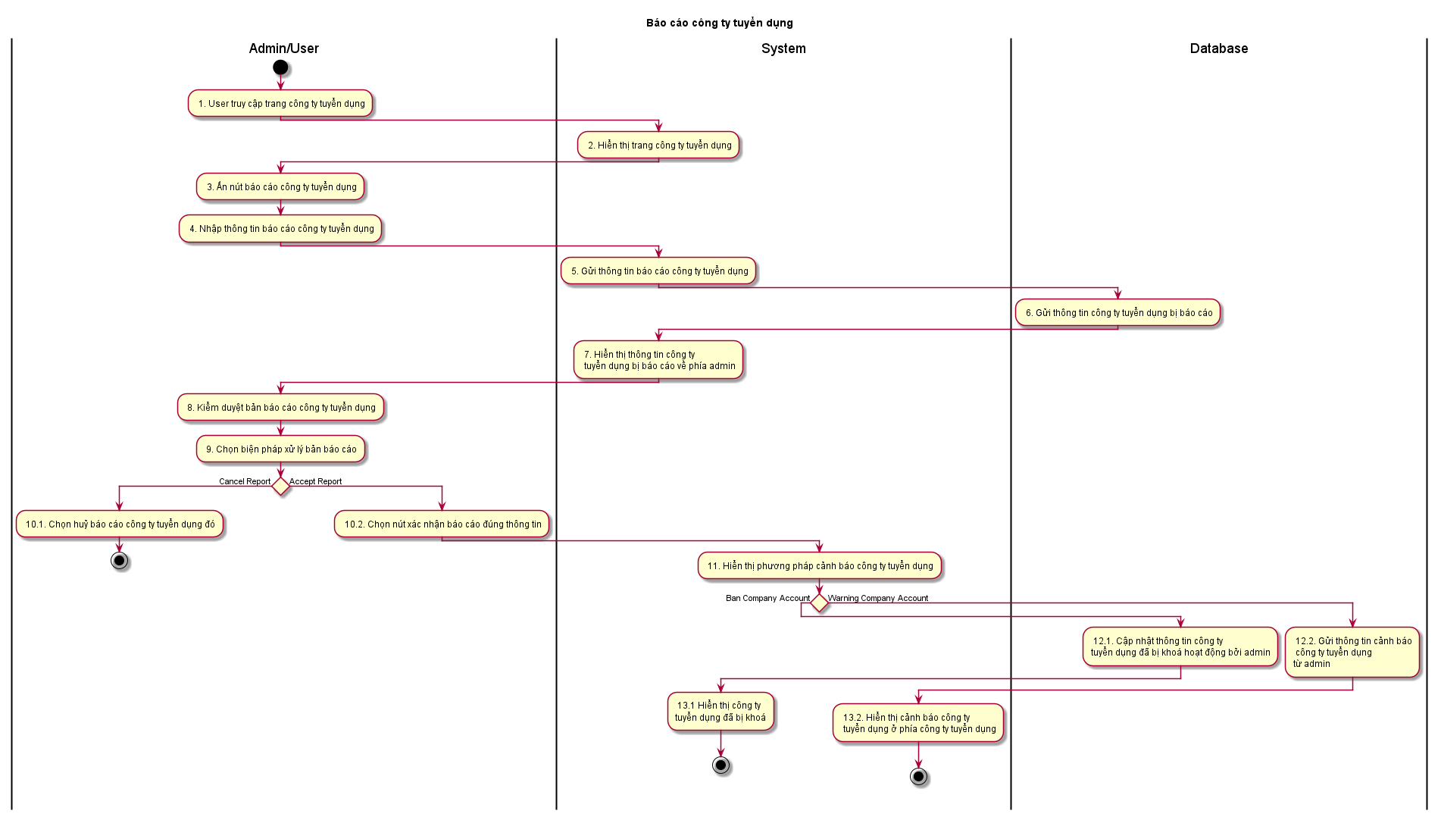

**Sequence diagram**

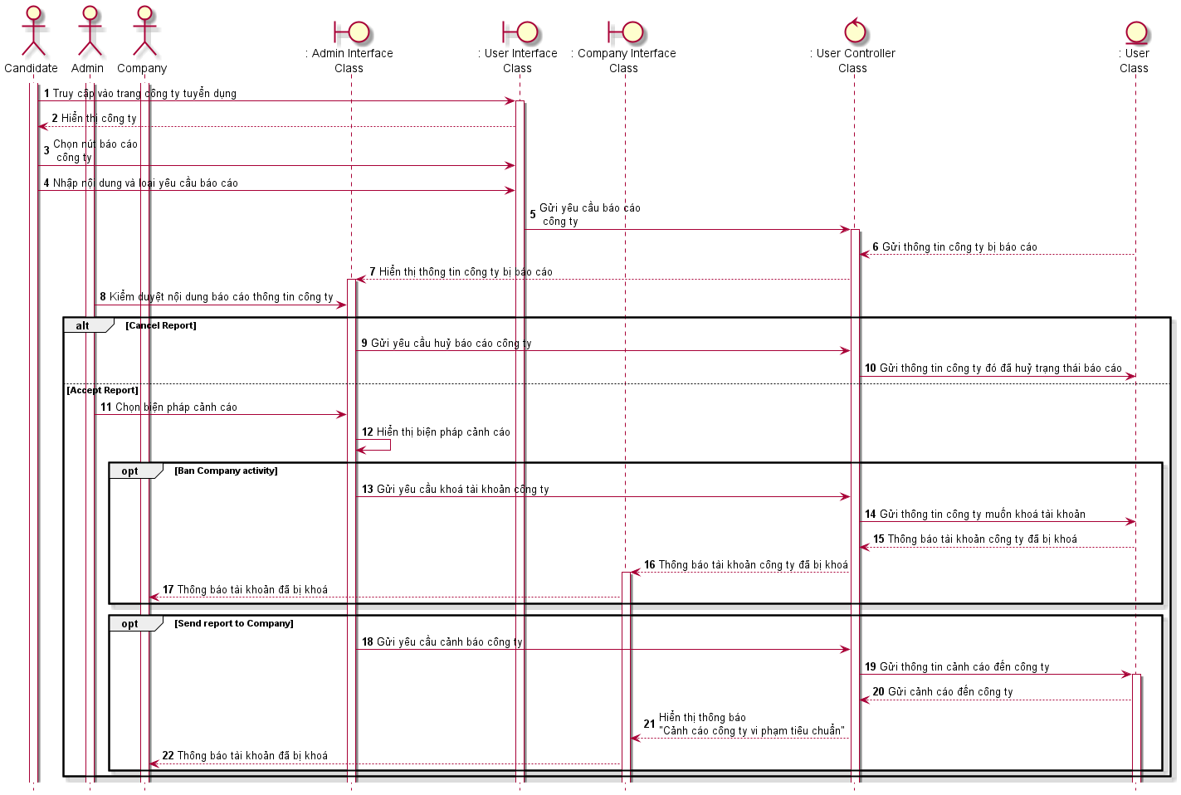

**Business rule**

| **Activity** | **BR Code** | **Description** |
| --- | --- | --- |
| *(2)* | *BR1* | **Hiển thị trang Báo cáo bài đăng với thông tin rỗng.**   | Gửi đơn báo cáo của công ty [Company].name | | | --- | --- | | Tiêu đề báo cáo |  | | Nội dung |  | | Nút gửi báo cáo | |   Ref: View 18 |
| *(5)* |  | **Ấn nút gửi báo cáo**  Gửi thông tin của [Report] lên trên hệ thống.  - Quay về trang bài đăng đã tố cáo.  - Sau đó sẽ hiển thị [Notification] với [Notification].message = “Đã gửi đơn tố cáo công ty ${[Company].name} thành công. |
| *(7),(16),*  *(19)* |  | **Xử lí thông tin trả về**  Nếu như hệ thống xử lí yêu cầu thành công thì sẽ trả về thông tin: status: 200, message: MSG3  Nếu như hệ thống xử lí yêu cầu thất bại thì trả về thông tin: status: 500, message: ERMSG5 |

### **UC4.3: Báo cáo người dùng**

| **Name** | **Báo cáo người ứng tuyển** |
| --- | --- |
| **Description** | Use case này cho phép người dùng có thể báo cáo những các người dùng vi phạm |
| **Actor** | User |
| **Trigger** | * Khi người dùng ấn nút báo cáo người dùng ở trang thông tin của người dùng cần tố cáo. |
| **Basic Flow** | B1: Người dùng vô trang của người dùng  B2: Người dùng bấm nút vào nút “Report” ở trên góc trên phải của người tuyển dụng đó.  B3: Người dùng sẽ được chuyển đến trang “Báo cáo người dùng” với các thông tin rỗng.  B4: Người dùng nhập những vi phạm mà bài đăng mắc phải.  B5: Người dùng ấn nút [ButtonReport] để gửi thông tin bản báo cáo.  B6: Người dùng quay trở lại trang bài đăng đó và được hiển thị 1 thông báo MSG6 |
| **Pre-condition** | * Truy cập vào website * Thiết bị phải kết nối mạng * Phải đăng nhập tài khoản dưới dạng Candidate. |
| **Post-condition** | * Thông báo tố cáo người dùng thành công |

**Activities flow**

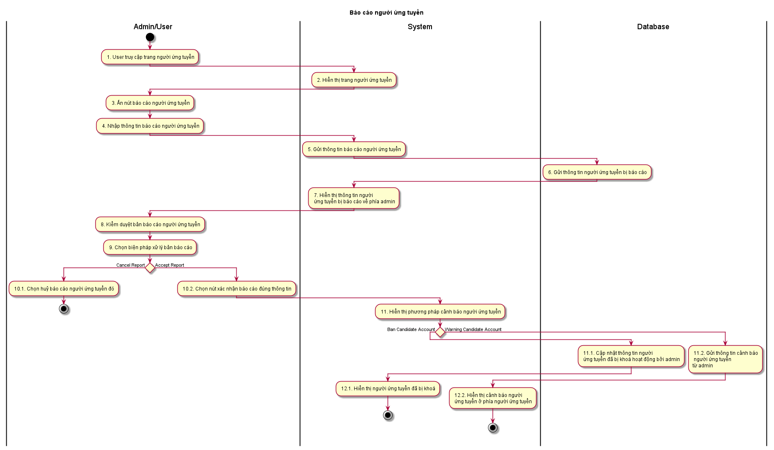

**Sequence diagram**

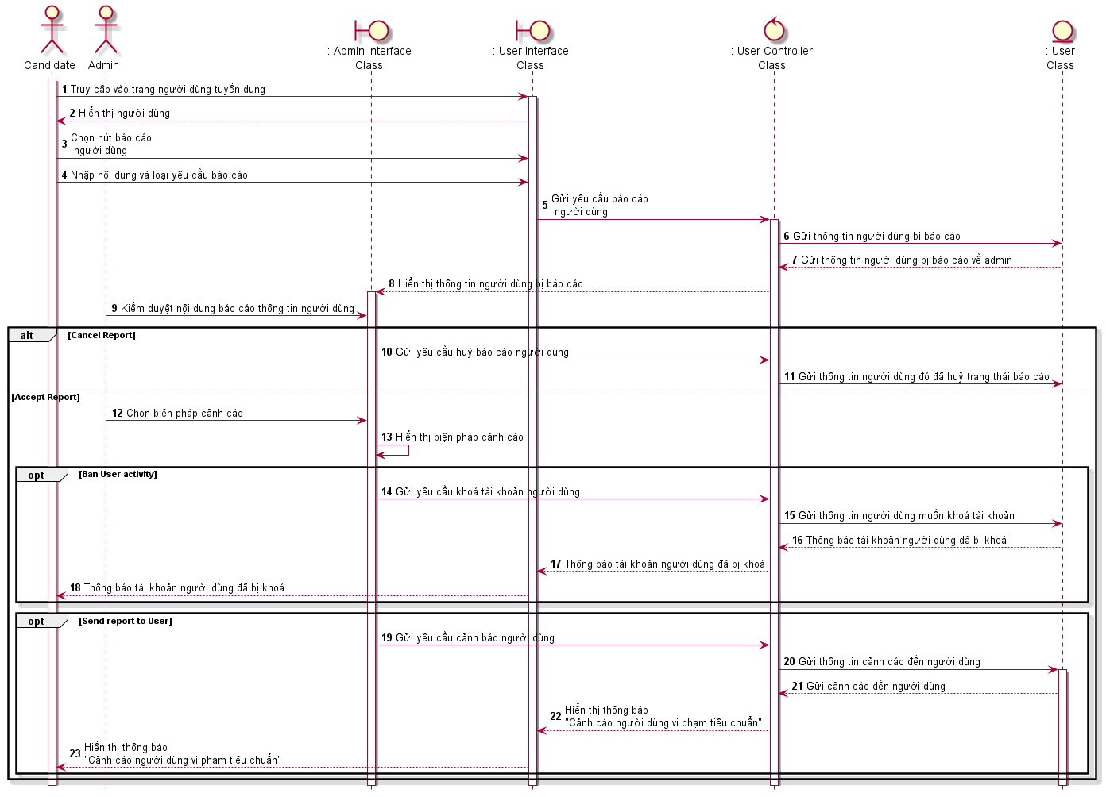

**Business rule**

| **Activity** | **BR Code** | **Description** |
| --- | --- | --- |
| *(2)* | *BR1* | **Hiển thị trang Báo cáo bài đăng với thông tin rỗng với form sau.**   | Gửi đơn báo cáo của công ty [Candidate].name | | | --- | --- | | Tiêu đề báo cáo |  | | Nội dung |  | | Nút gửi báo cáo | |   Ref: View 19 |
| *(5)* |  | **Ấn nút gửi báo cáo**  Gửi thông tin của [Report] lên trên hệ thống.  - Quay về trang bài đăng đã tố cáo.  - Sau đó sẽ hiển thị [Notification] với [Notification].message = “Đã gửi đơn tố cáo người dùng ${[ Candidate].name} thành công. |
| *(7),(16),*  *(19)* |  | **Xử lí thông tin trả về**  Nếu như hệ thống xử lí yêu cầu thành công thì sẽ trả về thông tin: status: 200, message: MSG3  Nếu như hệ thống xử lí yêu cầu thất bại thì trả về thông tin: status: 500, message: ERMSG5 |

### **UC5.1: Đánh giá công ty tuyển dụng**

| **Name** | **Đánh giá công ty tuyển dụng.** |
| --- | --- |
| **Description** | Use case này cho phép người ứng tuyển có thể giá công ty mà mình từng tham gia ứng tuyển. |
| **Actor** | Candidate |
| **Trigger** | * Khi người dùng ấn nút người dùng ở trang thông tin của công ty muốn được đánh giá. |
| **Basic Flow** | B1: Người dùng vô trang của công ty tuyển dụng đã được phỏng vấn  B2: Người dùng bấm nút vào nút “Đánh giấ” ở trên góc trên phải của công ty mình đánh giá.  B3: Người dùng sẽ được chuyển đến trang “Đánh giá công ty” với các thông tin rỗng.  B4: Người dùng nhập thông tin đánh giá công ty đó.  B5: Người dùng ấn nút [ButtonSubmit] để gửi thông tin bản đánh giá.  B6: Người dùng quay trở lại trang công ty đó và được hiển thị 1 thông báo MSG7 |
| **Pre-condition** | * Truy cập vào website * Thiết bị phải kết nối mạng * Phải đăng nhập tài khoản dưới dạng Candidate. * Đã từng tham gia ứng tuyển công ty đánh giá. |
| **Post-condition** | * Thông báo đánh giá người dùng đánh giá công ty thành công |

**Activities flow**

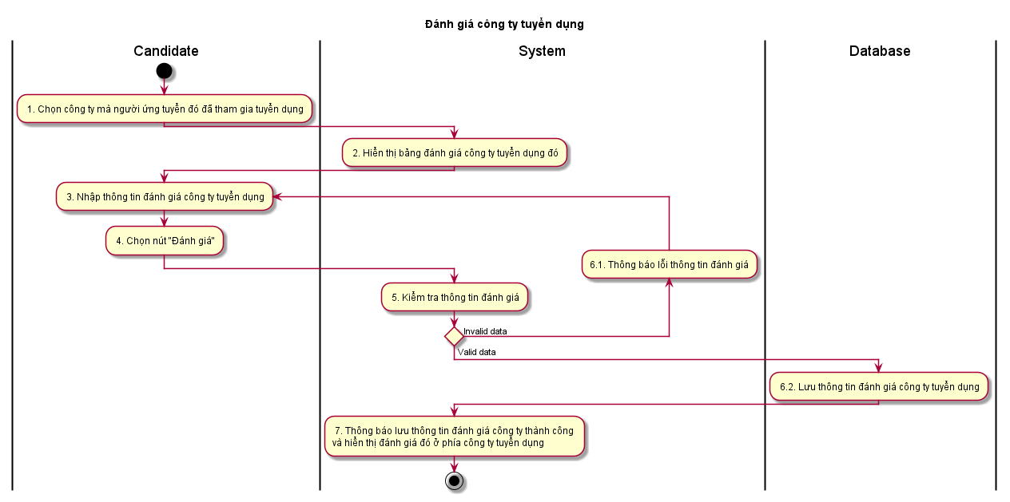

**Sequence diagram**

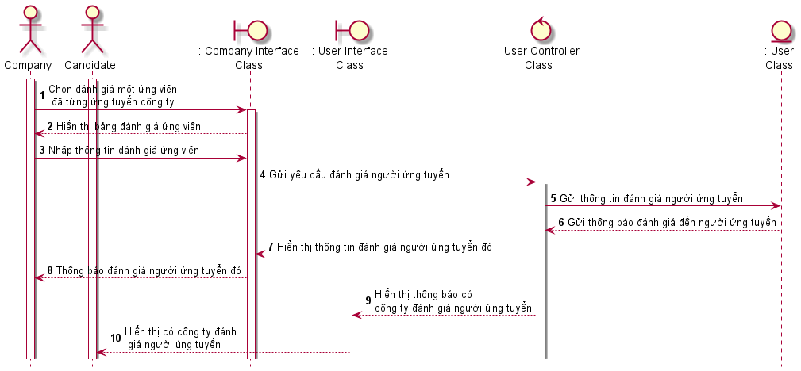

**Business rule**

| **Activity** | **BR Code** | **Description** |
| --- | --- | --- |
| *(2)* | *BR1* | **Hiển thị button đánh giá công ty tuyển dụng.**   * Kiểm tra if(isApplied([Company])) == true: * Nếu đúng thì sẽ hiển thị [ButtonRate].isVisible = true * Nếu sai thì [ButtonRate].isVisible = false |
| *(2)* | *BR2* | **Hiển thị trang đánh giá công ty**  Hiển thị trang đánh giá công ty theo như sau:   * Đánh giá công ty; 1-5 sao * Review công ty:   Ref: View 22 |
| *(4)* | *BR3* | **Nhấn nút đánh giá công ty**  Thông tin đánh giá công ty sẽ được gửi đến phía server và người dùng sẽ nhận được thông báo MSG7 |
| *(6)* | *BR4* | **Xử lí thông tin trả về**  Nếu như hệ thống xử lí yêu cầu thành công thì sẽ trả về thông tin: status: 200, message: MSG3  Nếu như hệ thống xử lí yêu cầu thất bại thì trả về thông tin: status: 500, message: ERMSG5 |

### **UC5.2: Đánh giá người ứng tuyển**

| **Name** | **Đánh giá người ứng tuyển.** |
| --- | --- |
| **Description** | Use case này cho phép công ty có thể đánh người ứng tuyển đã từng tham gia ứng tuyển vào công ty |
| **Actor** | Company |
| **Trigger** | * Khi người dùng ấn nút người dùng ở trang thông tin của người dùng cần tố cáo. |
| **Basic Flow** | B1: Người dùng vô trang của người ứng tuyển đã từng tham gia ứng tuyển.  B2: Người dùng bấm nút vào nút “Đánh giấ” ở trên góc trên phải của người tuyển dụng đó.  B3: Người dùng sẽ được chuyển đến trang “Đánh giá người ứng tuyển” với các thông tin rỗng.  B4: Người dùng nhập thông tin đánh giá người ứng tuyển đó.  B5: Người dùng ấn nút [ButtonSubmit] để gửi thông tin bản đánh giá.  B6: Người dùng quay trở lại trang công ty đó và được hiển thị 1 thông báo MSG7 |
| **Pre-condition** | * Truy cập vào website * Thiết bị phải kết nối mạng * Phải đăng nhập tài khoản dưới dạng Candidate. * Đã phỏng vấn người tham gia ứng tuyển. |
| **Post-condition** | * Thông báo đánh giá người dùng đánh giá người ứng tuyển thành công |

**Activities flow**

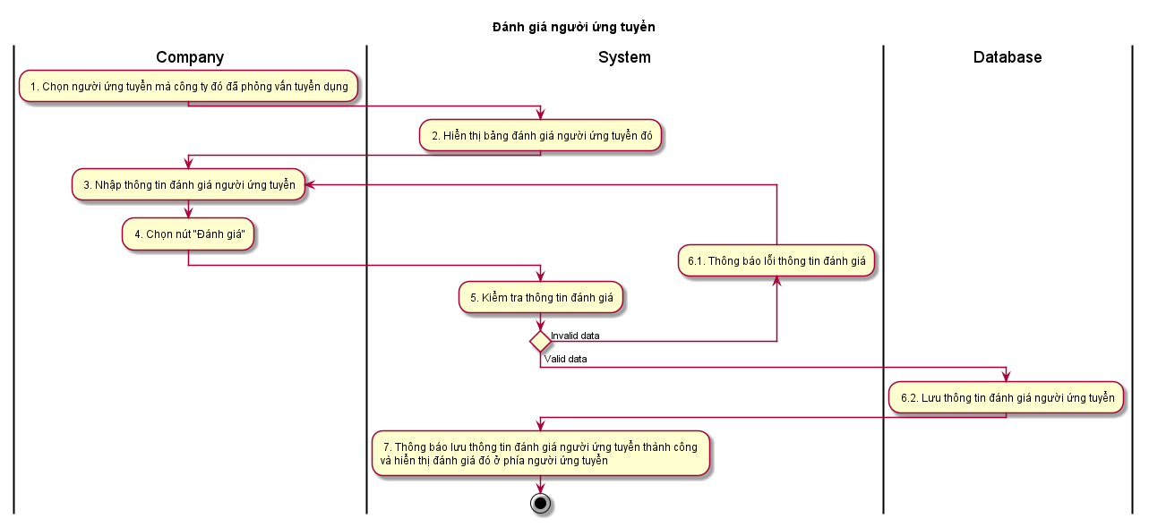

**Sequence diagram**

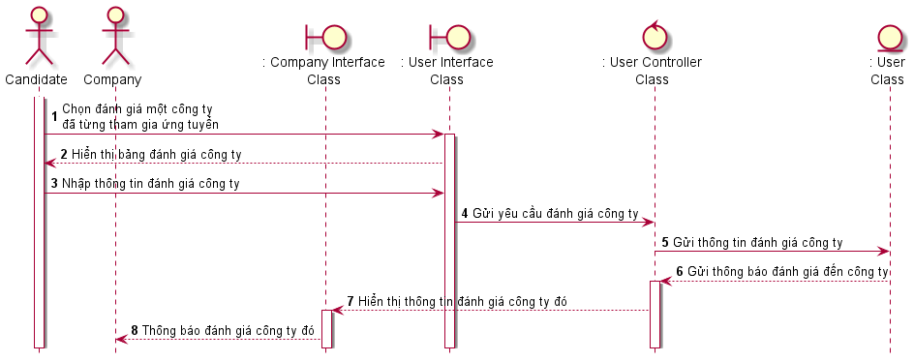

**Business rule**

| **Activity** | **BR Code** | **Description** |
| --- | --- | --- |
| *(1)* | *BR1* | **Hiển thị button đánh giá công ty tuyển dụng.**   * Kiểm tra if(isApply([Candidate])) == true: * Nếu đúng thì sẽ hiển thị [ButtonRate].isVisible = true * Nếu sai thì [ButtonRate].isVisible = false |
| *(2)* | *BR2* | **Hiển thị trang đánh giá người ứng tuyển**  Hiển thị trang đánh giá ứng tuyển theo như sau:   * Đánh giá công ty; 1-5 sao * Người ứng tuyển:   Ref: View 23 |
| *(4)* | *BR3* | **Nhấn nút đánh giá người ứng tuyển**  Thông tin đánh giá công ty sẽ được gửi đến phía server và người dùng sẽ nhận được thông báo MSG7 |
| *(6)* | *BR4* | **Xử lí thông tin trả về**  Nếu như hệ thống xử lí yêu cầu thành công thì sẽ trả về thông tin: status: 200, message: MSG3  Nếu như hệ thống xử lí yêu cầu thất bại thì trả về thông tin: status: 500, message: ERMSG5 |

### **UC6.1: Cập nhật hồ sơ cá nhân**

| **Name** | **Cập nhật hồ sơ cá nhân.** |
| --- | --- |
| **Description** | Use case này cho phép cá nhân người tuyển dụng có thể cập nhật hồ sơ cá nhân của mình |
| **Actor** | Candidate |
| **Trigger** | * Khi người dùng ấn vào nút chỉnh sửa hồ sơ cá nhân. |
| **Basic Flow** | B1: Người dùng truy cập vào trang cá nhân của mình.  B2: Người dùng “Chỉnh sửa hồ sơ”  B3: Người dùng sẽ được chuyển đến trang “Chỉnh sửa hồ sơ”  B4: Trang “Chỉnh sửa hồ sơ” sẽ được hiển thị với các thông tin bị disable  B5: Người dùng muốn cập nhật giá trị nào thì sẽ nhất vô cây bút để có thể chỉnh sửa thông tin đó  B6: Sau khi cập nhật các thông tin cần thiết thì người dùng sẽ nhấn nút “Cập nhật thông tin”  B7: Hiển thị thông báo “Bạn có chắc chắn với các thông tin trên chưa”  B8: Hiển thị thông báo “Bạn đã cập nhật thông tin thành công” và quay lại trang cá nhân với thông tin vừa mới cập nhật |
| **Pre-condition** | * Truy cập vào website * Thiết bị phải kết nối mạng * Phải đăng nhập tài khoản dưới dạng Candidate. |
| **Post-condition** | * Cập nhật thông tin cá nhân mới của người dùng. * Hiển thị thông báo cập nhật thông tin thành công. |

**Activities flow:**

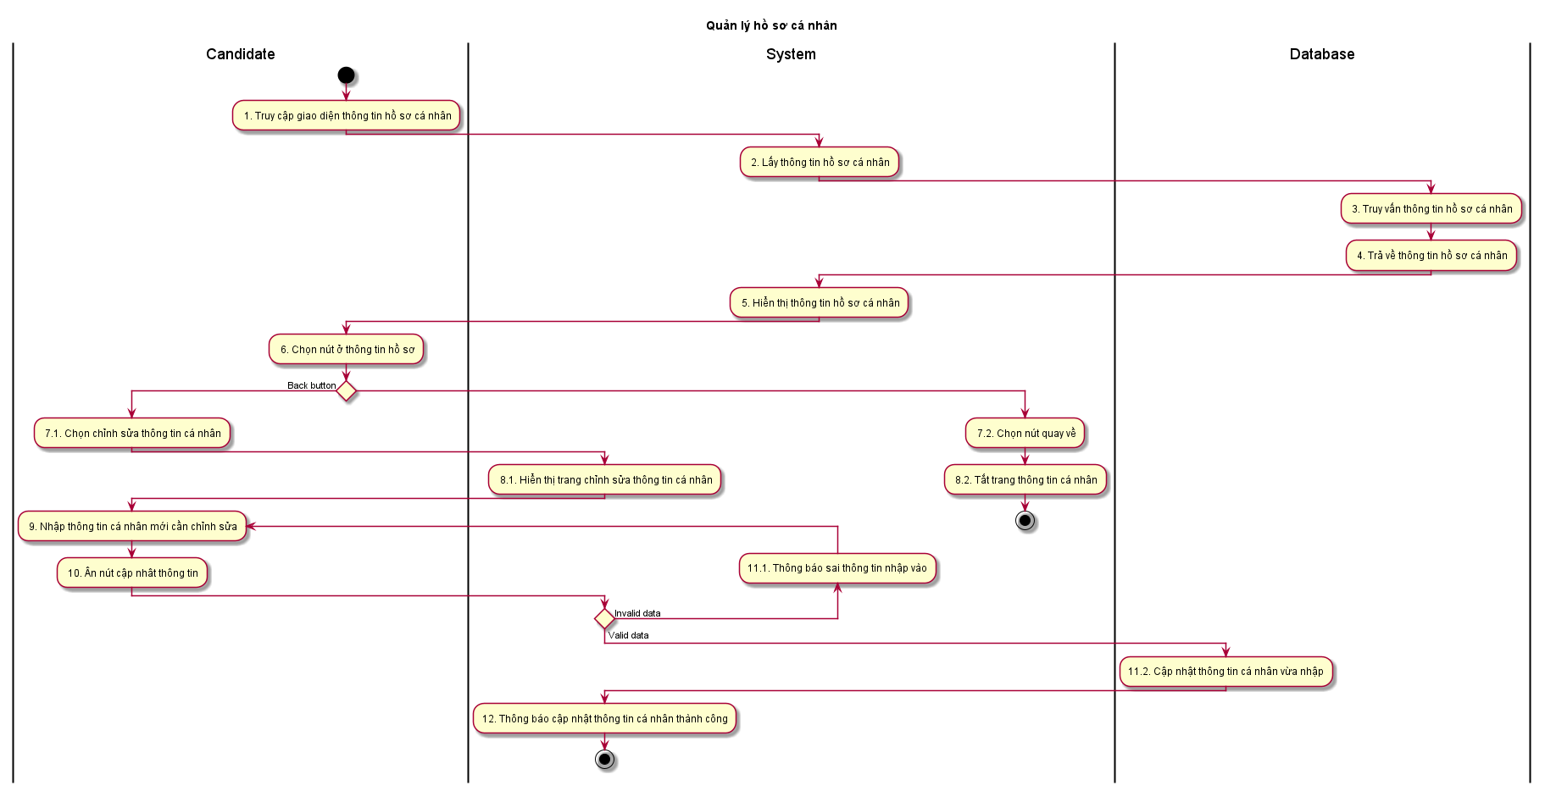

**Sequence diagram:**

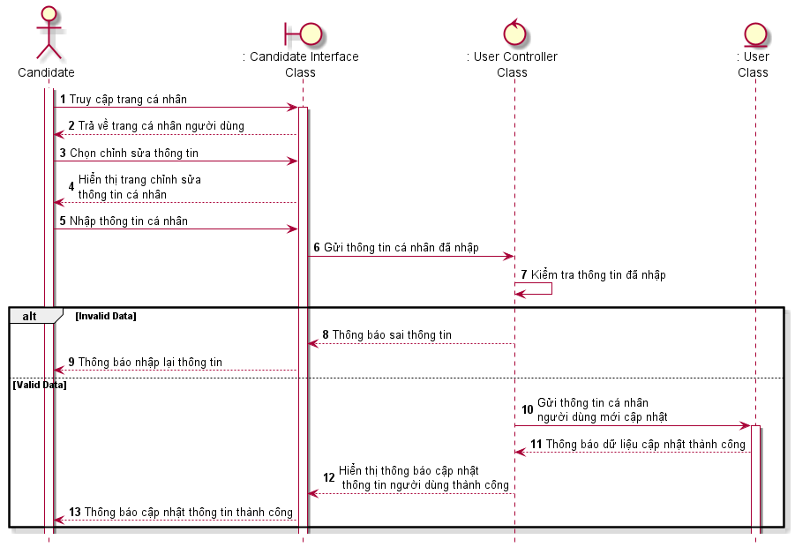

**Business rule**

| **Activity** | **BR Code** | **Description** |
| --- | --- | --- |
| *(2)* | *BR1* | **Hiển thị trang cập nhật hồ sơ cá nhân**  Sau khi ấn nút chỉnh sửa thì sẽ hiển thị ra trang chỉnh sửa với các [textbox].isEnable = false |
|  |  | **Ấn nút “Chỉnh sửa”**  Sau khi ấn [ButtonAcceptChange] của từng [TextBox] thì [TextBox].isEnable = true và cho phép chỉnh sửa thông tin trên đó. |
|  |  | **Kiểm tra dữ liệu**  Sau khi người dùng ấn nút submit thì sẽ kiểm tra các thông tin trường dữ liệu như sau:  If( String.isNullOrEmpty([Title] ):   * Viền của ô [TxtTitle] sẽ hiển thị màu đỏ và yêu cầu người dùng nhập vô.   If( String.isNullOrEmpty([Description] ):   * Viền của ô [TxtDescription] sẽ hiển thị màu đỏ và yêu cầu người dùng nhập vô. * Sau khi hoàn thành nhập và kiểm tra các thông tin trên vào trong trang cập nhật trang cá nhân thì [ButtonUpdate].isEnable = true và cho phép người dùng ấn vô, |
|  |  | **Hiển thị yêu cầu kiểm tra lại thông tin**  Sau khi ấn nút [ButtonUpdate] thì sẽ show ra 1 MessageBox với thông tin “Bạn có chắc chắn với thông tin trên chưa” và có trả lời Yes, No |
|  |  | **Xử lí dữ liệu trả về**  Nếu như hệ thống xử lí yêu cầu thành công thì sẽ trả về thông tin: status: 200, message: MSG3  Nếu như hệ thống xử lí yêu cầu thất bại thì trả về thông tin: status: 500, message: ERMSG7 |
|  |  | **Form cập nhật thông tin cá nhân**     | **Cập nhập hồ sơ cá nhân** | | | --- | --- | | **Họ:** |  | | **Tên:** |  | | **Ngày thàng năm sinh:** |  | | **Giới tính:** |  | | **Số điện thoại** |  | | **Địa chỉ** |  | | **Mô tả về bản thân bạn** |  |   Ref: view 26 |

### **UC6.2: Cập nhật hồ sơ xin việc**

| **Name** | **Cập nhật hồ sơ xin việc.** |
| --- | --- |
| **Description** | Use case này cho phép cá nhân người tuyển dụng có thể cập nhật hồ sơ xin việc của mình. |
| **Actor** | Candidate |
| **Trigger** | * Khi người dùng ấn vào nút danh sách hồ sơ xin việc để có thể chọn |
| **Basic Flow** | B1: Người dùng truy cập vào trang cá nhân của mình.  B2: Người dùng vô trang “Hồ sơ xin việc”  B3: Người dùng sẽ được chuyển đến trang “Hồ sơ xin việc”  B4: Thông tin của CV người dùng sẽ được hiển thị trên phía người dùng.  B5: Người dùng có thể cập nhật thông tin hồ sơ cá nhan đó  B6: Sau khi cập nhật các thông tin cần thiết thì người dùng sẽ nhấn nút “Cập nhật thông tin”  B7: Hiển thị thông báo “Bạn có chắc chắn với các thông tin trên chưa”  B8: Hiển thị thông báo “Bạn đã cập nhật thông tin thành công” và quay lại trang hồ sơ xin việc với thông tin vừa mới cập nhật |
| **Pre-condition** | * Truy cập vào website * Thiết bị phải kết nối mạng * Phải đăng nhập tài khoản dưới dạng Candidate. |
| **Post-condition** | * Cập nhật thông tin hồ sơ xin việc mới của người dùng. * Hiển thị thông báo cập nhật thông tin thành công. |

**Activities flow**

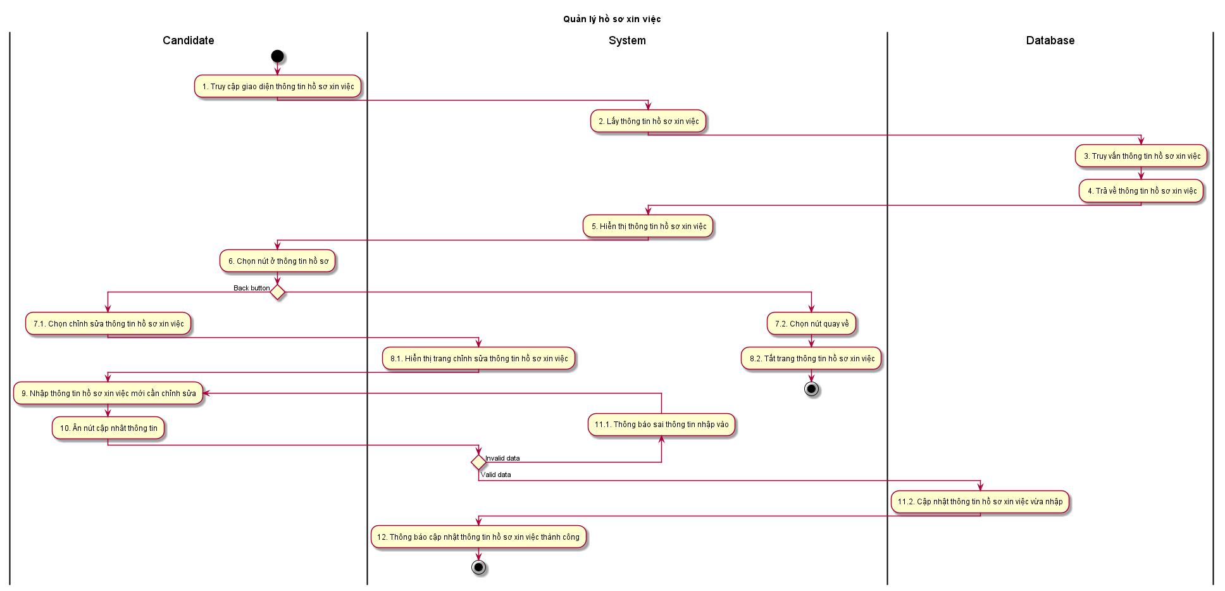

**Sequence diagram**

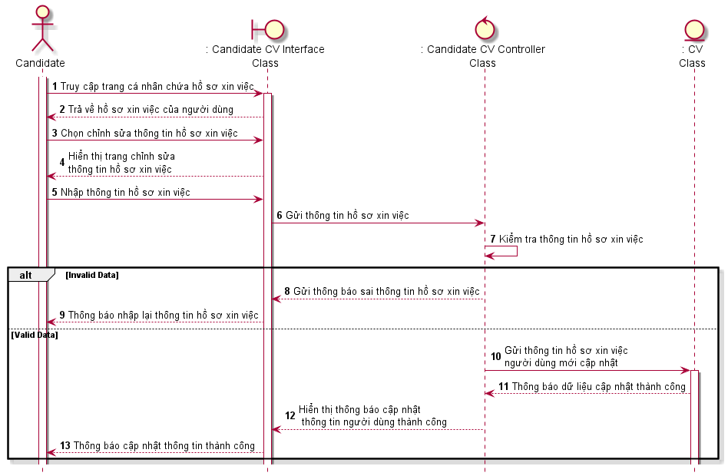

**Business rule**

| **Activity** | **BR Code** | **Description** |
| --- | --- | --- |
| *(5)* | *BR1* | **Hiển thị trang cập nhật hồ sơ xin việc**  Sau khi ấn nút chỉnh sửa thì sẽ hiển thị ra trang chỉnh sửa với các [textbox].isEnable = false  Ref: view 28 |
| *(10)* | *BR2* | **Hiển thị yêu cầu kiểm tra lại thông tin**  Sau khi ấn nút [ButtonUpdate] thì sẽ show ra 1 MessageBox với thông tin “Bạn có chắc chắn với thông tin trên chưa” và có trả lời Yes, No |
| *(11)* | *BR3* | **Xử lí dữ liệu trả về**  Nếu như hệ thống xử lí yêu cầu thành công thì sẽ trả về thông tin: status: 200, message: MSG3  Nếu như hệ thống xử lí yêu cầu thất bại thì trả về thông tin: status: 500, message: ERMSG7 |
| *(10)* | *BR4* | **Kiểm tra dữ liệu nhập vào**  If(([Tittle] == null OR [Tittle] == “”) AND( [Description] == null OR [Description] == “” ) AND [YourCVFile] != null)  {  [ButtonUpdateCV].setEnable(false)  [ButtonUpdateCV].setColor(Grey)  }  else  {  [ButtonCreateCV].setEnable(true)  [ButtonCreateCV].setColor(Grey)  } |
| *(5)* | *BR5* | **Hiển thị form thông tin xin việc như sau:**   | **Cập nhật hồ sơ xin việc** | | | --- | --- | | **Tên hồ sơ xin việc** |  | | **Mô tả:** |  | | **Đăng tải CV:** | **YourCVFile** | | **Cập nhật** | | |

### **UC6.3: Tạo thêm hồ sơ xin việc**

| **Name** | **Tạo thêm hồ sơ xin việc.** |
| --- | --- |
| **Description** | Use case này cho phép cá nhân người tuyển dụng có thể tạo thêm hồ sơ xin việc của mình. |
| **Actor** | Candidate |
| **Trigger** | * Khi người dùng ấn vào nút danh sách hồ sơ xin việc để có thể chọn |
| **Basic Flow** | B1: Người dùng truy cập vào trang cá nhân của mình.  B2: Người dùng vô trang “Hồ sơ xin việc”  B3: Người dùng sẽ được chuyển đến trang “Hồ sơ xin việc”  B4: Người dùng nhấn nút “Thêm hồ sơ xin việc”.  B5: Người dùng sẽ được đưa đến trang thêm thông tin hồ sơ hồ sơ xin việc.  B6: Sau khi nhập các thông tin cần thiết thì người dùng sẽ nhấn nút “Tạo mới hồ sơ xin việc”  B7: Hiển thị thông báo “Bạn có chắc chắn với các thông tin trên chưa”  B8: Hiển thị thông báo “Bạn đã cập nhậ thông tin thành công” và quay lại trang hồ sơ xin việc. |
| **Pre-condition** | * Truy cập vào website * Thiết bị phải kết nối mạng * Phải đăng nhập tài khoản dưới dạng Candidate. |
| **Post-condition** | * Tạo mới hồ sơ xin việc mới của người dùng. * Hiển thị thông báo cập nhật thông tin thành công. |

**Activities flow**

**Sequence diagram  
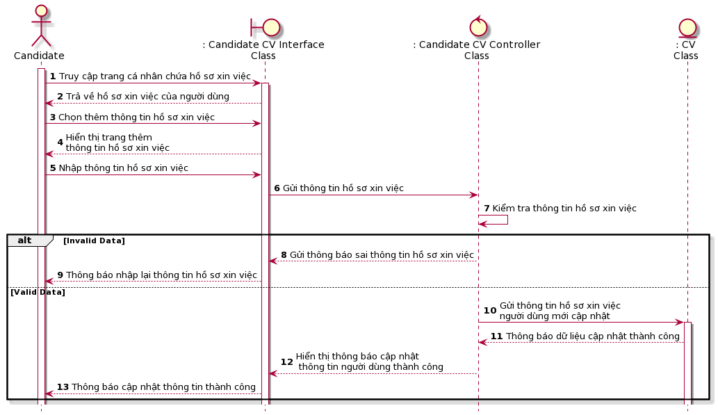**

**Business rule**

| **Activity** | **BR Code** | **Description** |
| --- | --- | --- |
| *(5)* | *BR1* | **Hiển thị trang them mới hồ sơ xin việc**  Sau khi ấn nút “Thêm hồ sơ xin việc” thì sẽ hiển thị ra trang thêm thông tin với thông tin rỗng với [ButtonCreateCV].isEnable = false  Ref: view 29 |
| *(10)* | *BR2* | **Hiển thị yêu cầu kiểm tra lại thông tin**  Sau khi ấn nút [ButtonCreateCV] thì sẽ show ra 1 MessageBox với thông tin “Bạn có chắc chắn với thông tin trên chưa” và có trả lời Yes, No |
| *(11)* | *BR3* | **Xử lí dữ liệu trả về**  Nếu như hệ thống xử lí yêu cầu thành công thì sẽ trả về thông tin: status: 200, message: MSG3  Nếu như hệ thống xử lí yêu cầu thất bại thì trả về thông tin: status: 500, message: ERMSG7 |
| *(10)* | *BR4* | **Kiểm tra dữ liệu nhập vào**  If(([Tittle] == null OR [Tittle] == “”) AND( [Description] == null OR [Description] == “” ) AND [YourCVFile] != null)  {  [ButtonCreateCV].setEnable(false)  [ButtonCreateCV].setColor(Grey)  }  else  {  [ButtonCreateCV].setEnable(true)  [ButtonCreateCV].setColor(Blue)  } |
| *(5)* | *BR5* | **Hiển thị form thông tin xin việc như sau:**   | **Tạo hồ sơ xin việc** | | | --- | --- | | **Tên hồ sơ xin việc** |  | | **Mô tả:** |  | | **Đăng tải CV:** | **YourCVFile** | | **Tạo mới hồ sơ xin việc** | | |

### **UC6.4: Đổi mật khẩu**

| **Name** | **Đối mật khẩu** |
| --- | --- |
| **Description** | Use case này cho phép cá nhân người tuyển dụng có thể đổi mật khẩu của mình. |
| **Actor** | User |
| **Trigger** | * Khi người dùng ấn vào nút đổi mật khẩu ở trang hồ sơ cá nhân. |
| **Basic Flow** | B1: Người dùng truy cập vào trang cá nhân của mình.  B2: Người dùng chọn nút “đổi mật khẩu” ở kế bên ô mật khẩu  B3: Người dùng sẽ được chuyển đến trang “Đổi mật khẩu”  B4: Trang “Đổi mật khẩu” sẽ được hiển thị với các thông tin rỗng.  B5: Người dùng sẽ nhập thông tin mật khẩu cũ và mật khẩu mới  B6: Sau khi cập nhật các thông tin mật khẩu cần thiết thì người dùng sẽ nhấn nút “Đổi mật khẩu”  B7: Hiển thị thông báo “Bạn đổi mật khẩu thành công” và quay về lại trang cá nhân của người dùng |
| **Pre-condition** | * Truy cập vào website * Thiết bị phải kết nối mạng * Phải đăng nhập tài khoản dưới dạng User. |
| **Post-condition** | * Đổi mật khẩu cho dưới dùng. * Hiển thị thông báo đổi mật khẩu thành công |

**Activities flow**

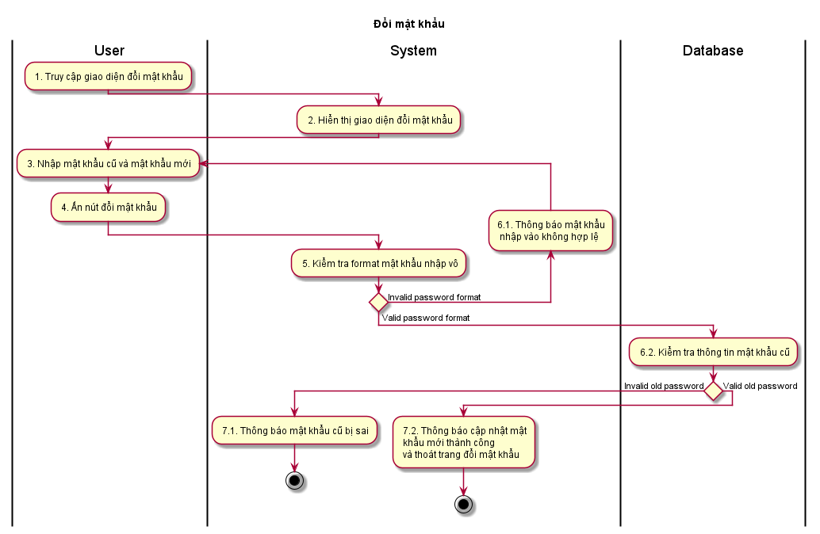

**Sequence diagram**

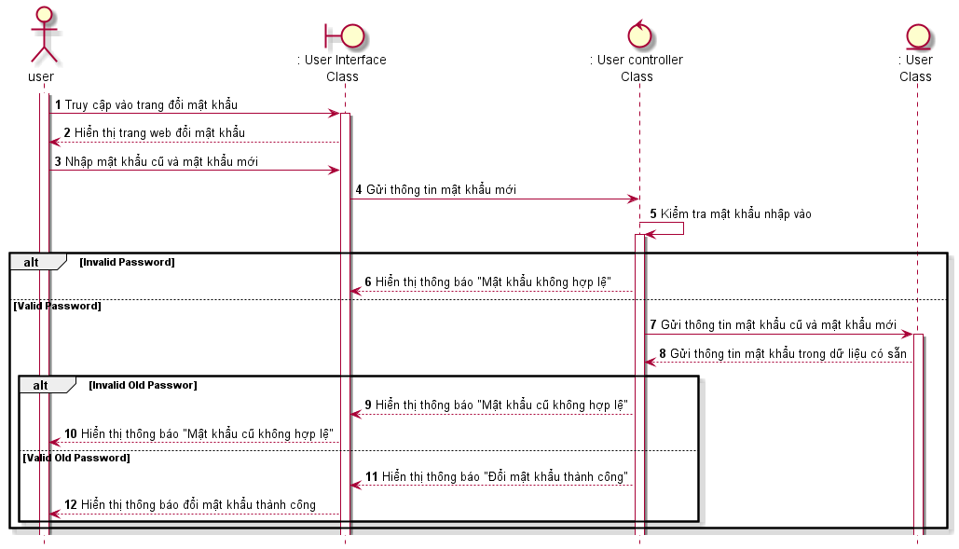

**Business rules**

| **Activity** | **BR Code** | **Description** |
| --- | --- | --- |
| *(2)* | *BR1* | **Hiển thị trang đổi mật khẩu**  Sau khi ấn nút “Đổi mật khẩu” ở trang cá nhân thì thì sẽ hiển thị ra trang thêm đổi mật khẩu với thông tin rỗng với [ButtonChangePassword].isEnable = false |
| *(5)* | *BR2* | **Kiểm tra thông tin rỗng**  If(([OldPassword] == “” OR [OldPassword] == NULL) AND ([NewPassword] == “” OR [NewPassword] == NULL) AND ([ConfirmNewPassword] == “” OR [ConfirmNewPassword] == NULL):  [ButtonChangePassword].isEnable = false  [ButtonChangePassword].color = Grey  else:  [ButtonChangePassword].isEnable = true  [ButtonChangePassword].color = Blue |
| *(6)* | *BR3* | **Kiểm tra thông tin mật khẩu trên hệ thống**  If([NewPassword] != [ConfirmNewPassword])  Hiển thị thông báo ERMSG6 và hiển thị warning [NewPasswordTextBox] và [ConfirmNewPasswordTextBox]  If(!checkConfirm([OldPassword])  Hiển thị thông báo thông báo ERMSG7 đồng thời warning [OldPasswordTextBox]  Nếu như hoàn thành các bước này và đổi mật khẩu thành công thì sẽ hiển thị thông báo “Đổi mật khẩu thành công” và quay về trang cá nhân của người dùng |
| *(7)* | *BR4* | **Xử lý dữ liệu trả về**  Nếu như hệ thống xử lí yêu cầu thành công thì sẽ trả về thông tin: status: 200, message: MSG3  Nếu như hệ thống xử lí yêu cầu thất bại thì trả về thông tin: status: 500, message: ERMSG9 |

### **UC7.1: Truy cập hồ sơ admin**

| **Name** | **Cập nhật hồ sơ admin** |
| --- | --- |
| **Description** | Use case này cho phép cá nhân tài khoản admin có thể cập nhật hồ sơ của mình |
| **Actor** | Admin |
| **Trigger** | * Khi người dùng ấn vào nút chỉnh sửa thông tin cá nhân. |
| **Basic Flow** | B1: Người dùng truy cập vào trang cá nhân admin của mình.  B2: Người dùng “Chỉnh sửa hồ sơ”  B3: Người dùng sẽ được chuyển đến trang “Chỉnh sửa hồ sơ”  B4: Trang “Chỉnh sửa hồ sơ” sẽ được hiển thị với các thông tin bị disable  B5: Người dùng muốn cập nhật giá trị nào thì sẽ nhất vô cây bút để có thể chỉnh sửa thông tin đó  B6: Sau khi cập nhật các thông tin cần thiết thì người dùng sẽ nhấn nút “Cập nhật thông tin”  B7: Hiển thị thông báo “Bạn có chắc chắn với các thông tin trên chưa”  B8: Hiển thị thông báo “Bạn đã cập nhật thông tin thành công” và quay lại trang cá nhân với thông tin vừa mới cập nhật |
| **Pre-condition** | * Truy cập vào website * Thiết bị phải kết nối mạng * Phải đăng nhập tài khoản dưới dạng Admin. |
| **Post-condition** | * Cập nhật thông tin cá nhân mới của người dùng. * Hiển thị thông báo cập nhật thông tin thành công. |

**Activities flow:**

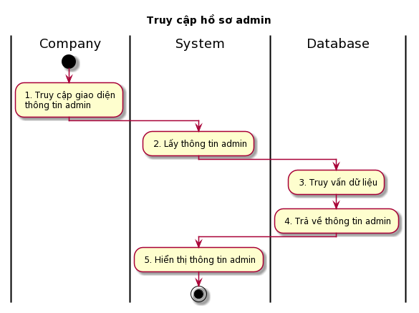

**Sequence diagram:**

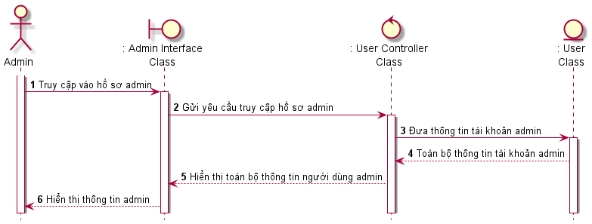

**Business rule**

| **Activity** | **BR Code** | **Description** |
| --- | --- | --- |
| *(1)* | *BR1* | **Hiển thị trang hồ sơ cá nhân**  Sau khi ấn nút chỉnh sửa thì sẽ hiển thị ra trang chỉnh sửa với các [textbox].isEnable = false |

### **UC8.1: Chỉnh sửa hồ sơ công ty**

| **Name** | **Chỉnh sửa hồ sơ công ty** |
| --- | --- |
| **Description** | Use case này cho phép công ty tuyển dụng có thể thay đổi hồ sơ công ty của mình. |
| **Actor** | Company |
| **Trigger** | * Khi người dùng ấn vào nút đổi cập nhật ở trang hồ sơ công ty. |
| **Basic Flow** | B1: Người dùng truy cập vào trang hồ sơ công ty của mình.  B2: Người dùng chọn nút “Cập nhật hồ sơ” ở kế bên hồ sơ công ty.  B3: Người dùng sẽ được chuyển đến trang “Cập nhật hồ sơ công ty”  B4: Trang “Cập nhật hồ sơ công ty” sẽ được hiển thị với các thông tin đã có của công ty.  B5: Người dùng sẽ nhập thông tin mới của hồ sơ công ty.  B6: Sau khi cập nhật các thông tin cần thiết thì người dùng sẽ nhấn nút “Cập nhật hồ sơ”  B7: Hiển thị thông báo “Bạn đã cập nhật hồ sơ thành công” và quay về lại trang hồ sơ công ty |
| **Pre-condition** | * Truy cập vào website * Thiết bị phải kết nối mạng * Phải đăng nhập tài khoản dưới dạng Company. |
| **Post-condition** | * Cập nhật thông tin hồ sơ cho công ty * Hiển thị thông báo cập nhật hồ sơ công ty thành công |

**Activities flow**

**Business flow**

| **Activity** | **BR Code** | **Description** |
| --- | --- | --- |
| *(5)* | *BR1* | **Hiển thị trang cập nhật hồ sơ công ty**  Sau khi ấn nút chỉnh sửa thì sẽ hiển thị ra trang chỉnh sửa với các [textbox].isEnable = false |
| *(10)* | *BR2* | **Hiển thị yêu cầu kiểm tra lại thông tin**  Sau khi ấn nút [ButtonUpdate] thì sẽ show ra 1 MessageBox với thông tin “Bạn có chắc chắn với thông tin trên chưa” và có trả lời Yes, No |
| *(11)* | *BR3* | **Xử lí dữ liệu trả về**  Nếu như hệ thống xử lí yêu cầu thành công thì sẽ trả về thông tin: status: 200, message: MSG3  Nếu như hệ thống xử lí yêu cầu thất bại thì trả về thông tin: status: 500, message: ERMSG10 |
| *(10)* | *BR4* | **Kiểm tra thông tin rỗng**  if (company.name == "" OR company.name == NULL) AND  (company.incorporationDate == NULL) AND  (company.address == "" OR company.address == NULL) AND  (company.description == "" OR company.description == NULL) AND  ( company.logo == NULL) AND  (company.website == "" OR company.website == NULL) AND  (company.email == "" OR company.email == NULL) AND  (company.phoneNumber == "" OR company.phoneNumber == NULL):  [ButtonUpdateCompany].isEnable = false  [ButtonUpdateCompany].color = Grey  else:  [ButtonUpdateCompany].isEnable = true  [ButtonUpdateCompany].color = Blue |
| *(5)* | *BR5* | **Hiển thị form thông tin xin việc như sau:**   | **Cập nhật hồ sơ công ty** | | | --- | --- | | **Logo công ty:** | **LogoFile** | | **Tên công ty:** |  | | **Ngày thành lập:** |  | | **Địa chỉ công ty:** |  | | **Địa chỉ website công ty:** |  | | **Địa chỉ email công ty:** |  | | **Số điện thoại công ty** |  | | **Mô tả thông tin công ty:** |  | | **Cập nhật** | |   **Ref: View 32** |

### **UC9.1: Nộp yêu cầu ứng tuyển**

| **Name** | **Nộp yêu cầu ứng tuyển** |
| --- | --- |
| **Description** | Use case này cho phép người ứng tuyển có thể gửi yêu cầu ứng tuyển cho các công ty tuyển dụng. |
| **Actor** | Người ứng tuyển. |
| **Trigger** | * Khi người dùng ấn nút “Apply now” ở giao diện bài đăng ứng tuyển. |
| **Basic Flow** | * Người ứng tuyển ấn vào nút “Apply now” trong giao diện thông tin bài đăng để gửi yêu cầu ứng tuyển. * Hệ thống yêu cầu người ứng tuyển lựa chọn CV. * Người dùng chọn CV và ấn nút “Confirm”. * Hệ thống yêu cầu người ứng tuyển xác nhận yêu cầu ứng tuyển. * Người ứng tuyển ấn nút “Confirm” để xác nhận. * Hệ thống kiểm tra bài đăng có còn tồn tại hay không. * Cơ sở dữ liệu truy vấn bài đăng. * Cơ sở dữ liệu trả về thông báo bài đăng tồn tại cho hệ thống. * Hệ thống tạo mới một ứng tuyển. * Cơ sở dữ liệu lưu thông tin ứng tuyển mới. * Cơ sở dữ liệu trả về thông báo tạo ứng tuyển thành công cho hệ thống. * Hệ thống trả về thông báo gửi yêu cầu ứng tuyển thành công cho người ứng tuyển. |
| **Pre-condition** | * Người ứng tuyển đã đăng nhập vào hệ thống. * Người ứng tuyển đã thiết lập ít nhất một hồ sơ xin việc. * Thiết bị phải kết nối mạng. |
| **Post-condition** | * Một yêu cầu ứng tuyển được tạo. * Thông báo được gửi đến công ty tuyển dụng đã đăng bài. |

**Activities Flow**

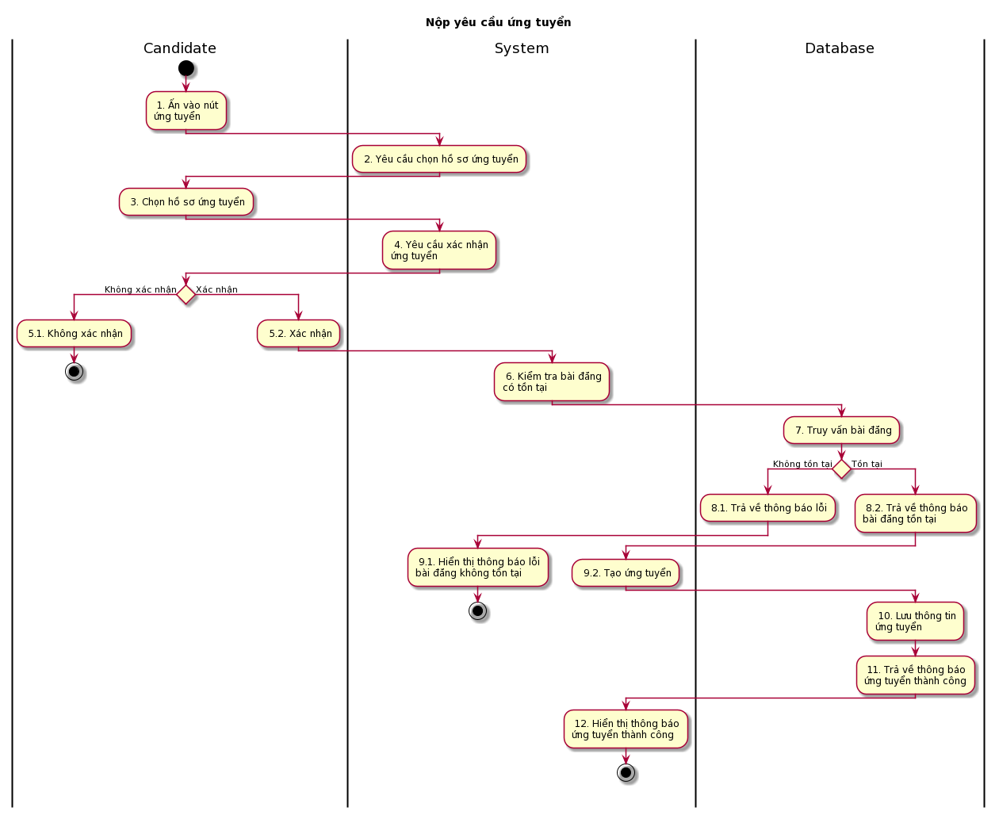

**Sequence diagram**

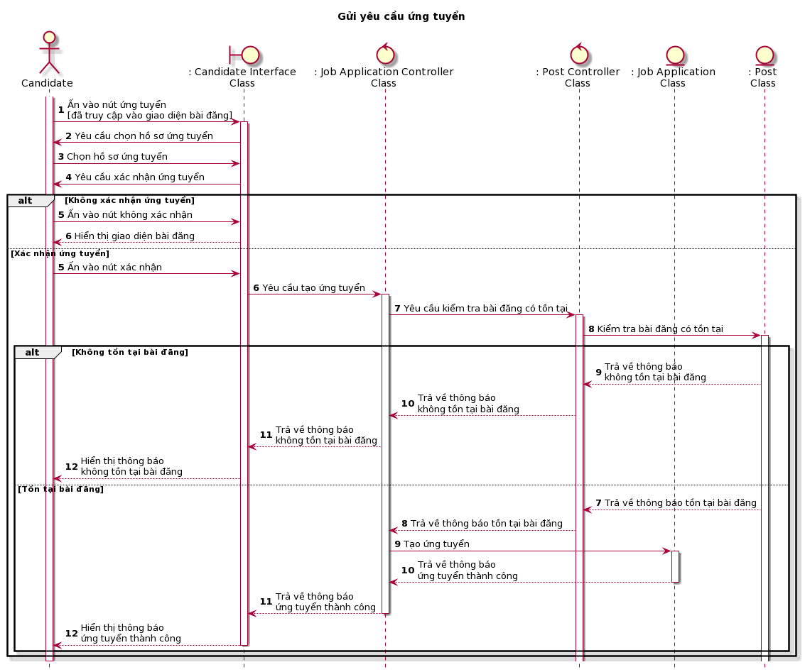

**Business Rules**

| **Activity** | **BR Code** | **Description** |
| --- | --- | --- |
| *(1)* | *BR1* | **Xử lý sự kiện ấn nút ứng tuyển:**  If ([applyButton].isPressed == true):  [SelectCVModal].show(); |
| *(2)* | *BR2* | **Tải cửa sổ chọn hồ sơ ứng tuyển:**   * Hệ thống tải cửa sổ [SelectCVModal].   **Giao diện cửa sổ chọn hồ sơ ứng tuyển:** |
| *(3)* | *BR3* | **Xử lý chọn hồ sơ ứng tuyển:**  - Nếu người ứng tuyển chọn một hồ sơ tuyển dụng, gán ID của CV đó vào biến selectedCV.  - if ([confirmButton].isPressed == true):  if ([selectedCV] == null):  return ERMSG10;  else:  return [selectedCV];  - if ([cancelButton].isPressed == true):  return null; |
| *(4)* | *BR4* | **Tải cửa sổ xác nhận ứng tuyển:**   * Hệ thống tải cửa sổ [ConfirmationModal].   **Giao diện cửa sổ ConfirmationModal:** |
| *(6)* | *BR5* | **Quy tắc kiểm tra bài đăng tồn tại:**  - isPostExist([postID]); |
| *(8.1)* | *BR6* | **Quy tắc trả về thông báo lỗi:**  - if (isPostExist([postID]) == false) => Trả về thông báo lỗi ERMSG11. |
| *(8.2)* | *BR7* | **Quy tắc trả về thông báo:**  - if (isPostExist([postID]) == true) => Trả về thông báo MSG2. |
| *(9.2)* | *BR8* | **Quy tắc tạo ứng tuyển:**  - createJobApplication([postTitle], [postDescription], [selectedCV], [postID]); |
| *(12)* | *BR10* | **Quy tắc trả về thông báo ứng tuyển thành công**  - Tại đây, trả về thông báo MSG1. |
|  |  |  |

### **UC9.2: Xem thông tin ứng tuyển**

| **Name** | **Xem thông tin ứng tuyển** |
| --- | --- |
| **Description** | Use case này cho phép người ứng tuyển có thể xem thông tin các ứng tuyển đã tạo. |
| **Actor** | Người ứng tuyển. |
| **Trigger** | * Khi người dùng truy cập giao diện thông tin ứng tuyển. |
| **Basic Flow** | * Người ứng tuyển ấn vào thẻ công việc đã ứng tuyển để truy cập giao diện thông tin ứng tuyển. * Hệ thống yêu cầu thông tin ứng tuyển. * Cơ sở dữ liệu truy vấn thông tin ứng tuyển. * Hệ thống hiển thị thông tin ứng tuyển. |
| **Pre-condition** | * Người ứng tuyển đã đăng nhập vào hệ thống. * Người ứng tuyển đã ứng tuyển ít nhất một công việc. * Thiết bị phải kết nối mạng. |
| **Post-condition** | * Người ứng tuyển xem được thông tin ứng tuyển. |

**Activities Flow**

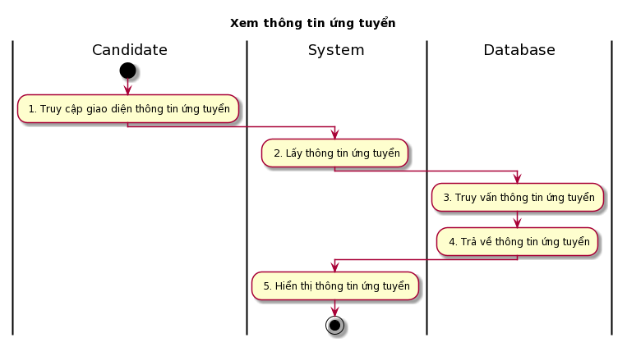

**Sequence diagram**

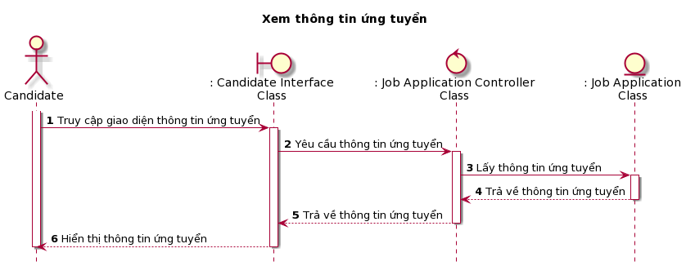

**Business Rules**

| **Activity** | **BR Code** | **Description** |
| --- | --- | --- |
| *(5)* | *BR1* | **Tải giao diện thông tin ứng tuyển:**   * Hệ thống tải giao diện [jobApplicationInfo].   **Giao diện thông tin ứng tuyển:** |

### **UC10: Quản lý ứng tuyển**

| **Name** | **Quản lý ứng tuyển** |
| --- | --- |
| **Description** | Use case này cho phép công ty tuyển dụng quản lý các ứng tuyển được gửi đến công ty của họ. |
| **Actor** | Công ty tuyển dụng. |
| **Trigger** | * Khi tác nhân truy cập màn hình [ManageJobApplication]. |
| **Basic Flow** | * Tác nhân ấn vào mục “All Applicants” trên thanh menu để truy cập giao diện quản lý ứng tuyển. * Hệ thống lấy thông tin ứng tuyển. * Cơ sở dữ liệu truy vấn và trả về thông tin ứng tuyển. * Hệ thống hiển thị danh sách ứng tuyển. * Lúc này, đối với mỗi ứng uyển, tác nhân có thể chấp nhật ứng tuyển bằng cách ấn vào nút [approveButton] để duyệt ứng tuyển hoặc ấn vào nút [rejectButton] để từ chối ứng tuyển. * Hệ thống cập nhật ứng tuyển. * Cơ sở dữ liệu lưu lại cập nhật. * Cơ sở dữ liệu trả về thông báo. * Hệ thống hiển thị thông báo. |
| **Pre-condition** | * Tác nhân đã đăng nhập vào hệ thống với quyền của công ty tuyển dụng. * Có ít nhất 1 yêu cầu ứng tuyển được gửi tới. * Thiết bị phải kết nối mạng. |
| **Post-condition** | * Một yêu cầu ứng tuyển được cập nhật. * Thông báo được gửi đến người ứng tuyển đã gửi ứng tuyển. |

**Activities Flow**

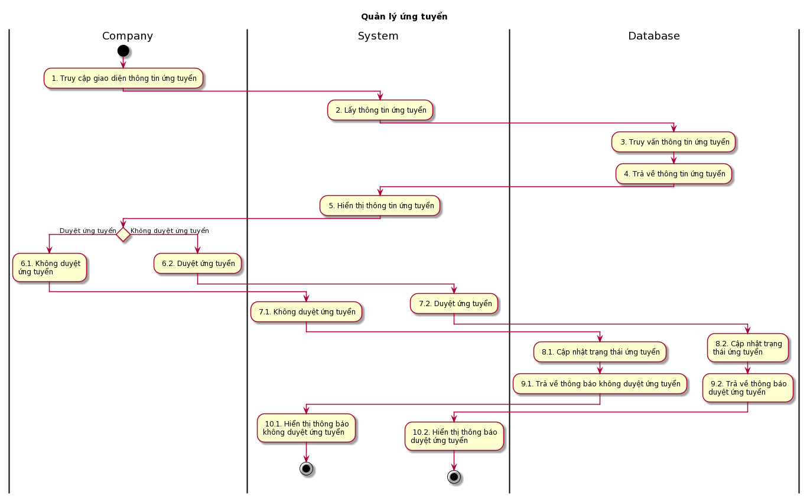

**Sequence diagram**

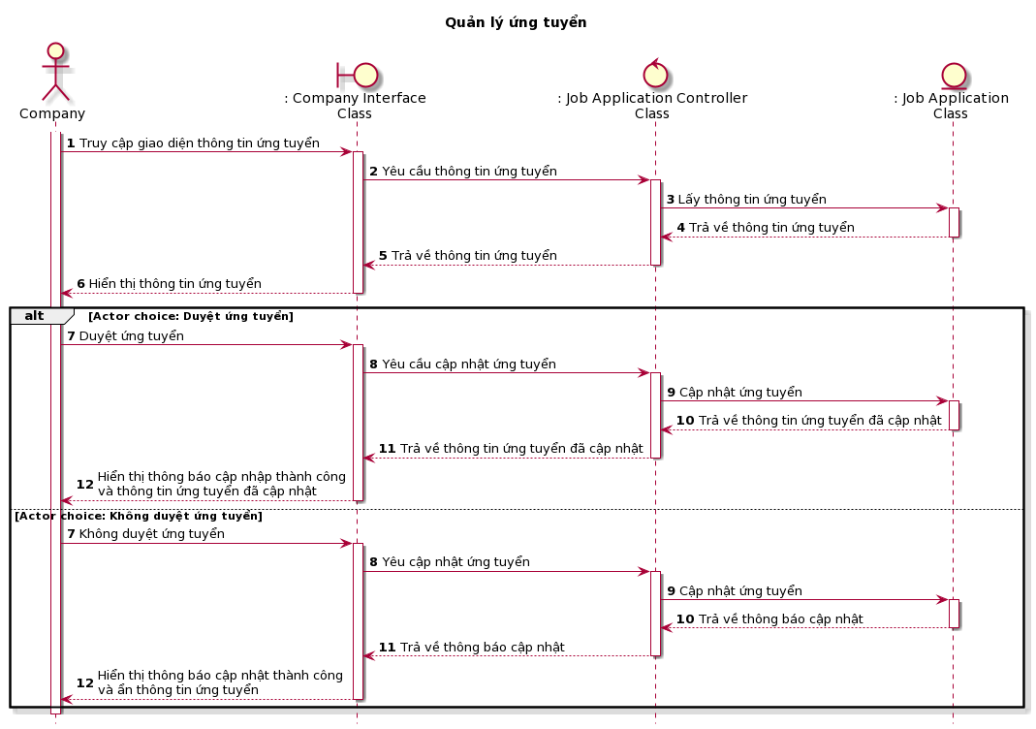

**Business Rules**

| **Activity** | **BR Code** | **Description** |
| --- | --- | --- |
| *(5)* | *BR1* | **Tải màn hình quản lý ứng tuyển:**   * Hệ thống tải màn hình [ManageJobApplication].   **Giao diện màn hình quản lý ứng tuyển:** |
| *(6.1)* | *BR2* | **Xử lý không duyệt ứng tuyển:**  **-** if ([rejectButton].isPressed == true):  [jobApplication].[isAccepted] = false; |
| *(6.2)* | *BR3* | **Xử lý duyệt ứng tuyển:**  **-** if ([approveButton].isPressed == true):  [jobApplication].[isAccepted] = true; |
| *(9.1)* | *BR4* | **Xử lý trả về thông báo không duyệt ứng tuyển:**  - if([jobApplication].[isAccepted] == false) => Trả về thông báo MSG9 |
| *(9.2)* | *BR5* | **Xử lý trả về thông báo duyệt ứng tuyển:**  - if([jobApplication].[isAccepted] == true) => Trả về thông báo MSG8 |

### **UC11.1: Xem tin nhắn**

| **Name** | **Xem tin nhắn** |
| --- | --- |
| **Description** | Use case này cho phép người dùng trong hệ thống có thể xem tin nhắn của họ. |
| **Actor** | Người dùng trong hệ thống. |
| **Trigger** | * Khi tác nhân truy cập giao diện nhắn tin. |
| **Basic Flow** | * Tác nhân ấn vào mục “Message” trên thanh menu để truy cập giao diện nhắn tin. * Hệ thống lấy thông tin cuộc trò chuyện. * Cơ sở dữ liệu truy vấn thông tin cuộc trò chuyện. * Cơ sở dữ liệu trả về thông tin cuộc trò chuyện. * Hệ thống hiển thị cuộc trò chuyện. |
| **Pre-condition** | * Tác nhân đã đăng nhập vào hệ thống. * Thiết bị phải kết nối mạng. |
| **Post-condition** | * Tác nhân có thể xem được nội dung cuộc trò chuyện. |

**Activities Flow**

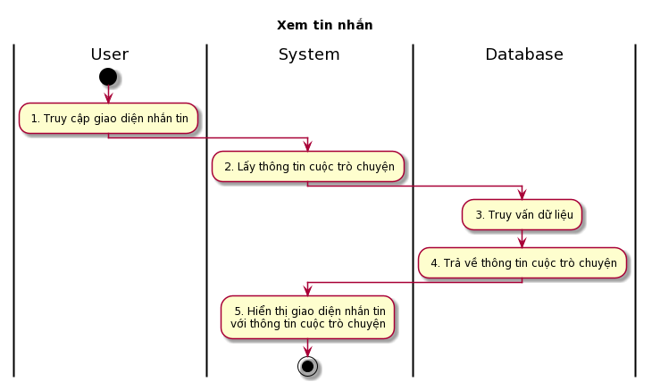

**Sequence diagram**

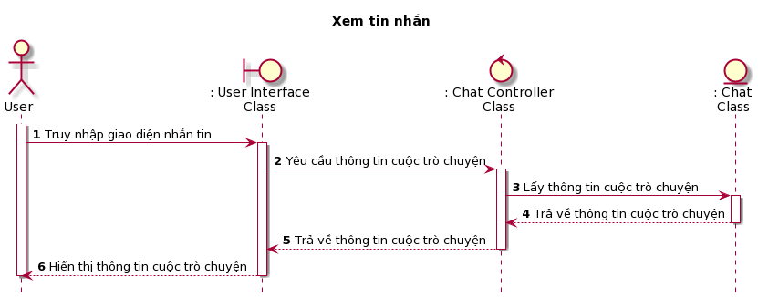

**Business Rules**

| **Activity** | **BR Code** | **Description** |
| --- | --- | --- |
| *(5)* | *BR1* | **Tải màn hình nhắn tin:**   * Hệ thống tải màn hình [Message].   **Giao diện màn hình nhắn tin:** |

### **UC11.2: Gửi tin nhắn**

| **Name** | **Gửi tin nhắn** |
| --- | --- |
| **Description** | Use case này cho phép người dùng trong hệ thống có thể gửi tin nhắn cho người dùng khác. |
| **Actor** | Người dùng trong hệ thống. |
| **Trigger** | * Khi tác nhân truy cập giao diện nhắn tin. |
| **Basic Flow** | * Tác nhân nhập nội dung tin nhắn vào [replyTextBox]. * Tác nhân ấn nút [sendButton] để gửi tin nhắn. * Hệ thống cập nhật cuộc trò chuyện. * Cơ sở dữ liệu lưu tin nhắn. * Cơ sở dữ liệu trả về cuộc trò chuyện mới. * Hệ thống hiển thị cuộc trò chuyện mới. |
| **Pre-condition** | * Người ứng tuyển đã đăng nhập vào hệ thống. * Thiết bị phải kết nối mạng. |
| **Post-condition** | * Một tin nhắn được gửi cho người dùng khác. * Thông báo được gửi người dùng bên kia. |

**Activities Flow**

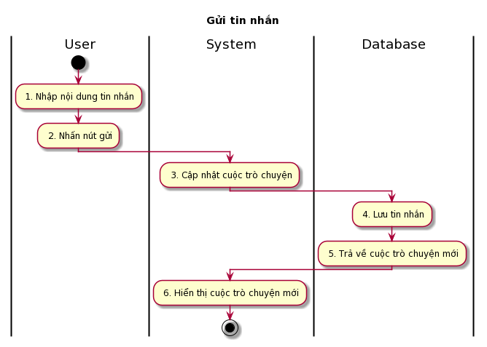

**Sequence diagram**

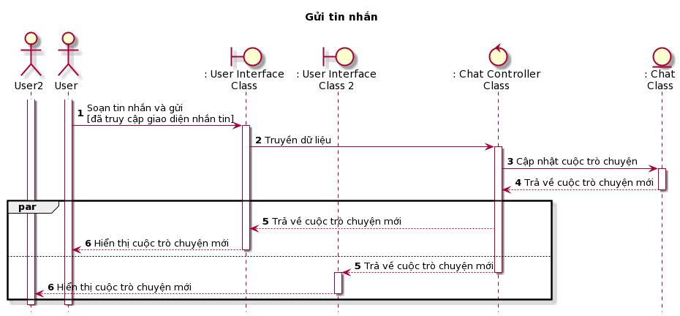

**Business Rules**

| **Activity** | **BR Code** | **Description** |
| --- | --- | --- |
| *(1)* | *BR1* | **Xử lý sự kiện nhập nội dung tin nhắn:**  - [replyTextBox].onchange():  this.value = input; |
| *(2)* | *BR2* | **Xử lý sự kiến nhấn nút gửi tin nhắn:** - 'if([sendButton].isPressed == true):  [chat].[listMessage].add([replyTextBox].value); |
| *(5)* | *BR3* | **Xử lý trả về cuộc trò chuyện mới:** - Tại đây, hệ thống trả về MSG10 |

### **UC11.3: Thu hồi tin nhắn**

| **Name** | **Thu hồi tin nhắn** |
| --- | --- |
| **Description** | Use case này cho phép người dùng trong hệ thống có thể thu hồi tin nhắn đã gửi. |
| **Actor** | Người dùng trong hệ thống. |
| **Trigger** | * Khi tác nhân truy cập giao diện nhắn tin. |
| **Basic Flow** | * Tác nhân chọn tin nhắn để mở giao diện [MessageControlModal]. * Tác nhân nhấn nút [recallButton] để thực hiện thu hồi tin nhắn. * Hệ thống yêu cầu xác nhận từ tác nhân. * Tác nhân xác nhận thu hồi tin nhắn. * Hệ thống cập nhật cuộc trò chuyện. * Cơ sở dữ liệu lưu thông tin được cập nhật. * Cơ sở dữ liệu trả về thông tin cuộc trò chuyện mới. * Hệ thống hiển thị cuộc trò chuyện mới. |
| **Pre-condition** | * Tác nhân đã nhắn ít nhất một tin nhắn. * Thiết bị phải kết nối mạng. |
| **Post-condition** | * Tin nhắn bị thay thế bởi tin nhắn thu hồi. |

**Activities Flow**

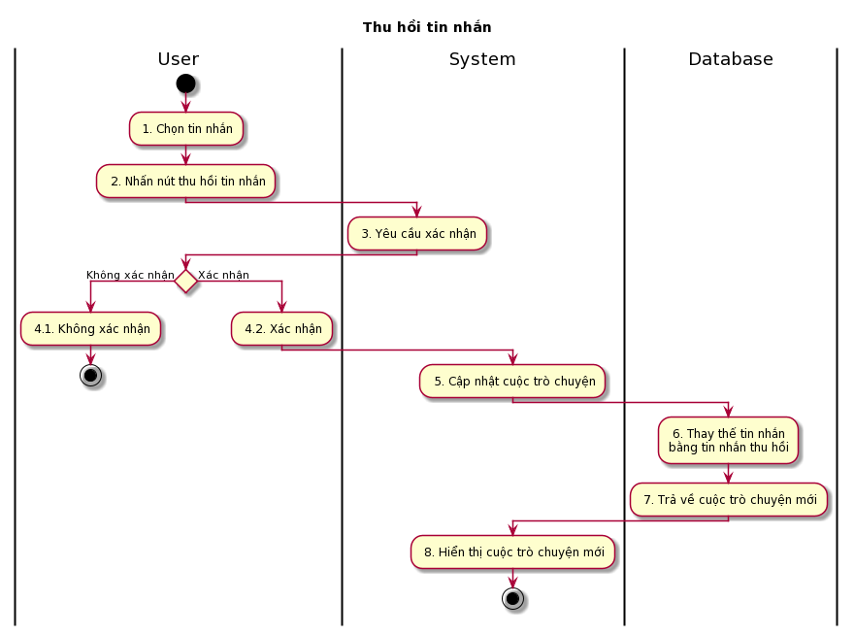

**Sequence diagram**

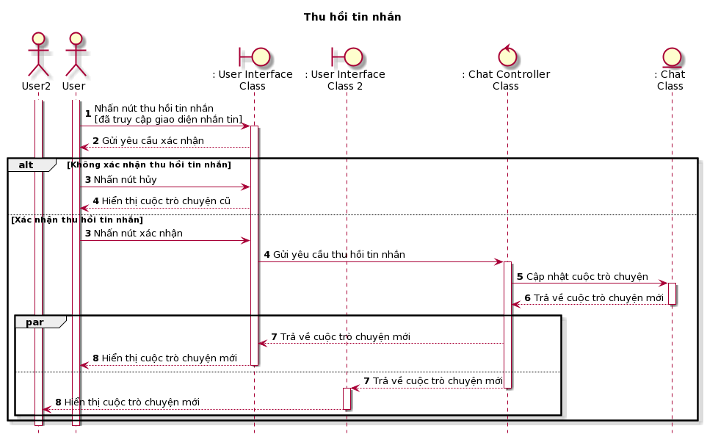

**Business Rules**

| **Activity** | **BR Code** | **Description** |
| --- | --- | --- |
| *(1)* | *BR1* | **Xử lý sự kiện chọn tin nhắn:**  - if([messageLable].isLongPress == true):  [MessageControlModal].show();  **Giao diện của sổ quản lí tin nhắn:**   |
| *(2)* | *BR2* | **Xử lý ấn nút thu hồi tin nhắn:**  - if([recalButon].isPressed == true):  [messageLabel].[message].[isRecalled] == true; |
| *(3)* | *BR3* | **Xử lý yêu cầu xác nhận:**  - [ConfirmationModal].show(); |
| *(4.1)* | *BR4* | **Xử lý ấn nút không xác nhận:**  - if ([cancelButton].isPressed == true):  [response] = false  return [response]; |
| *(4.2)* | *BR5* | **Xử lý ấn nút xác nhận:** - if ([confirmButton].isPressed == true):  [response] = true  return [response]; |
| *(7)* | *BR6* | **Xử lý trả về cuộc trò chuyện mới:** - Tại đây, hệ thống trả về MSG11 |
| *(8)* | *BR7* | **Xử lý hiển thị cuộc trò chuyện mới:**  - if([messageLabel].[message].[isRecalled] == true):  [messageLabel].text = "This message is recalled."  **Giao diện nhắn tin với tin nhắn bị thu hồi:** |

### **UC11.4: Xóa tin nhắn**

| **Name** | **Xóa tin nhắn** |
| --- | --- |
| **Description** | Use case này cho phép người dùng trong hệ thống có thể xóa tin nhắn. |
| **Actor** | Người dùng trong hệ thống. |
| **Trigger** | * Khi tác nhân truy cập giao diện nhắn tin. |
| **Basic Flow** | * Tác nhân chọn tin nhắn để mở [MessageControlModal]. * Tác nhân ấn nút [deleteButton] để xóa tin nhắn. * Hệ thống yêu cầu xác nhận xóa tin nhắn. * Tác nhân xác nhận xóa tin nhắn. * Hệ thống cập nhật cuộc trò chuyện. * Cơ sở dữ liệu xóa tin nhắn. * Cơ sở dữ liệu trả về cuộc trò chuyện mới. * Hệ thống hiển thị cuộc trò chuyện mới. |
| **Pre-condition** | * Tác nhân đã đăng nhập vào hệ thống. * Tác nhân đã gửi ít nhất một tin nhắn. |
| **Post-condition** | * Tin nhắn bị xóa. |

**Activities Flow**

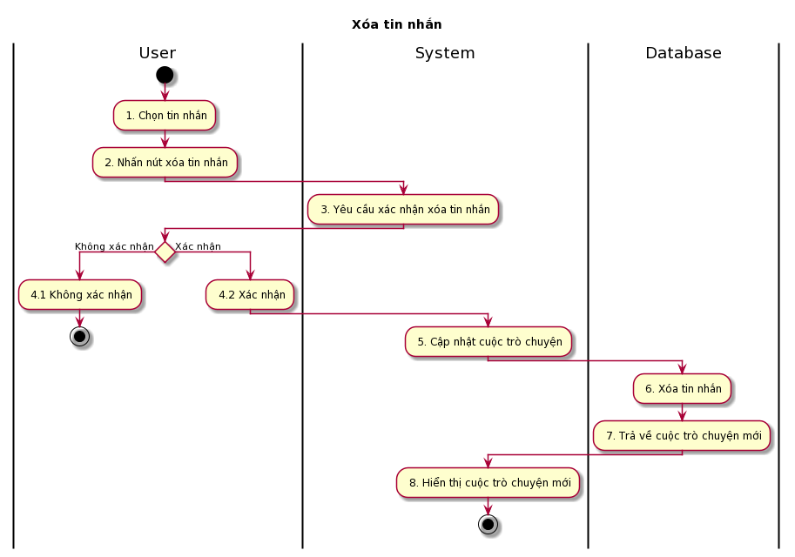

**Sequence diagram**

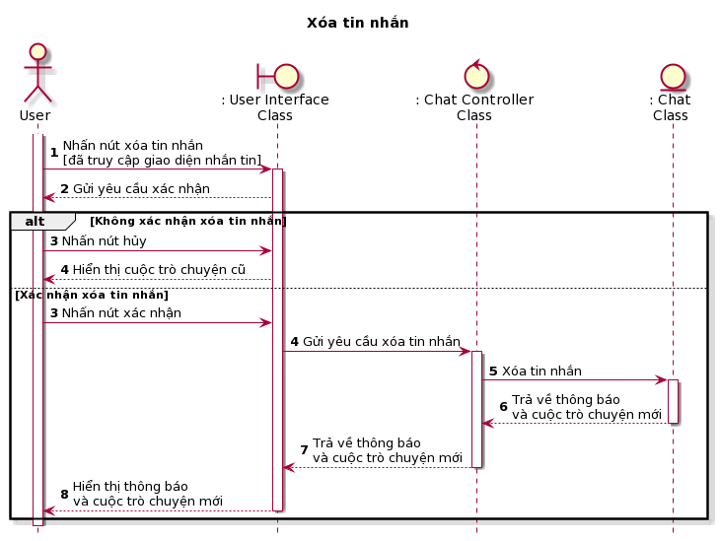

**Business Rules**

| **Activity** | **BR Code** | **Description** |
| --- | --- | --- |
| *(1)* | *BR1* | **Xử lý sự kiện chọn tin nhắn:**  - if([messageLable].isLongPress == true):  [MessageControlModal].show();  **Giao diện của sổ quản lí tin nhắn:**   |
| *(2)* | *BR2* | **Xử lý ấn nút xóa tin nhắn:**  - if([deleteButton].isPressed == true):  [chat].[listMessage].remove([messageLabel].[message]); |
| *(3)* | *BR3* | **Xử lý yêu cầu xác nhận:**  - [ConfirmationModal].show(); |
| *(4.1)* | *BR4* | **Xử lý ấn nút không xác nhận:**  - if ([cancelButton].isPressed == true):  [response] = false  return [response]; |
| *(4.2)* | *BR5* | **Xử lý ấn nút xác nhận:** - if ([confirmButton].isPressed == true):  [response] = true  return [response]; |
| *(7)* | *BR6* | **Xử lý trả về cuộc trò chuyện mới:** - Tại đây, hệ thống trả về MSG12 |

### **UC11.5: Chặn tin nhắn**

| **Name** | **Chặn tin nhắn** |
| --- | --- |
| **Description** | Use case này cho phép người dùng trong hệ thống chặn tin nhắn của một người dùng khác. |
| **Actor** | Người dùng trong hệ thống. |
| **Trigger** | * Khi tác nhân truy cập giao diện nhắn tin. |
| **Basic Flow** | * Tác nhân chọn cuộc trò chuyện. * Tác nhân nhấn nút [blockButton] để chặn tin nhắn. * Hệ thống yêu cầu xác nhận hành động. * Tác nhân xác nhận hành động. * Hệ thống cập nhật cuộc trò chuyện. * Cơ sở dữ liệu trả về cuộc trò chuyện mới. * Hệ thống hiển thị giao diện nhắn tin mới. |
| **Pre-condition** | * Tác nhân đã đăng nhập vào hệ thống. * Thiết bị phải kết nối mạng. |
| **Post-condition** | * Tác nhân và người dùng đối diện không thể gửi tin nhắn cho nhau được. * Tác nhân có quyền gỡ chặn hoặc không. |

**Activities Flow**

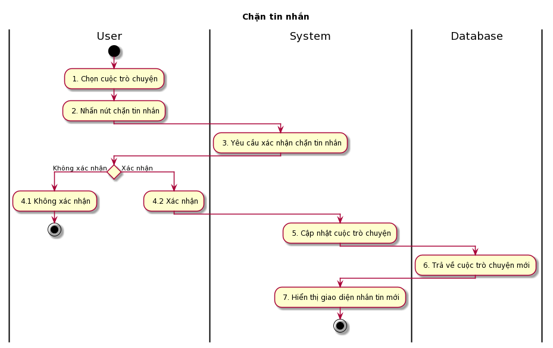

**Sequence diagram**

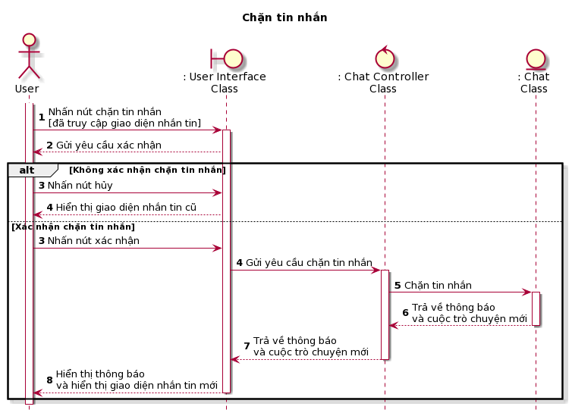

**Business Rules**

| **Activity** | **BR Code** | **Description** |
| --- | --- | --- |
| *(2)* | *BR1* | **Xử lý ấn nút chặn tin nhắn:**  - if([blockButton].isPressed == true):  [chat].[isBlocked] = true; |
| *(3)* | *BR2* | **Xử lý yêu cầu xác nhận:**  - [ConfirmationModal].show(); |
| *(4.1)* | *BR3* | **Xử lý ấn nút không xác nhận:**  - if ([cancelButton].isPressed == true):  [response] = false  return [response]; |
| *(4.2)* | *BR4* | **Xử lý ấn nút xác nhận:** - if ([confirmButton].isPressed == true):  [response] = true  return [response]; |
| *(7)* | *BR5* | **Xử lý trả về cuộc trò chuyện mới:** - Tại đây, hệ thống trả về MSG13 |
| *(8)* | *BR6* | **Xử lý hiển thị giao diện nhắn tin mới:** - if([chat].[isBlocked] == true):  [unblockButton].show();  **Giao diện nhắn tin khi tác nhân chặn người dùng khác:**   |

### **UC11.6: Bỏ chặn tin nhắn**

| **Name** | **Bỏ chặn tin nhắn** |
| --- | --- |
| **Description** | Use case này cho phép người dùng trong ứng dụng có thể bỏ chặn tin nhắn của người đã bị chặn trước đó. |
| **Actor** | Người dùng trong hệ thống. |
| **Trigger** | * Khi người dùng truy cập giao diện nhắn tin (đã chặn). |
| **Basic Flow** | * Tác nhân chọn cuộc trò chuyện. * Tác nhân ấn nút [unblockButton] để thực hiện bỏ chặn tin nhắn. * Hệ thống yêu cầu xác nhận bỏ chặn tin nhắn. * Tác nhân xác nhận bỏ chặn tin nhắn. * Hệ thống cập nhật cuộc trò chuyện. * Cơ sở dữ liệu trả về cuộc trò chuyện. * Hệ thống hiển thị giao diện nhắn tin mới. |
| **Pre-condition** | * Tác nhân đã đăng nhập vào hệ thống * Thiết bị phải kết nối mạng |
| **Post-condition** | * Hai người dùng có thể tiếp tục nhắn tin cho nhau. |

**Activities Flow**

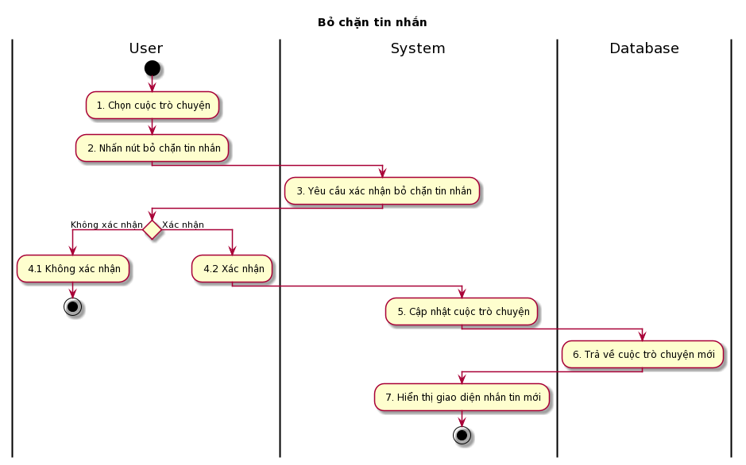

**Sequence diagram**

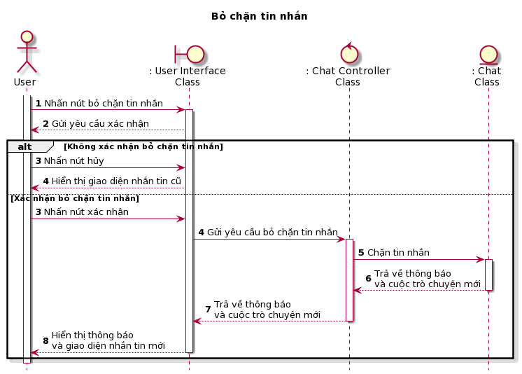

**Business Rules**

| **Activity** | **BR Code** | **Description** |
| --- | --- | --- |
| *(2)* | *BR1* | **Xử lý ấn nút chặn tin nhắn:**  - if([blockButton].isPressed == true):  [chat].[isBlocked] = true; |
| *(3)* | *BR2* | **Xử lý yêu cầu xác nhận:**  - [ConfirmationModal].show(); |
| *(4.1)* | *BR3* | **Xử lý ấn nút không xác nhận:**  - if ([cancelButton].isPressed == true):  [response] = false  return [response]; |
| *(4.2)* | *BR4* | **Xử lý ấn nút xác nhận:** - if ([confirmButton].isPressed == true):  [response] = true  return [response]; |
| *(7)* | *BR5* | **Xử lý trả về cuộc trò chuyện mới:** - Tại đây, hệ thống trả về MSG14 |
| *(8)* | *BR6* | **Xử lý hiển thị giao diện nhắn tin mới:** - if([chat].[isBlocked] == true):  [unblockButton].show();  **Giao diện nhắn tin khi tác nhân bỏ chặn người dùng khác:**   |

### **UC12.1: Tìm kiếm (Manager)**

| **Name** | **Tìm kiếm (Manager)** |
| --- | --- |
| **Description** | Use case này cho phép người quản lý có thể tìm kiếm trong hệ thống. |
| **Actor** | Người quản lý |
| **Trigger** | * Khi tác nhân truy cập màn hình [ManageAccount]. |
| **Basic Flow** | * Tác nhân nhập từ khóa vào [searchBar]. * Tác nhân ấn nút “Enter” để tìm kiếm. * Hệ thống tìm kiếm thông tin người dùng. * Cơ sở dữ liệu truy vấn thông tin người dùng. * Cơ sở dữ liệu trả về kết quả tìm kiếm. * Hệ thống hiển thị kết quả tìm kiếm. |
| **Pre-condition** | * Tác nhân đã đăng nhập vào hệ thống với quyền Manager. * Thiết bị phải kết nối mạng. |
| **Post-condition** | * Tác nhân có thể xem được danh sách tài khoản ứng với từ khóa. |

**Activities Flow**

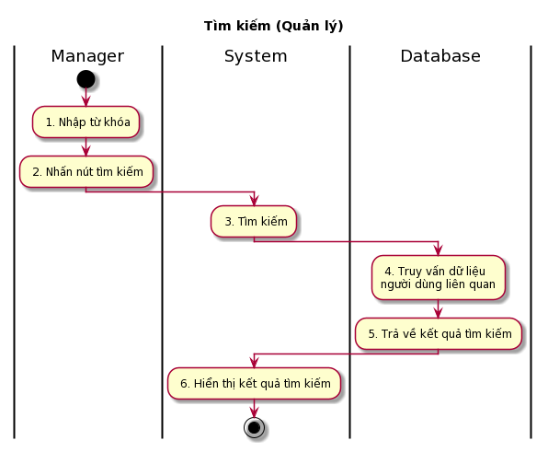

**Sequence diagram**

**Business Rules**

| **Activity** | **BR Code** | **Description** |
| --- | --- | --- |
| *(1)* | *BR1* | **Xử lý sự kiện nhập từ khóa:**  - [searchBar].onChange():  keyword = [searchBar].value; |
| *(5)* | *BR2* | **Quy tắc trả về kết quả tìm kiếm:**  - Nếu tìm thấy đối tượng thì trả về MSG2  - Nếu không tìm thấy đối tượng nào thì trả về ERMSG6 |

### **UC12.2: Tìm kiếm (Staff)**

| **Name** | **Tìm kiếm (Staff)** |
| --- | --- |
| **Description** | Use case này cho phép người nhân viên có thể tìm kiếm trong hệ thống. |
| **Actor** | Người nhân viên |
| **Trigger** | * Tác nhân truy cập mà hình [LandingPage]. |
| **Basic Flow** | * Tác nhân nhập từ khóa vào [searchBar]. * Tác nhân ấn nút “Enter” để tìm kiếm. * Hệ thống thực hiện tìm kiếm dữ liệu. * Cơ sở dữ liệu truy vấn dữ liệu nhân viên, công ty, người ứng tuyển và bài viết liên quan. * Cơ sở dữ liệu trả về kết quả tìm kiếm. * Hệ thống hiển thị kết quả tìm kiếm. |
| **Pre-condition** | * Tác nhân đã đăng nhập vào hệ thống với quyền nhân viên. * Thiết bị phải kết nối mạng. |
| **Post-condition** | * Tác nhân có thể xem được thông tin của các đối tượng được trả về. |

**Activities Flow**

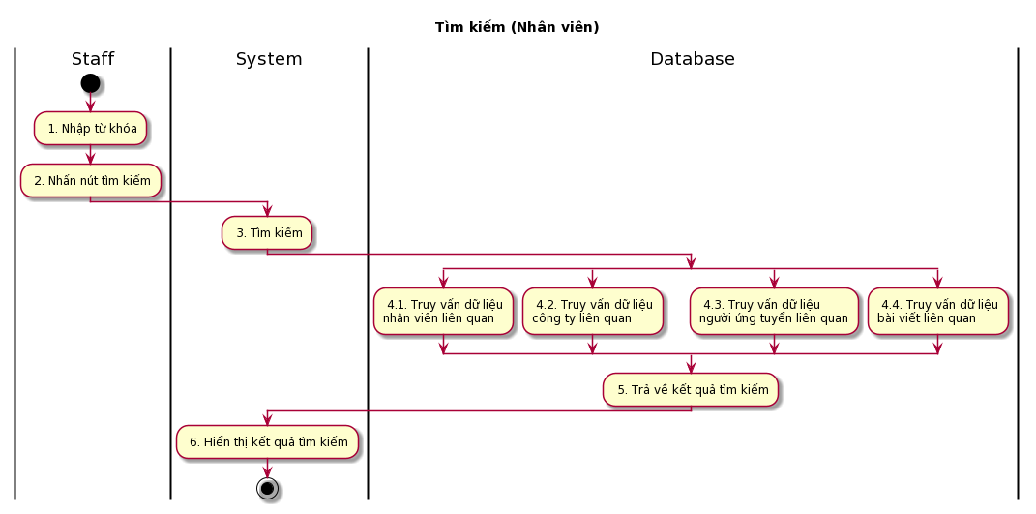

**Sequence diagram**

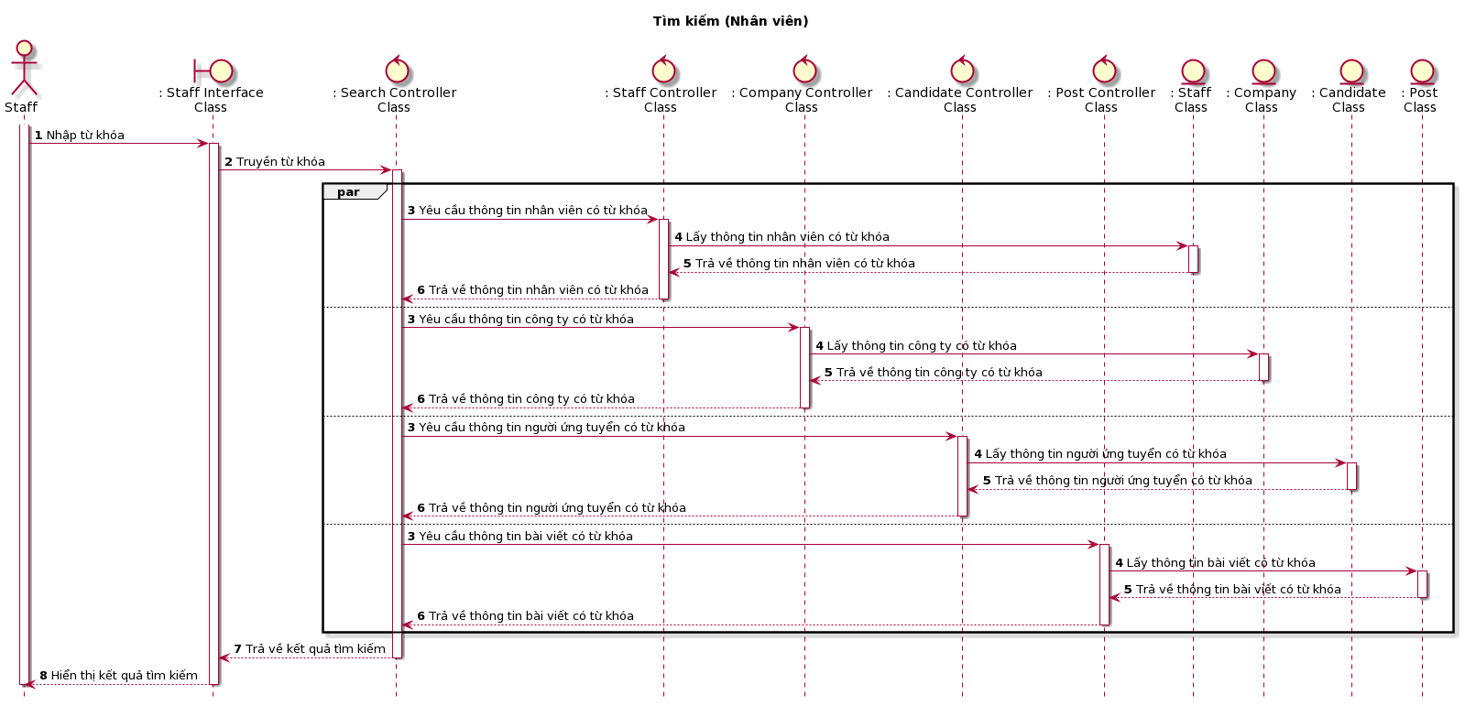

**Business Rules**

| **Activity** | **BR Code** | **Description** |
| --- | --- | --- |
| *(1)* | *BR1* | **Xử lý sự kiện nhập từ khóa:**  - [searchBar].onChange():  keyword = [searchBar].value; |
| *(5)* | *BR2* | **Quy tắc trả về kết quả tìm kiếm:**  - Nếu tìm thấy đối tượng thì trả về MSG2  - Nếu không tìm thấy đối tượng nào thì trả về ERMSG6 |

### **UC12.3: Tìm kiếm (Company)**

| **Name** | **Tìm kiếm (Company)** |
| --- | --- |
| **Description** | Use case này cho phép công ty tuyển dụng có thể tìm kiếm trong hệ thống. |
| **Actor** | Công ty tuyển dụng. |
| **Trigger** | * Tác nhân truy cập mà hình [LandingPage]. |
| **Basic Flow** | * Tác nhân nhập từ khóa vào [searchBar]. * Tác nhân ấn nút “Enter” để tìm kiếm. * Hệ thống thực hiện tìm kiếm dữ liệu. * Cơ sở dữ liệu truy vấn dữ liệu công ty, người ứng tuyển và bài viết liên quan. * Cơ sở dữ liệu trả về kết quả tìm kiếm. * Hệ thống hiển thị kết quả tìm kiếm. |
| **Pre-condition** | * Tác nhân đã đăng nhập vào hệ thống với quyền công ty tuyển dụng. * Thiết bị phải kết nối mạng. |
| **Post-condition** | * Tác nhân có thể xem thông tin của các đối tượng được tìm thấy. |

**Activities Flow**

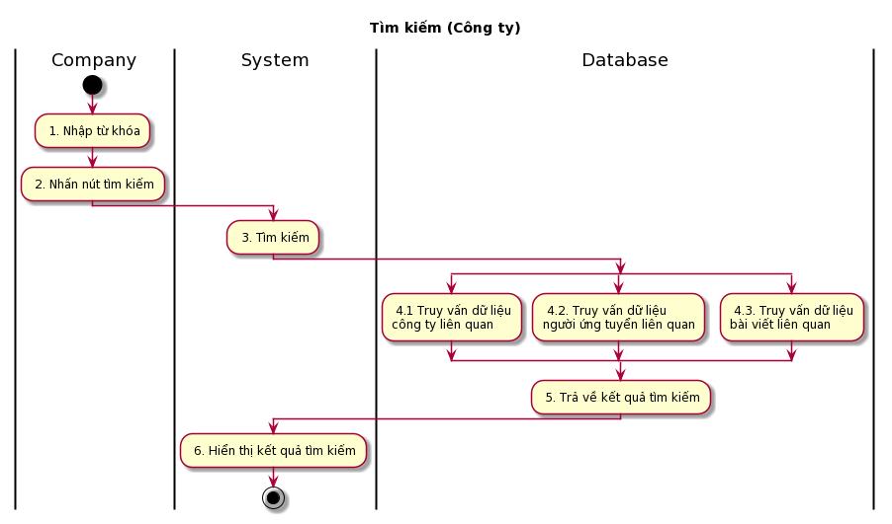

**Sequence diagram**

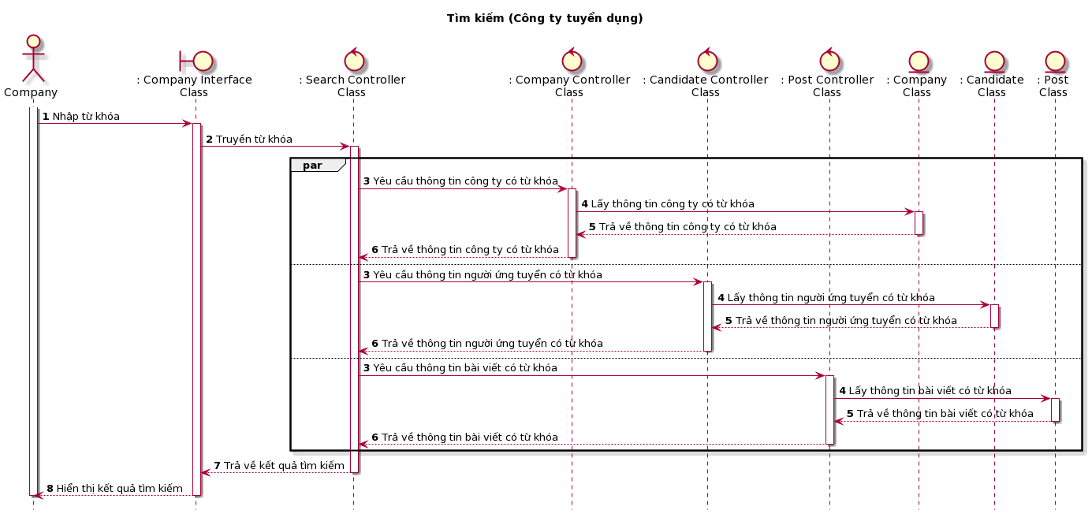

**Business Rules**

| **Activity** | **BR Code** | **Description** |
| --- | --- | --- |
| *(1)* | *BR1* | **Xử lý sự kiện nhập từ khóa:**  - [searchBar].onChange():  keyword = [searchBar].value; |
| *(5)* | *BR2* | **Quy tắc trả về kết quả tìm kiếm:**  - Nếu tìm thấy đối tượng thì trả về MSG2  - Nếu không tìm thấy đối tượng nào thì trả về ERMSG6 |

### **UC12.4: Tìm kiếm (Candidate)**

| **Name** | **Tìm kiếm (Candidate)** |
| --- | --- |
| **Description** | Use case này cho phép người ứng tuyển có thể tìm kiếm trong hệ thống. |
| **Actor** | Người ứng tuyển. |
| **Trigger** | * Tác nhân truy cập mà hình [LandingPage]. |
| **Basic Flow** | * Tác nhân nhập từ khóa vào [searchBar]. * Tác nhân ấn nút “Enter” để tìm kiếm. * Hệ thống thực hiện tìm kiếm dữ liệu. * Cơ sở dữ liệu truy vấn dữ liệu công ty, người ứng tuyển và bài viết liên quan. * Cơ sở dữ liệu trả về kết quả tìm kiếm. * Hệ thống hiển thị kết quả tìm kiếm. |
| **Pre-condition** | * Tác nhân đã đăng nhập vào hệ thống với quyền công ty tuyển dụng. * Thiết bị phải kết nối mạng. |
| **Post-condition** | * Tác nhân có thể xem thông tin của các đối tượng được tìm thấy. |

**Activities Flow**

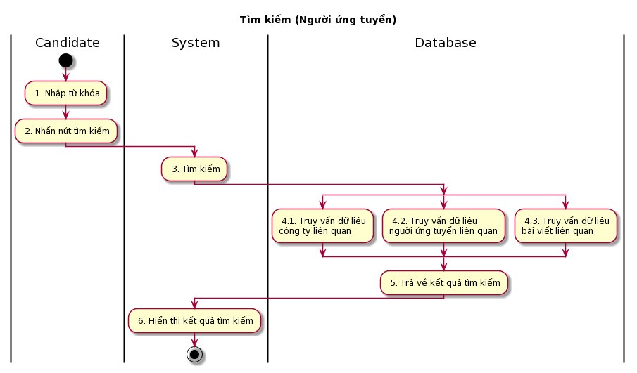

**Sequence diagram**

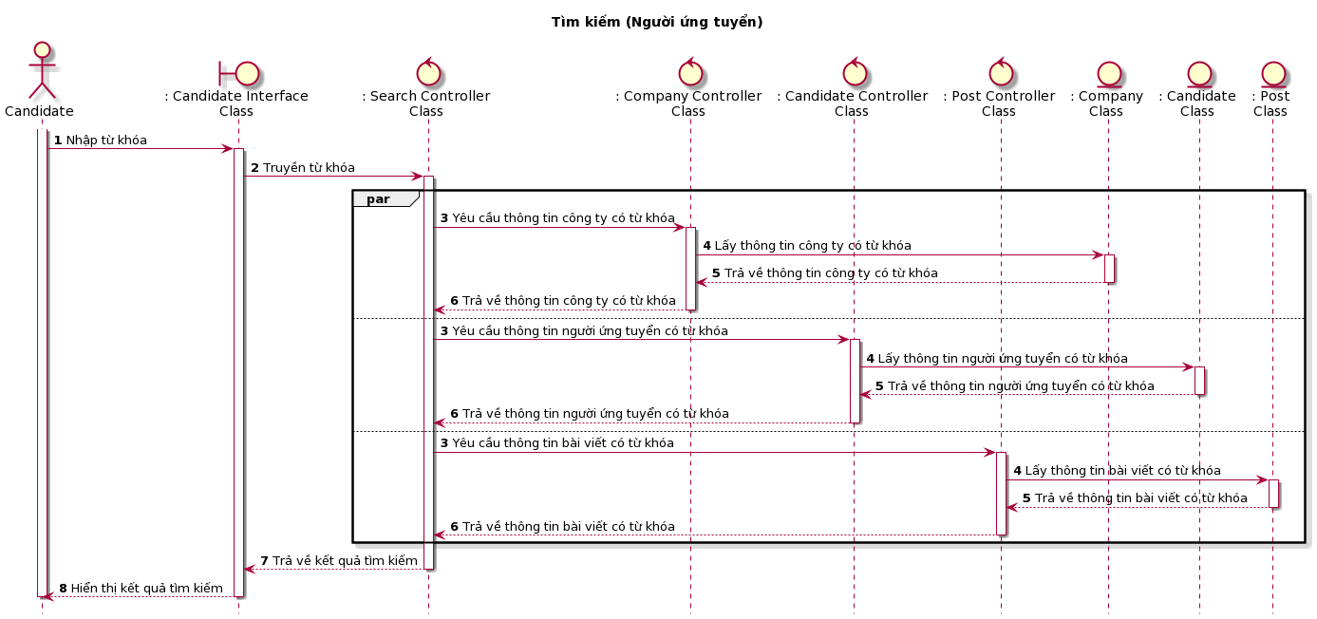

**Business Rules**

| **Activity** | **BR Code** | **Description** |
| --- | --- | --- |
| *(1)* | *BR1* | **Xử lý sự kiện nhập từ khóa:**  - [searchBar].onChange():  keyword = [searchBar].value; |
| *(5)* | *BR2* | **Quy tắc trả về kết quả tìm kiếm:**  - Nếu tìm thấy đối tượng thì trả về MSG2  - Nếu không tìm thấy đối tượng nào thì trả về ERMSG6 |

### **UC14: Quản lý phân tích thống kê**

| **Name** | **Quản lý phân tích thống kê** |
| --- | --- |
| **Description** | Use case này cho phép người nhân viên có thể xem phân tích thống kê trên hệ thống. |
| **Actor** | Người nhân viên. |
| **Trigger** | * Khi tác nhân truy cập màn hình [Analysis]. |
| **Basic Flow** | * Cơ sở dữ liệu truy vấn bài đăng |
| **Pre-condition** | * Tác nhân đã đăng nhập vào hệ thống với quyền nhân viên.s * Thiết bị phải kết nối mạng |
| **Post-condition** | * Tác nhân xem được các thông tin thống kê. |

**Activities Flow**

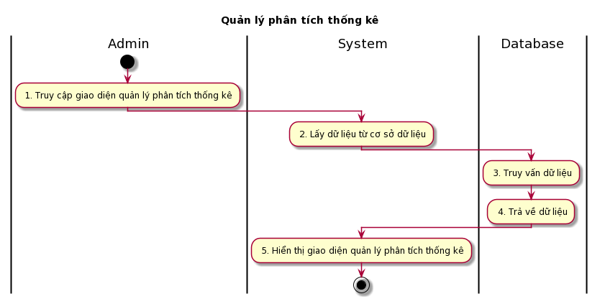

**Sequence diagram**

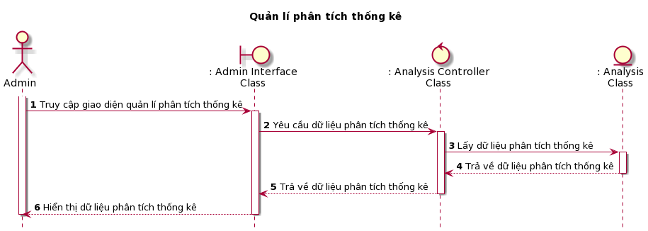

**Business Rules**

| **Activity** | **BR Code** | **Description** |
| --- | --- | --- |
| *(5)* | *BR1* | **Hệ thống tải màn hình phân tích:**  - [Analysis].show();  **Giao diện màn hình phân tích:** |

### **UC16: Quản lý truy cập hệ thống**

| **Name** | **Quản lý truy cập hệ thống** |
| --- | --- |
| **Description** | Use case này cho phép người quản lý có thể quản lý quyền truy cập hệ thống của tài khoản. |
| **Actor** | Người quản lý |
| **Trigger** | * Khi tác nhân truy cập màn hình [ManageAccount]. |
| **Basic Flow** | * Tác nhân truy cập màn hình [ManageAccount]. * Hệ thống lấy danh sách người dùng. * Cơ sở dữ liệu truy vấn danh sách người dùng. * Cơ sở dữ liệu trả về danh sách người dùng. * Hệ thống hiển thị danh sách người dùng. * Tác nhân chọn người dùng. * Hệ thống hiển thị giao diện [AccountInfo]. * Tác nhân ấn vào nút [lockButton] để thực hiện khóa tài khoản (hoặc [unlockButton] để thực hiện mở khóa tài khoản). * Hệ thống yêu cầu xác nhận. * Tác nhân xác nhận khóa (mở khóa) tài khoản. * Hệ thống thực hiện khóa (mở khóa) tài khoản. * Cơ sở dữ liệu cập nhật thông tin . * Cơ sở dữ liệu trả về kết quả thực hiện. * Hệ thống hiển thị thông báo kết quả thực hiện. |
| **Pre-condition** | * Tác nhân đăng nhập vào hệ thống với quyền quản lý. * Thiết bị phải kết nối mạng |
| **Post-condition** | * Tài khoản mất quyền (hoặc được cấp quyền) truy cập hệ thống. |

**Activities Flow**

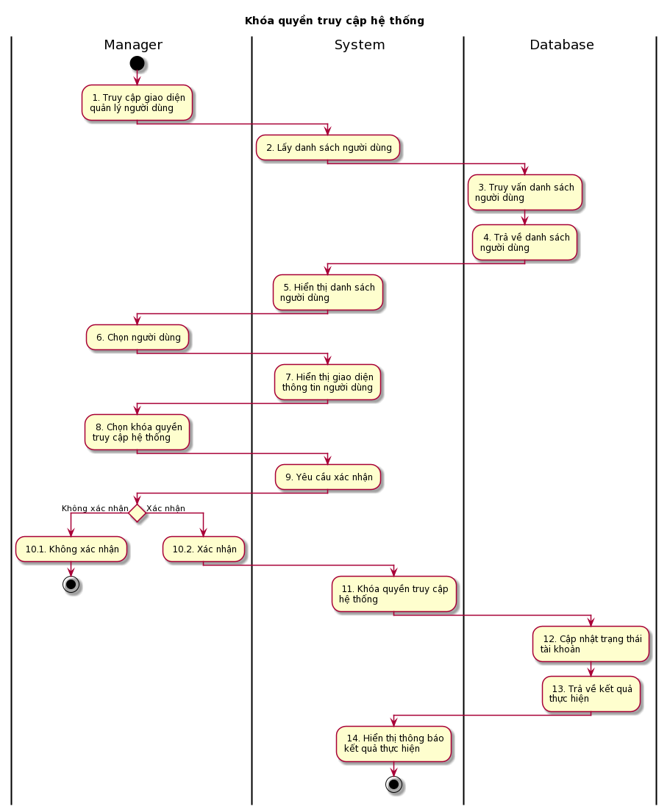

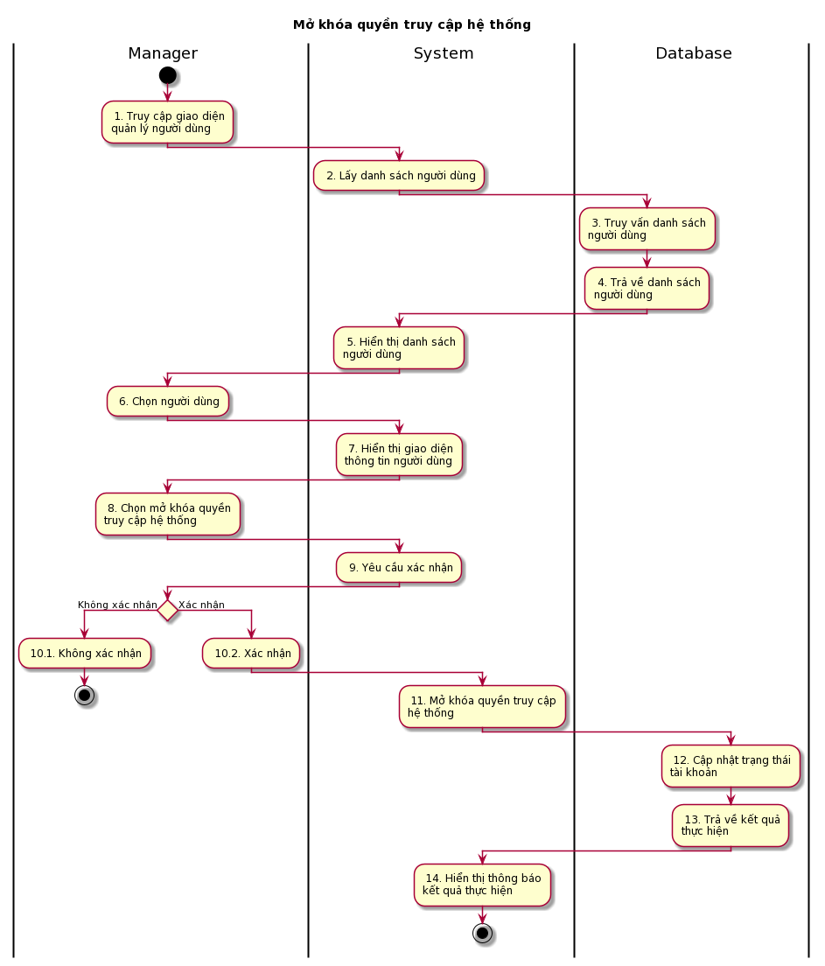

**Sequence diagram**

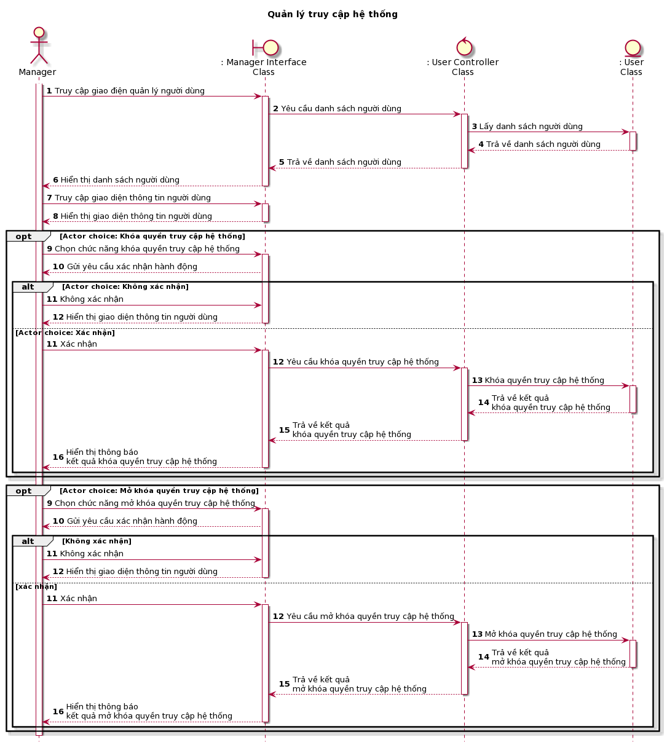

**Business Rules**

| **Activity** | **BR Code** | **Description** |
| --- | --- | --- |
| *(5)* | *BR1* | **Tải giao diện danh sách tài khoản:**  - [ManageAccount].show();  **Giao diện danh sách tài khoản:** |
| *(7)* | *BR2* | **Tải giao diện thông tin tài khoản:**  - [AccountInfo].show();  **Giao diện thông tin tài khoản** |
| *(8)* | *BR3* | **Xử lý sự kiện chọn khóa quyền truy cập hệ thống:**  - if([lockButton].isPressed == true):  [ConfirmationModal].show(); |
| *(9)* | *BR4* | **Xử lý tải cửa sổ yêu cầu xác nhận:**  - [ConfirmationModal].show();  **Giao diện cửa sổ yêu cầu xác nhận:** |
| *(10.1)* | *BR5* | **Xử lý sự kiện không xác nhận:**  - if ([cancelButton].isPressed == true):  [response] = false  return [response]; |
| *(10.2)* | *BR6* | **Xử lý sự kiện xác nhận:**  - if ([confirmButton].isPressed == true):  [response] = true  return [response]; |
| *(13)* | *BR7* | **Quy tắc trả về kết quả thực hiện:**  - Nếu cập nhật thành công thì trả về MSG15.  - Nếu cập nhật thất bại thì trả về ERMSG1. |

### **UC17.1: Tạo tài khoản**

| **Name** | **Tạo tài khoản** |
| --- | --- |
| **Description** | Use case này cho phép người quản lí có thể tạo một tài khoản mới trong hệ thống. |
| **Actor** | Người quản lí |
| **Trigger** | * Khi tác nhân truy cập giao diện [ManageAccount]. |
| **Basic Flow** | * Tác nhân truy cập giao diện [ManageAccount]. * Hệ thống hiển thị giao diện [ManageAccount]. * Tác nhân ấn nút [addNewButton] và nhập thông tin tài khoản. * Hệ thống yêu cầu xác nhận tạo tài khoản. * Tác nhân xác nhận tạo tài khoản. * Hệ thống yêu cầu tạo tài khoản. * Cơ sở dữ liệu tạo tài khoản. * Cơ sở dữ liệu trả về kết quả tạo tài khoản. * Hệ thống hiển thị thông báo kết quả tạo tài khoản. |
| **Pre-condition** | * Tác nhân đã đăng nhập vào hệ thống với quyền quản lý. * Thiết bị phải kết nối mạng. |
| **Post-condition** | * Một tài khoản mới được tạo. |

**Activities Flow**

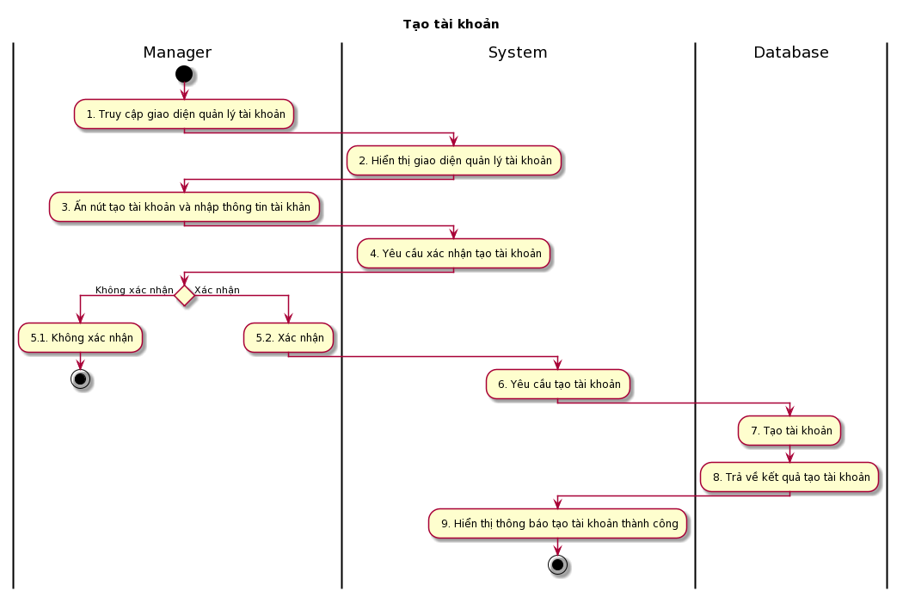

**Sequence diagram**

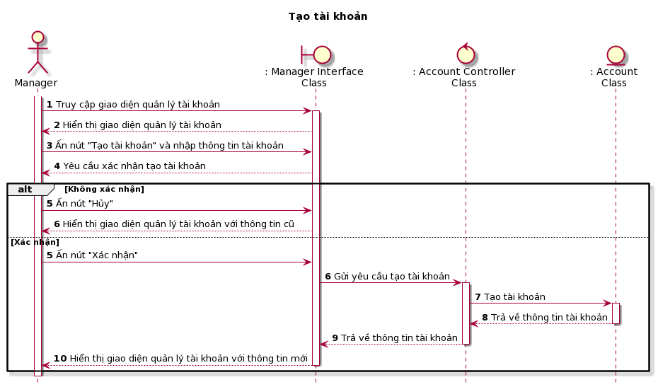

**Business Rules**

| **Activity** | **BR Code** | **Description** |
| --- | --- | --- |
| *(2)* | *BR1* | **Tải giao diện quản lý tài khoản:**  - [ManageAccount].show();  **Giao diện quản lý tài khoản:** |
| *(3)* | *BR2* | **Xử lí sự kiện ấn nút tạo tài khoản:**  - if([addNewButton].isPressed == true):  [CreateAccount].show();  **Giao diện tạo tài khoản:**    **Quy tắc nhập thông tin tài khoản:**  - Name: Tên người dùng không được bỏ trống.  + if([nameTextbox].value == null):  return ERMSG12;  - Email: Email người dùng không được bỏ trống.  + if([emailTextbox].value == null):  return ERMSG13;  + if(type([emailTextbox].value) != "email"):  return ERMSG 16;  - Username: Tên đăng nhập của người dùng không được bỏ trống.  + if([usernameTextbox].value == null):  return ERMSG14;  - Password: Mật khẩu của người dùng không được bỏ trống.  + if([passwordTextbox].value == null):  return ERMSG15; |
| *(4)* | *BR3* | **Xử lý yêu cầu xác nhận tạo tài khoản:**  - [ConfirmationModal].show();  **Giao diện cửa sổ xác nhận:** |
| *(5.1)* | *BR4* | **Xử lí không xác nhận tạo tài khoản:**  - if ([cancelButton].isPressed == true):  [response] = false  return [response]; |
| *(5.2)* | *BR5* | **Xử lý xác nhận tạo tài khoản:**  - if ([confirmButton].isPressed == true):  [response] = true  return [response]; |
| *(8)* | *BR6* | **Xử lý trả về kết quả:**  - Nếu tài khoản được tạo thành công, trả về MSG1.  - Nếu tài khoản không được tạo thành công, trả về ERMSG1. |

### **UC17.2: Xem thông tin tài khoản**

| **Name** | **Xem thông tin tài khoản** |
| --- | --- |
| **Description** | Use case này cho phép người quản lý có thể xem thông tin tài khoản trong hệ thống. |
| **Actor** | Người quản lý. |
| **Trigger** | * Khi tác nhân truy cập giao diện [ManageAccount]. |
| **Basic Flow** | * Tác nhân truy cập giao diện [AccountInfo]. * Hệ thống yêu cầu thông tin tài khoản. * Cơ sở dữ liệu truy vấn thông tin tài khoản. * Cơ sở dữ liệu trả về thông tin tài khoản. * Cơ sở dữ liệu hiển thị thông tin tài khoản. |
| **Pre-condition** | * Tác nhân đã đăng nhập vào hệ thống với quyền quản lý. * Thiết bị phải kết nối mạng. |
| **Post-condition** | * Tác nhân có thể xem được thông tin tài khoản. |

**Activities Flow**

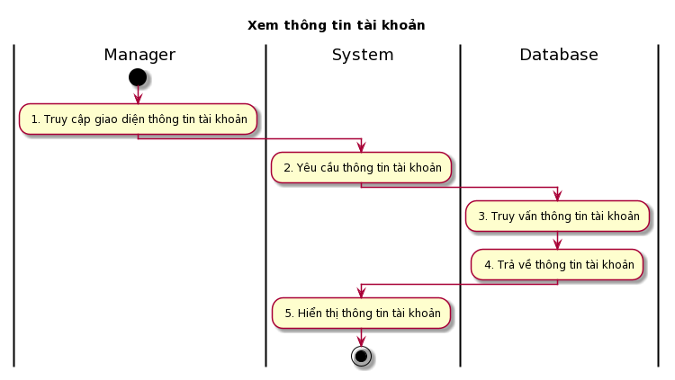

**Sequence diagram**

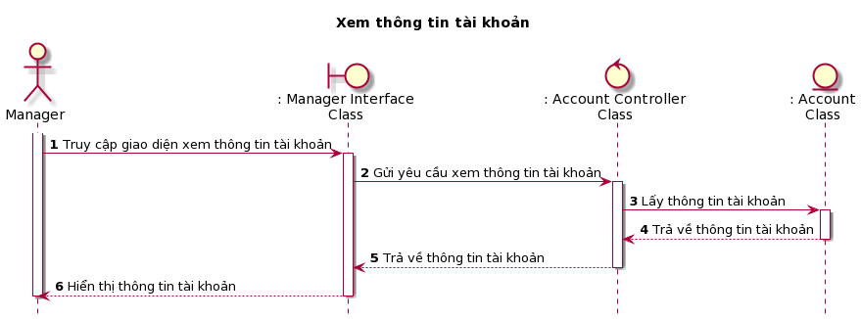

**Business Rules**

| **Activity** | **BR Code** | **Description** |
| --- | --- | --- |
| *(5)* | *BR1* | **Hệ thống tải giao diện thông tin tài khoản:**  - [AccountInfo].show(); |

### **UC17.3: Cập nhật thông tin tài khoản**

| **Name** | **Cập nhật thông tin tài khoản.** |
| --- | --- |
| **Description** | Use case này cho phép người quản lý có thể cập nhật thông tin tài khoản trong hệ thống. |
| **Actor** | Người quản lý. |
| **Trigger** | * Khi tác nhân truy cập giao diện [AccountInfo]. |
| **Basic Flow** | * Tác nhân truy cập giao diện [AccountInfo]. * Hệ thống hiển thị giao diện [AccountInfo]. * Tác nhân ấn nút [editButton] vào nhập thông tin cần cập nhật. * Hệ thống yêu cầu xác nhận cập nhật thông tin. * Tác nhân xác nhận cập nhật thông tin. * Hệ thống gửi yêu cầu cập nhật thông tin tài khoản. * Cơ sở dữ liệu cập nhật thông tin tài khoản. * Cơ sở dữ liệu cập nhật kết quả cập nhật. * Hệ thống hiển thị thông báo kết quả cập nhật. |
| **Pre-condition** | * Tác nhân đã đăng nhập vào hệ thống với quyền quản lý. * Thiết bị phải kết nối mạng. |
| **Post-condition** | * Thông tin tài khoản được cập nhật. |

**Activities Flow**

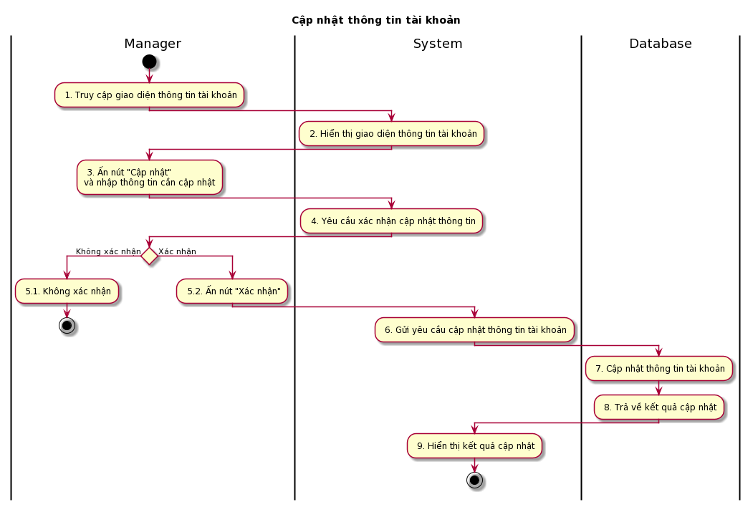

**Sequence diagram**

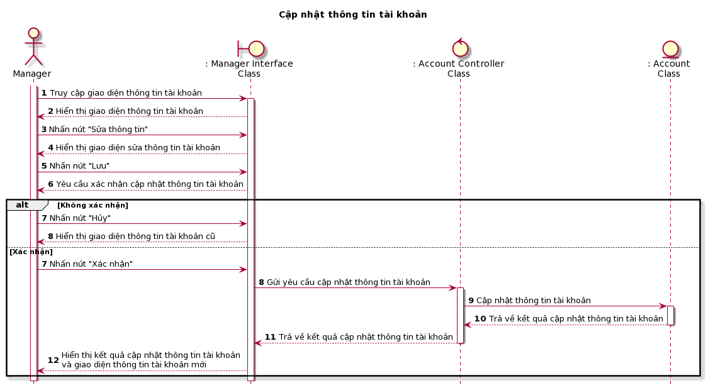

**Business Rules**

| **Activity** | **BR Code** | **Description** |
| --- | --- | --- |
| *(2)* | *BR1* | **Tải giao diện quản lý tài khoản:**  - [ManageAccount].show();  **Giao diện quản lý tài khoản:**   |
| *(3)* | *BR2* | **Xử lí sự kiện ấn nút tạo tài khoản:**  - if([editButton].isPressed == true):  [UpdateAccount].show();  **Giao diện cập nhật tài khoản:**    **Quy tắc nhập thông tin tài khoản:**  - Name: Tên người dùng không được bỏ trống.  + if([nameTextbox].value == null):  return ERMSG12;  - Email: Email người dùng không được bỏ trống.  + if([emailTextbox].value == null):  return ERMSG13;  + if(type([emailTextbox].value) != "email"):  return ERMSG 16;  - Username: Tên đăng nhập của người dùng không được bỏ trống.  + if([usernameTextbox].value == null):  return ERMSG14;  - Password: Mật khẩu của người dùng không được bỏ trống.  + if([passwordTextbox].value == null):  return ERMSG15; |
| *(4)* | *BR3* | **Xử lý yêu cầu xác nhận cập nhật tài khoản:**  - [ConfirmationModal].show();  **Giao diện cửa sổ xác nhận:**   |
| *(5.1)* | *BR4* | **Xử lí không xác nhận cập nhật tài khoản:**  - if ([cancelButton].isPressed == true):  [response] = false  return [response]; |
| *(5.2)* | *BR5* | **Xử lý xác nhận cập nhật tài khoản:**  - if ([confirmButton].isPressed == true):  [response] = true  return [response]; |
| *(8)* | *BR6* | **Xử lý trả về kết quả:**  - Nếu tài khoản được cập nhật thành công, trả về MSG3.  - Nếu tài khoản không được cập nhật thành công, trả về ERMSG1. |

### **UC17.4: Xóa tài khoản**

| **Name** | **Xóa tài khoản** |
| --- | --- |
| **Description** | Use case này cho phép người quản lý có thể xóa tài khoản trong hệ thống. |
| **Actor** | Người quản lý. |
| **Trigger** | * Khi người quản lý truy cập giao diện [AccountInfo]. |
| **Basic Flow** | * Tác nhân truy cập giao diện [AccountInfo]. * Hệ thống hiển thị giao diện [AccountInfo]. * Tác nhân ấn nút [deleteButton] để xóa tài khoản. * Hệ thống yêu cầu xác nhận xóa tài khoản. * Tác nhân xác nhận xóa tài khoản. * Hệ thống gửi yêu cầu xóa tài khoản. * Cơ sở dữ liệu xóa tài khoản. * Cơ sở dữ liệu cập nhật kết quả xóa tài khoản. * Hệ thống hiển thị thông báo kết quả xóa tài khoản. |
| **Pre-condition** | * Tác nhân đã đăng nhập vào hệ thống với quyền quản lý. * Thiết bị phải kết nối mạng. |
| **Post-condition** | * Tài khoản bị xóa khỏi hệ thống. |

**Activities Flow**

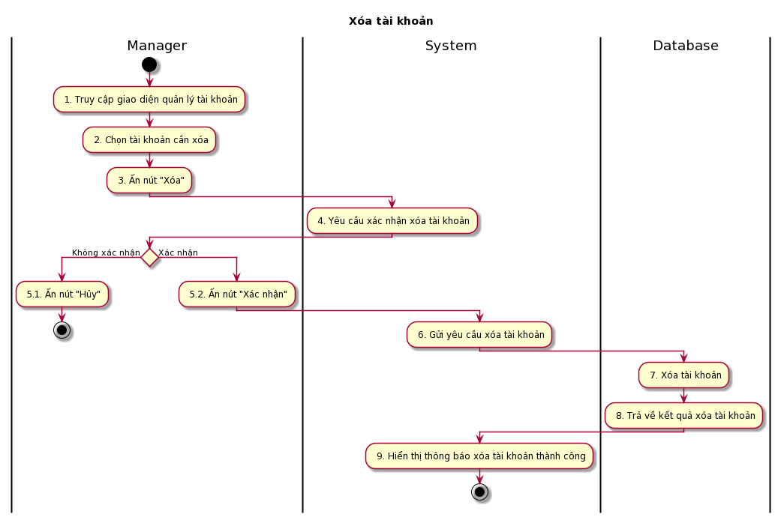

**Sequence diagram**

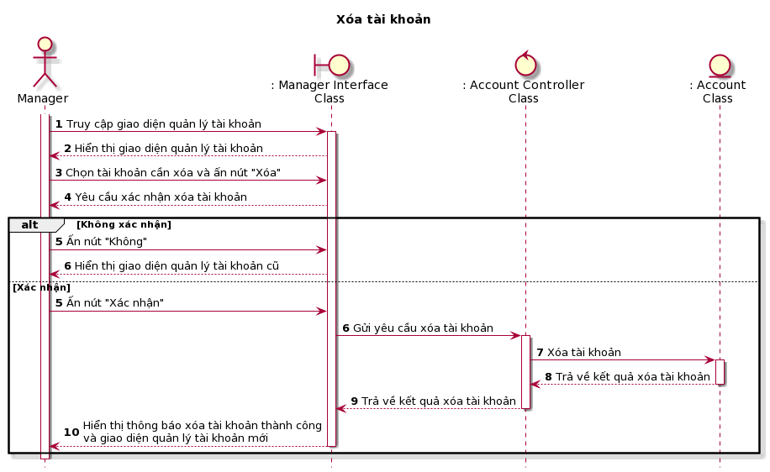

**Business Rules**

| **Activity** | **BR Code** | **Description** |
| --- | --- | --- |
| *(2)* | *BR1* | **Tải giao diện quản lý tài khoản:**  - [ManageAccount].show();  **Giao diện quản lý tài khoản:**   |
| *(2)* | *BR2* | **Xử lí sự kiện chọn tài khoản cần xóa:**  - [AccountInfo].show();  **Giao diện thông tin tài khoản:** |
| *(3)* | *BR3* | **Xử lý sự kiện ấn nút xóa:**  - if([deleteButton].isPressed == true):  [ConfirmationModal].show(); |
| *(4)* | *BR4* | **Xử lý yêu cầu xác nhận cập nhật tài khoản:**  - [ConfirmationModal].show();  **Giao diện cửa sổ xác nhận:**   |
| *(5.1)* | *BR5* | **Xử lí không xác nhận cập nhật tài khoản:**  - if ([cancelButton].isPressed == true):  [response] = false  return [response]; |
| *(5.2)* | *BR6* | **Xử lý xác nhận cập nhật tài khoản:**  - if ([confirmButton].isPressed == true):  [response] = true  return [response]; |
| *(8)* | *BR7* | **Xử lý trả về kết quả:**  - Nếu tài khoản được cập nhật thành công, trả về MSG5.  - Nếu tài khoản không được cập nhật thành công, trả về ERMSG1. |

### **UC18: Gợi ý việc làm**

| **Name** | **Gợi ý việc làm** |
| --- | --- |
| **Description** | Use case này cho phép người ứng tuyển được gợi ý việc làm. |
| **Actor** | Người ứng tuyển |
| **Trigger** | * Khi tác nhân đăng nhập vào hệ thống. |
| **Basic Flow** | * Tác nhân đăng nhập vào hệ thống. * Hệ thống yêu cầu lấy thông tin hồ sơ xin việc. * Cơ sở dữ liệu truy vấn thông tin hồ sơ xin viêc. * Cơ sở dữ liệu trả về thông tin hồ sơ xin việc. * Hệ thống yêu cầu thông tin những bài đăng có liên quan. * Cơ sở dữ liệu truy vấn những thông tin bài đăng có liên quan. * Cơ sở dữ liệu trả về thông tin những bài đăng có liên quan. * Hệ thống hiển thị danh sách bài đăng có liên quan. |
| **Pre-condition** | * Thiết bị phải kết nối mạng |
| **Post-condition** | * Tác nhân có thể xem thông tin các bài viết được dề xuất. |

**Activities Flow**

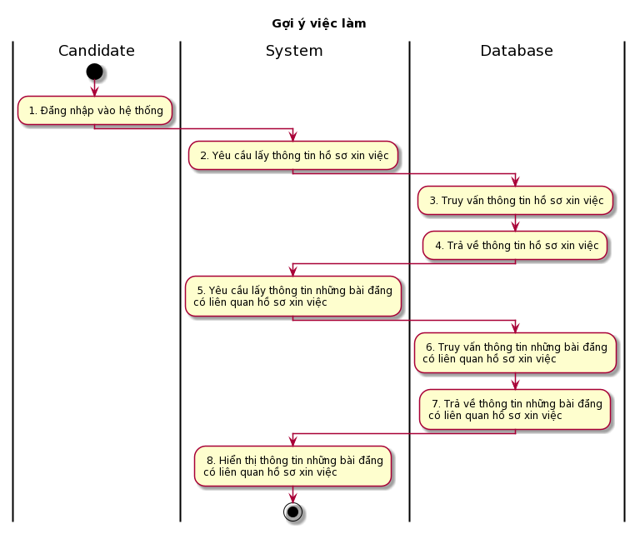

**Sequence diagram**

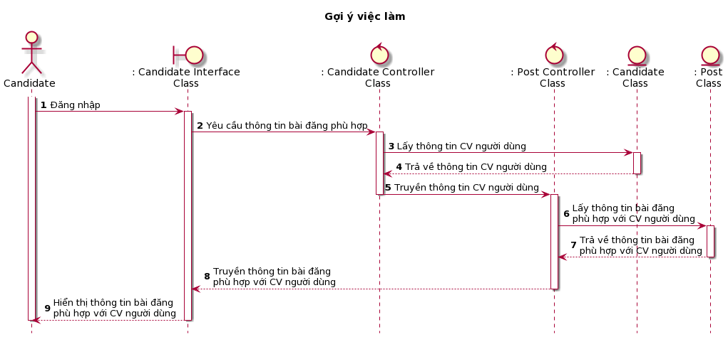

**Business Rules**

| **Activity** | **BR Code** | **Description** |
| --- | --- | --- |
| *(8)* | *BR1* | **Hệ thống hiển thị thông tin việc làm có liên quan:** |

## **List Description**

[List description](https://docs.google.com/spreadsheets/d/1DqR5gdGcJDdTm4oVvIePdG9QfrP5jfau/edit?usp=sharing&ouid=105466555454311104517&rtpof=true&sd=true)

## **View Description**

[View description](https://docs.google.com/spreadsheets/d/1-rROPt9qpsiqI71rJE3dFdKz8GKRJHPR/edit?usp=sharing&ouid=105466555454311104517&rtpof=true&sd=true)

# Non-functional Requirements

## **User Access and Security**

| # | Chức năng | Chức năng chi tiết | Nhân viên | Quản lý | Người ứng tuyển | Công ty tuyển dụng |
| --- | --- | --- | --- | --- | --- | --- |
| 1 | Đăng nhập/ Đăng ký | Đăng nhập vào hệ thống | x | x | x | x |
| Đăng ký tài khoản |  |  | x | x |
| Quên mật khẩu |  |  | x* | x* |
| 2 | Quản lý bài đăng tuyển dụng (CRUD) | Tạo bài đăng tuyển dụng |  |  |  | x |
| Truy cập bài đăng | x |  | x | x |
| Chỉnh sửa bài đăng |  |  |  | x* |
| Xoá thông tin bài đăng |  |  |  | x* |
| 3 | Theo dõi | Theo dõi công ty tuyển dụng |  |  | x |  |
| Theo dõi người dùng |  |  | x |  |
| 4 | Báo cáo | Báo cáo bài đăng |  |  | x |  |
| Báo cáo người dùng |  |  | x |  |
| Báo cáo công ty tuyển dụng |  |  | x |  |
| 5 | Đánh giá | Đánh giá công ty tuyển dụng |  |  | x |  |
| Đánh giá người ứng tuyển |  |  |  | x |
| 6 | Quản lý tài khoản cá nhân | Quản lý hồ sơ cá nhân |  |  | x* |  |
| Quản lý hồ sơ xin việc (CRUD) |  |  | x* |  |
| Đổi mật khẩu |  |  | x* |  |
| 7 | Quản lý tài khoản admin | Truy cập hồ sơ admin | X |  |  |  |
| Đổi mật khẩu | x* |  |  |  |
| 8 | Quản lý tài khoản công ty | Quản lý hồ sơ công ty tuyển dụng |  |  |  | x* |
| Đổi mật khẩu |  |  |  | x* |
| 9 | Ứng tuyển | Nộp yêu cầu ứng tuyển |  |  | x |  |
| Xem thông tin ứng tuyển |  |  | x* |  |
| 10 | Quản lý ứng tuyển | Xem thông tin ứng tuyển |  |  |  | x* |
| Duyệt yêu cầu ứng tuyển |  |  |  | x* |
| 11 | Nhắn tin | Gửi tin nhắn | x* |  | x* | x* |
| Đọc tin nhắn | x* |  | x* | x* |
| Thu hồi tin nhắn | x* |  | x* | x* |
| Xóa tin nhắn | x* |  | x* | x* |
| Chặn tin nhắn | x* |  | x* | x* |
| Bỏ chặn tin nhắn | x* |  | x* | x* |
| 12 | Tìm kiếm | Tìm kiếm công việc | x |  | x | x |
| Tìm kiếm người dùng | x |  | x | x |
| Tìm kiếm công ty tuyển dụng | x |  | x | x |
| 13 | Truy cập | Truy cập bài đăng | x |  | x | x |
| Truy cập hồ sơ công ty tuyển dụng | x |  | x | x |
| Truy cập hồ sơ người tuyển dụng | x |  | x | x |
| 14 | Thống kê/ báo cáo | Xem thống kê người ứng tuyển | x |  |  |  |
| Xem thống kê công ty tuyển dụng | x |  |  |  |
| Xem thống kê lượt truy cập hệ thống | x |  |  |  |
| Xem phân tích xu hướng nghề nghiệp | x |  |  |  |
| Xem thống kê tỉ lệ xin việc | x |  |  |  |
| 15 | Kiểm duyệt | Kiểm duyệt hồ sơ người dùng | x |  |  |  |
| Kiểm duyệt hồ sơ công ty tuyển dụng | x |  |  |  |
| Kiểm duyệt bài đăng tuyển dụng | x |  |  |  |
| 16 | Quản lý truy cập hệ thống | Khóa quyền truy cập hệ thống |  | x |  |  |
| Mở quyền truy cập hệ thống |  | x |  |  |
| 17 | Quản lý tài khoản | Tạo tài khoản |  | x |  |  |
| Xem thông tin tài khoản |  | x |  |  |
| Cập nhật tài khoản |  | x |  |  |
| Xóa tài khoản |  | x |  |  |
| 18 | Gợi ý việc làm | Gợi ý việc làm cho người ứng tuyển |  |  | x |  |

x: Người dùng có quyền thực hiện toàn bộ hành động.

x*: Người dùng chỉ có thể thực hiện trên những đối tượng thuộc sở hữu của người đó.

## **Performance Requirements**

**Number of user**

* Number of concurrent user: 20,000
* Number of business user: 200,000

**Data volume**

* Number of documents: 200GB – 1,000,000 files
* Data growth rate: 10MB/s

**Level of availability**

24*7

**Usage frequency**

Hourly

## **Implementation Requirements**

**Location**

VietNam

**Read-only Duration**

1 hours

**Read-only Timeframe**

00:00 AM GMT+7

**Maintenance Window**

Monthly

**Overall conversion timeline**

On the 15th of every month, the Vietnamese user are payment dates

**Other plans and activities**

N/A

# Other Requirements

N/A

# Appendixes

## **Glossary**

Danh sách dưới đây chứa tất cả các thuật ngữ cần thiết để giải thích tài liệu, bao gồm cả từ viết tắt và chữ viết tắt.

| **Term** | **Description** |
| --- | --- |
| *BR* | **B**usiness **R**ule |
| *MSG* | **M**e**s**sa**g**e |
| *ERMSG* | **Er**ror **M**e**s**sa**g**e |
| *DB* | **D**ata**b**ase |
| *UC* | **U**se **C**ase |
| *N/A* | **N**ot **A**vailable or **N**ot **A**pplicable, used to indicate when information in a certain section could not be provided because it does not apply to this application. |
| *UI* | **U**ser **I**nterface |
| *SRS* | **S**oftware **R**equirements **S**pecification |
| *EAS* | **E**mployment **A**ssistance **S**ystem: Hệ thống hỗ trợ tìm kiếm việc làm |
| *Admin* | Người quản trị |
| *Candidate* | Người ứng tuyển |
| *Company* | Công ty tuyển dụng |
| *User* | Người dùng |
| *Post* | Bài đăng tuyển dụng |
| *Job Application* | Ứng tuyển công việc |
| *CV* | **C**urriculum **V**itae: Hồ sơ xin việc |
| *Account* | Tài khoản |
| *Chat* | Cuộc trò chuyện |
| *Message* | Tin nhắn |
| *Staff* | Người quản vị - Vị trí nhân viên |
| *Manager* | Người quản trị - Vị trí quản lý |

## **Messages**

Phần này mô tả chi tiết các thông báo được sử dụng trong các quy tắc kinh doanh, ví dụ: thông báo lỗi, thông báo xác nhận, v.v.

* + 1. **Messages**

| **Message Code** | **Content** | **Description** |
| --- | --- | --- |
| MSG1 | Create object successfully | Tạo đối tượng trên hệ thống thành công |
| MSG2 | Find object successfully | Tìm thấy đối tượng thành công |
| MSG3 | Update object successfully | Cập nhật đối tượng thành công |
| MSG4 | Are you want to delete this ? | Kiểm tra xem người dùng có chắc chắn xóa đối tượng này hay không? |
| MSG5 | Delete object successfully | Xóa đối tượng thành công |
| MSG6 | We receive your report | Chúng tôi đã nhận được bản báo cáo của bạn. |
| MSG7 | We receive you rate | Chúng tôi nhận được đánh giá của bạn |
| MSG8 | Approve successfully | Duyệt ứng tuyển thành công |
| MSG9 | Reject successfully | Từ chối ứng tuyển thành công |
| MSG10 | Send message successfully | Gửi tin nhắn thành công |
| MSG11 | Recall message successfully | Thu hồi tin nhắn thành công |
| MSG12 | Delete message successfully | Xóa tin nhắn thành công |
| MSG13 | Block successfully | Chặn tin nhắn thành công |
| MSG14 | Unblock successfully | Bỏ chặn tin nhắn thành công |
| MSG15 | Lock account successfully | Khóa tài khoản thành công |

## **Error Messages**

| **Error Message Code** | **Content** | **Description** |
| --- | --- | --- |
| ERMSG1 | Server connection error | Kết nối đến server thất bại |
| ERMSG2 | This account is already exist | Không tạo được tài khoản do tài khoản đó đã tồn tại |
| ERMSG3 | Account is not existed | Không tìm được tài khoản đó bên trong database |
| ERMSG4 | Update follow status failed | Cập nhật trạng thái theo dõi thất bại |
| ERMSG5 | Send Report failed | Gửi thông tin bản báo cáo thất bại. |
| ERMSG6 | Object not found | Không tìm thấy đối tượng |
| ERMSG7 | Invalid password | Mật khẩu không hợp lệ |
| ERMSG8 | Wrong password confirm | Mật khẩu xác nhận khác với mật khẩu mới |
| ERMSG9 | Wrong previous password | Sai thông tin mật khẩu cũ. |
| ERMSG10 | The CV must be selected | Người ứng tuyển bắt buộc phải chọn một CV |
| ERMSG11 | The post is not exist | Bài đăng không tồn tại |
| ERMSG12 | The name must not be empty | Tên không được để trống |
| ERMSG13 | The email must not be empty | Email không được để trống |
| ERMSG14 | The username must not be empty | Tên đăng nhập không được để trống |
| ERMSG15 | The password must not be empty | Mật khẩu không được để trống |
| ERMSG16 | Invalid email | Email không hợp lệ |

## **Issues List**

N/A